硕士研究生学位论文
（全日制硕士专业学位研究生）

中文题目： | 面向数字孪生场景构建的神经辐射场技术研究
英文题目： | Research on Neural Radiance Field Technology for Digital Twin Scene Construction

专业类别（领域）： | 机械
研究方向： | 制造系统集成设计与智能优化

二〇二五年四月

摘要
数字孪生场景构建是在虚拟空间中创建与现实世界中的物理对象或场景相对应的可视化数字“克隆体”。基于图像的三维场景构建通过从多角度图像中提取物体几何特征，利用立体匹配或多视图几何等技术重建三维场景。目前，此方法多依赖于显式几何表示，在处理高频纹理、复杂结构及多视角一致性方面仍存在精度不足、泛化能力弱及对噪声敏感等问题，难以满足工业场景对高精度、强鲁棒性的可视化建模需求。
神经辐射场（NeRF）通过输入多视角图像，利用神经网络学习三维空间与视角到颜色和密度的映射关系，实现隐式、高精度的三维重建，具有无需显式建模、细节还原度高、多视角一致性强等优势。本文围绕NeRF在工业三维场景建构中的应用需求，开展了以下研究工作：
首先，针对NeRF单体任务计算复杂度高，模型生成速度慢问题，构建了面向数字孪生场景构建的NeRF云边协同模型，利用处理速度快的边缘端进行数据采集与位姿估计，利用算力强的云端进行模型训练与渲染，通过云边协同提升系统效率。开发了NeRF的云边协同实验平台，基于3D打印手机壳自动化生产线，进行了手持相机采集、无人车采集、无人机低空采集和无人机与无人车协同等四种采集方式的图像数据集。
其次，为了解决NeRF在工业场景中的位姿估计精度问题，提出了基于D2-Net和g2o优化的SFM方法（D2 Net-g2o-SFM），通过D2-Net优化特征点提取与匹配降低特征匹配误差，g2o图优化框架优化捆绑调整方式降低重投影误差，结合基于帧间隔优化的高位姿覆盖率数据采集策略提升位姿覆盖率，提升相机位姿的估算精度。性能评估实验表明，在单一设备场景和多设备复合场景中，本文提出的D2 Net-g2o-SFM方法性能都优于SFM方法，特别是点云数量和重投影误差两个关键的指标上都有大幅的提升；通过D2 Net-g2o-SFM在四种采集方式的图像数据集的测试表明，无人机和无人车协同采集方式均明显优于其他方式，说明本方法适用于大范围空间应用场景。
再次，针对NeRF模型训练和场景渲染效率低的问题，提出基于球谐函数与多分辨率哈希码的三维场景构建方法，通过球谐方向编码提升视角颜色建模能力，采用多分辨率哈希结构降低编码开销并提高特征提取效率，设计轻量级MLP结构简化网络复杂度，实现NeRF秒级训练与实时渲染。性能评估实验表明，本文所提方法在公开数据集与3D打印手机壳自动化生产线数据集中，性能指标均优于NeRF，特别是训练时间得到大幅度的减少。时效性与鲁棒性实验表明，本文所提方法在30秒训练下即可超越NeRF，在弱光环境下能够保持较高稳定性与图像一致性，在复杂工业场景下具备更强的建模精度、响应速度与环境适应能力。
最后，基于上述研究工作，本文开发了NeRF云边协同三维场景构建系统，并应用于某精密零件生产线中，验证了所提方法在工业数字孪生三维场景构建中的有效性和实用性。

关键词：数字孪生场景构建，神经辐射场，云边协同，位姿估算，多分辨率哈希码

ABSTRACT
Digital twin scene construction involves creating a visual digital “clone” in virtual space that corresponds to physical objects or environments in the real world. Image-based 3D scene construction reconstructs a 3D environment by extracting geometric features of objects from multi-view images using techniques such as stereo matching or multi-view geometry, offering advantages like low cost and convenient image acquisition.
With the advancement of deep learning, image-based 3D reconstruction methods have attracted widespread attention. However, most of these methods (e.g., point clouds, voxels, or meshes) rely on explicit geometric representations, which still suffer from insufficient accuracy, weak generalization, and high sensitivity to noise when dealing with high-frequency textures, complex structures, and multi-view consistency. These issues make it difficult to meet the industrial requirements for high-precision and robust visual modeling.
Neural Radiance Fields (NeRF) reconstruct 3D scenes implicitly and with high precision by learning the mapping from spatial coordinates and viewing directions to color and density through neural networks, simply from multi-view images. This allows NeRF to achieve high-fidelity detail restoration and strong multi-view consistency without requiring explicit modeling. As such, NeRF significantly improves model accuracy and robustness, making it more suitable for industrial-grade 3D scene construction.
This thesis conducts the following research to meet the application demands of NeRF in industrial 3D scene construction:
Firstly, to address the high computational complexity and slow model generation speed of single NeRF tasks, a NeRF-based cloud-edge collaborative model for digital twin scene construction is proposed. Data acquisition and pose estimation are performed on the fast-processing edge devices, while model training and rendering are executed on powerful cloud servers. This cloud-edge collaboration enhances overall system efficiency. A NeRF cloud-edge experimental platform was developed, and image datasets were collected using four different acquisition methods on a 3D-printed phone case automated production line: handheld camera capture, unmanned ground vehicle (UGV) capture, low-altitude drone capture, and joint drone-UGV capture.
Secondly, to solve the pose estimation accuracy problem of NeRF in industrial settings, a D2-Net and g2o-optimized SFM method (D2 Net-g2o-SFM) is proposed. It improves feature extraction and matching accuracy using D2-Net, reduces reprojection error with the g2o graph optimization framework for bundle adjustment, and increases pose coverage with a frame-interval-based data acquisition strategy. Performance evaluation experiments show that the proposed D2 Net-g2o-SFM outperforms traditional SFM in both single-device and multi-device scenarios, especially in key metrics such as point cloud density and reprojection error. Tests on the four types of image datasets show that joint drone-UGV acquisition achieves significantly better results than other methods, indicating that the proposed method is well-suited for large-scale spatial applications.
Thirdly, to address NeRF’s low training and rendering efficiency, this thesis proposes a 3D scene construction method based on spherical harmonics and multi-resolution hash encoding. Spherical harmonics improve view-dependent color modeling, while multi-resolution hash structures reduce encoding overhead and enhance feature extraction efficiency. A lightweight MLP architecture is also designed to simplify network complexity, enabling second-level NeRF training and real-time rendering. Performance evaluation experiments show that the proposed method outperforms traditional NeRF in PSNR, SSIM, and LPIPS on both public and custom industrial datasets, reducing training time from 16 hours to 3 minutes. Further experiments on timeliness and robustness show that the proposed method surpasses NeRF after just 30 seconds of training and maintains higher stability and image consistency in low-light conditions. This demonstrates the method's superior modeling accuracy, responsiveness, and environmental adaptability in complex industrial scenarios.
Finally, based on the above research, a NeRF-based cloud-edge collaborative 3D scene construction system was developed and applied to a precision parts production line, validating the effectiveness and practicality of the proposed method in industrial digital twin 3D scene construction.

KEY WORDS: Digital Twin Scene Construction, Neural Radiance Field, Cloud-Edge Collaboration, Pose Estimation, Multi-Resolution Hash Encoding

目录
摘要 I
ABSTRACT III
目录 IV
第一章 绪论 1
1.1 课题来源 1
1.2 课题研究背景及意义 1
1.3 课题国内外研究现状 3
1.3.1 基于SFM的位姿求解研究现状 3
1.3.2 NeRF三维场景构建技术研究现状 5
1.4 研究内容及章节安排 8
第二章 面向数字孪生场景构建的神经辐射场云边协同模型 10
2.1 引言 10
2.2 神经辐射场技术原理 10
2.3 面向数字孪生场景构建的神经辐射场云边协同模型 13
2.4 实验平台开发 14
2.4.1 模型部署与实验平台 14
2.4.2 边缘端系统 15
2.4.3 云端系统 17
2.4.4 系统软件开发 19
2.5 数据采集及数据集制作 20
2.5.1 数据采集方案 20
2.5.2 数据集 22
2.6 本章小结 24
第三章 基于D2-Net与g2o优化的SFM位姿估计算法 25
3.1 引言 25
3.2 基于D2-Net与g2o的SFM位姿求解方法 25
3.3 基于D2-Net神经网络的特征提取与匹配方法 26
3.3.1 D2-Net:基于深度学习的端到端图像特征检测与描述方法 26
3.3.2 基于D2-Net的检测与描述一体化特征提取与匹配策略 27
3.3.3 特征匹配与误匹配剔除策略 29
3.4 三角化与极几何位姿求解 30
3.5 基于g2o图优化的捆绑调整方法 32
3.5.1 面向稀疏非线性优化的g2o图优化框架 32
3.5.2 基于g2o的SFM捆绑调整与全局位姿优化方法 33
3.6 基于帧间隔优化的高位姿覆盖率数据采集策略 35
3.7 实验评估及结果分析 37
3.7.1 位姿估计实验方案设计 37
3.7.2 位姿误差评估指标 38
3.7.3 实验结果分析 39
3.7.4 不同移动平台采集方式对位姿估计精度的影响测试 41
3.8 本章小结 43
第四章 基于球谐函数与多分辨率哈希码改进的NeRF算法 44
4.1 引言 44
4.2 基于球谐函数与多分辨率哈希编码的NeRF算法优化框架 错误!未定义书签。
4.2.1 基于多分辨率哈希编码与球谐函数的NeRF计算方法 44
4.2.2 轻量级MLP结构设计 45
4.3 基于球谐函数的视线方向编码 46
4.3.1 球谐函数的数学定义与方向编码原理 46
4.3.2 基于球谐函数的方向编码优化 47
4.4 基于多分辨率哈希码的位置编码 48
4.4.1 哈希表及其高效数据存储与检索机制 48
4.4.2 基于多分辨率哈希编码的高效三维空间特征表达 50
4.5 实验及结果分析 51
4.5.1 NeRF三维场景构建实验方案设计 51
4.5.2 模型重建质量评价指标 53
4.5.3 算法对比实验与结果分析 54
4.5.4 算法时效性与鲁棒性实验与结果分析 59
4.6 本章小结 61
第五章 系统应用 62
5.1 引言 62
5.2 系统应用及验证 62
5.2.1 某精密零件生产线 62
5.2.2 三维场景构建系统的应用与验证 63
5.3 本章小结 67
第六章 总结及展望 68
6.1 总结 68
6.2 展望 69
参考文献 70
攻读硕士学位期间取得的研究成果 75

第一章 绪论

1.1 课题来源
本课题来源于先进能源科学与技术广东省实验室委托项目《**********》（项目编号：**********）和科技特派员项目《**********》（项目编号：**********）

1.2 课题研究背景及意义
近年来，数字孪生技术已成为智能制造和工业4.0领域的核心支撑技术，被广泛应用于生产制造、设备运维、智能决策及产品全生命周期管理等多个环节^{[1]}。如图1.1所示，数字孪生通过构建物理系统的高精度虚拟镜像，能够实现实时监测、仿真优化和预测分析，从而提升生产效率、降低成本，并增强系统的稳定性。特别是在航空航天、汽车制造、电子制造和精密仪器等高精度制造领域，数字孪生已成为推动自动化、智能化和可视化管理的重要技术手段^{[2]}。
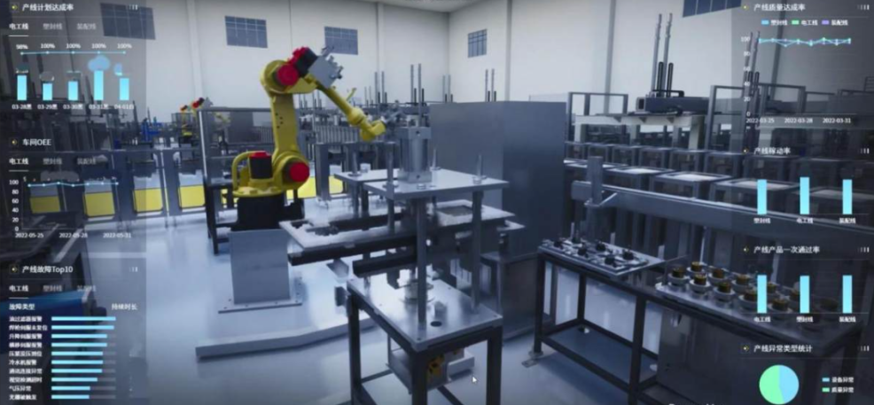
图1.1 数字孪生系统
在数字孪生系统中，三维模型是其重要组成部分，主要用于几何结构表达、运动仿真和可视化交互^{[2]}。根据功能不同，三维模型可分为数字三维模型、运动仿真模型和可视化模型^{[4]}。其中，可视化模型在数字孪生场景构建中起着呈现物理系统实时状态、增强用户交互体验的关键作用，其构建方法主要包括基于CAD的几何建模、基于图像的三维建模和点云建模^{[5-6]}。其中，基于图像的三维建模主要是通过从多角度拍摄的图像中提取物体的几何特征，借助立体匹配或多视图几何等技术重建三维场景，这种方法具有成本相对较低、获取图像便捷等优点^{[7]}。
随着深度学习的发展，研究者尝试引入卷积神经网络等技术，以提升基于图像建模的特征提取能力和三维重建精度^{[8-9]}。Chang等^{[10]}开发的ShapeNet结合CNN进行三维形状重建，提高了模型的泛化能力。Riegler等^{[11]}提出OctNet，通过八叉树结构进行体素化，提高了三维场景构建的效率。Park等^{[12]}提出了DeepSDF，使用深度学习生成隐式表面描述符来实现高精度的三维物体重建。Li等^{[13]}探讨了多视角融合的三维场景构建方法，使用多视角图像结合深度学习网络进一步增强了重建结果的细节和准确度。然而，这类依赖显式几何表示，在处理高频纹理、复杂结构及多视角一致性方面仍存在精度不足、泛化能力弱及对噪声敏感等问题，难以满足工业场景对高精度、强鲁棒性的可视化建模需求^{[14]}。
近年来提出的神经辐射场（NeRF）方法引起了广泛关注^{[15]}。NeRF属于基于图像的三维建模领域，利用神经网络学习三维空间与视角到颜色和密度的映射关系，实现隐式、高精度的三维重建，具有无需显式建模、细节还原度高、多视角一致性强等优势，有效提升了模型的精度与鲁棒性，更适用于工业级的三维场景构建需求。
尽管NeRF在高质量场景重建方面表现出显著优势，但在工业实际应用中仍面临以下挑战：
（1）计算复杂度高。NeRF采用全连接神经网络对场景的辐射场进行建模，并依赖体积渲染技术生成图像，这一过程具有极高的计算复杂度。训练阶段通常需要数小时至数天，而高分辨率图像的渲染可能耗时数分钟至数小时，难以满足实时性需求。此外，NeRF需要存储大量的体积数据及神经网络参数，导致存储需求显著增加。特别是在大规模三维场景中，NeRF模型的存储成本远超许多工业应用的技术预算，限制了其实际部署。
（2）训练效率低。NeRF依赖大规模训练数据和复杂模型结构，导致训练时间长，特别是在大规模场景重建时尤为明显。此外，NeRF需要密集的光线采样，且每条光线的计算依赖存储密集的体积数据，这加重了计算和存储负担，降低了推理阶段的效率。对于实时三维场景构建等要求高计算效率的应用，性能瓶颈尤为突出，限制了NeRF在工业场景中的应用。
（3）位姿精度对重建质量的影响。NeRF的三维场景构建效果高度依赖于输入图像的相机位姿精度，位姿偏差会显著降低重建模型的质量。目前，NeRF主要依赖运动恢复结构（SFM）方法进行位姿求解，然而SFM在部分工业场景中难以提供足够的位姿精度，会导致重建结果存在显著误差。因此，提升位姿求解的精度与鲁棒性，是决定NeRF在工业应用中能否成功落地的核心问题之一。
本文聚焦于工业生产场景，旨在利用NeRF技术实现高效、精确的三维场景重建，以满足数字孪生系统对工业场景建模的需求，设计了一种云边协同计算框架，通过任务分解与分布式调度，将三维场景构建任务合理分配至云端与边缘端并行处理，从而显著降低单体计算负载，提升系统整体效率。提出了基于D2-Net和g2o优化的SFM方法（D2 Net-g2o-SFM），提升边缘端的位姿精度；

为了解决NeRF训练效率低的问题，本文通过数据预处理、优化存储结构以及MLP网络结构优化等方式，改进NeRF模型的结构，提高训练速度和系统响应能力。
（3）针对SFM位姿求解精度不足的问题，本文从特征点提取与匹配和捆绑调整两个方向进行优化，确保NeRF的训练数据质量，进而提升三维模型的渲染精度。
通过上述优化措施，本研究为数字孪生系统提供了高效、精准的三维场景构建技术，推动了NeRF在大规模工业场景中的实际应用，为数字孪生系统的动态建模和智能监控等应用提供强有力的技术支持。

1.3 课题国内外研究现状

1.3.1 基于SFM的位姿求解研究现状
相机位姿作为NeRF算法模型训练的输入，其准确性对NeRF的渲染质量至关重要^{[16]}。位姿估计误差可能导致模型重建失真、纹理错位甚至视角合成失败，直接影响NeRF在复杂场景下的适用性。因此，提升位姿求解精度成为NeRF可靠应用的关键，也是确保三维场景构建结果精准还原的重要保障。
目前，NeRF的相机位姿求解主要依赖SFM（运动恢复结构）方法，SFM是一种计算机视觉技术，通过分析图像序列推断场景的三维结构及相机运动，从而实现相机位姿的精确估算^{[17-18]}。SFM算法最早可以追溯到20世纪80年代，Longuet-Higgins^{[19]}提出了一种基于线性求解的方法，通过两个不同视角的投影图像重建三维结构信息。随着计算机视觉的不断发展，SFM在实时性和鲁棒性方面得到了显著提升，其处理流程主要包括三个核心步骤：（1）特征点提取与匹配^{[20-21]}，通过检测并匹配图像中的特征点，获取相机间的相对位置与位姿；（2）三角测量与位姿估计^{[22]}，利用匹配到的相对位置信息将三维点转换至全局坐标系，并计算相机的绝对位姿；（3）捆绑调整^{[23]}，采用光束法平差对三维点坐标及相机参数进行全局优化，以提高重建的准确性和一致性。
SFM依据优化策略和图像处理方式可分为增量式SFM、全局式SFM和混合式SFM。增量式SFM^{[24]}逐步添加图像并优化相机参数，计算成本低，实时性强，但重建质量受初始图像选择影响，易累积误差。全局式SFM^{[25]}采用整体优化，基于所有图像同时估算相机参数与三维点坐标，能提供更精准的重建，但计算成本高，受噪声影响较大，难以应用于大规模数据。混合式SFM^{[26]}结合两者优势，先利用增量式方法构建初步三维结构，再通过全局优化提升一致性和平衡计算效率，应用较少。综合考虑计算成本、抗噪性及实时性，本文采用增量式SFM进行研究，并围绕特征点提取和捆绑调整进行相机位姿优化，以增强NeRF在复杂工业场景中的适用性。
（1）特征点提取与描述优化：经典方法改进与深度学习应用
在特征点的提取与描述优化方面，研究主要分为经典方法改进和深度学习方法应用两个方向。
在经典特征提取方法方面，研究者们主要通过提高特征点的稳定性、鲁棒性、计算效率以及适应不同场景的能力进行优化。Lowe^{[27]}提出的尺度不变特征变换（SIFT） 采用高斯尺度空间检测关键点，并结合梯度方向直方图进行描述，使其对尺度、旋转和光照变化具有较强的鲁棒性。Bay等^{[28]}在SIFT的基础上提出加速鲁棒特征(SURF)，通过Hessian矩阵优化检测，并利用积分图像加速计算，提高了特征提取的速度。随着计算需求的增加，研究者们提出二进制描述符的方法，降低计算复杂度。Calonder等^{[29]}提出的BRIEF通过简单的像素强度差异测试生成描述符，极大提高了匹配速度，但缺乏旋转不变性。Rublee等^{[30]}进一步优化BRIEF，提出ORB,结合FAST关键点检测与BRIEF描述符，并加入方向信息，使其具备旋转不变性和更强的抗噪性，同时计算效率较高。此外，为了适应更广泛的应用场景，研究者们提出了一些针对特定任务优化的描述符。如Yang等人^{[31]}提出的局部差异二进制描述符(LDB)通过对图像块的强度和梯度进行差异测试，生成二进制字符串，在速度和匹配精度上均优于经典方法。Dong等人^{[32]}针对广角匹配问题，提出DSP-SIFT，在不同尺度域上聚合梯度方向，提高了对大视角变化的适应性。
在深度学习特征提取方法方面，研究者们利用神经网络的端到端学习能力，优化特征点检测、描述符计算和匹配过程。Yi等^{[33]}提出的学习不变特征变换（LIFT）将特征检测、方向估计和描述符计算整合到一个可微分神经网络中，实现了端到端优化，提升了特征点匹配的准确性和鲁棒性。Sarlin等^{[34]}提出的SuperPoint采用自监督学习方法，通过CNN训练一个可微分的关键点检测和描述符网络，增强了在不同场景下的特征点匹配能力。Dusmanu等^{[35]}提出的D2-Net对特征检测和描述符计算进行了进一步优化，使其能够适应不同尺度的场景，在特征点重复性和匹配准确性上超过了传统方法。为了进一步提升匹配鲁棒性，Sarlin等人^{[36]}提出的SuperGlue结合图神经网络（GNN），对特征点匹配进行全局优化，减少了错误匹配，提高了NeRF和SFM在弱纹理、重复结构场景下的位姿估计精度。Sun等人^{[37]}提出的LoFTR采用Transformer结构，以全局自注意力机制进行特征匹配，提高了跨视角匹配能力，特别适用于大尺度变化和遮挡严重的场景。此外，为了适应3D视觉任务，Rocco等人^{[38]}提出的DenseGAP采用密集几何对齐策略，提高了匹配的局部一致性和全局精度，使其适用于复杂工业环境的NeRF重建任务。
（2）捆绑调整优化：提升计算效率、优化策略与鲁棒性
在捆绑调整的优化方向上，研究者们主要围绕计算效率、优化策略和鲁棒性三个方面展开研究，以提高NeRF和SFM任务中相机位姿估计的精度和稳定性。
在计算效率上，Agarwal等^{[39]}提出的Ceres Solver采用稀疏块矩阵结构存储雅可比矩阵，并结合非线性优化策略，加速大规模BA计算。Wu等^{[40]}提出的Multithreaded BA结合GPU并行计算，有效加速了BA在大规模数据集上的优化过程。在优化策略改进上，Byröd等^{[41]}提出的Eigen BA采用基于特征值分解的优化方法，提高了BA在非线性优化过程中的收敛速度。Indelman等^{[42]}提出的Incremental BA采用增量式优化策略，仅对新增或调整的相机位姿进行局部优化，而不是每次都重新计算整个BA过程，从而减少计算成本。在提升BA鲁棒性方面，研究者们改进了误差建模和异常值剔除机制，减少噪声对优化的影响。Triggs等人^{[43]}提出的鲁棒损失函数BA采用Huber损失函数限制异常值对优化的影响，提高了BA对噪声数据的鲁棒性。随着深度学习技术的进步，研究者开始结合神经网络来提升BA的性能。Tang^{[44]}等提出的Deep BA结合神经网络学习BA过程中的梯度信息，显著减少了迭代优化所需的计算量，提高了训练效率。Chen^{[45]}等提出的Graph BA采用图神经网络（GNN）建模相机位姿关系，通过端到端优化减少了BA计算的收敛时间，并提高了大规模数据集下的优化性能。
综上所述，SFM算法优化在国内外的研究中取得了显著的进展，在相机位姿估计展现了较强的适用性。现有研究在计算效率、优化策略及鲁棒性方面的改进，使得SFM能够在复杂环境下提供更稳定的位姿求解。
在本文工业数字孪生的NeRF三维场景构建任务中，位姿估计的准确性和覆盖率对重建模型的精度和质量至关重要。由于工业设备种类繁多，传统SFM方法在特征匹配、视角覆盖和计算效率上存在一定局限，可能导致NeRF重建模型中出现细节丢失、几何误差或纹理错位等问题。因此，本文针对SFM在NeRF三维场景构建中的应用进行优化，提出了一种基于D2-Net与g2o优化的SFM位姿估计算法，旨在获取更加精准的相机位姿，从而提升三维场景构建的整体精度和质量。通过采用D2-Net进行深度学习驱动的特征提取，结合g2o图优化框架进行全局优化，该算法能够有效减少特征匹配误差、提高位姿估算精度，并进一步增强三维点云的密度和结构完整性。

1.3.2 NeRF三维场景构建技术研究现状
NeRF的提出为工业数字孪生场景的三维建模提供了新思路，研究者们在针对NeRF算法的提升实时渲染能力、计算效率以及模型精度等方面开展了三个不同方向的优化工作。
（1）NeRF实时渲染优化：云边协同计算与分布式渲染策略
在提升NeRF实时渲染能力的研究中，针对其高计算需求和架构难以满足工业场景实时性的问题，研究者提出云边协同计算方法，通过云端与边缘设备的任务分配优化计算效率。Chen等人^{[46]}提出MobileNeRF，将NeRF部署至边缘设备，通过轻量化网络结构优化计算流程。Gai等^{[47]}提出了EGRA-NeRF，通过一种边缘引导射线分配方法，通过动态调整射线引导图，增强了纹理和边缘的细节，从而实现了更逼真的视频生成。Wang等人^{[48]}提出了EdgeNeRF，结合边缘缓存技术和渐进式NeRF渲染，在云端训练高质量的NeRF模型，并在边缘设备上动态缓存部分渲染结果，从而减少数据传输和计算开销，提高实时交互性能。Gao等人^{[49]}提出的DecentNeRFs结合联邦学习，使多个边缘设备在本地训练NeRF模型，并通过云端进行全局模型聚合，从而减少数据传输量，同时提高数据隐私保护能力。Liao等^{[50]}将NeRF与SLAM相结合的技术，用于边缘端机器人实时构建三维环境地图并估计相机姿态。
（2）NeRF训练加速研究：数据预处理、高效存储与MLP结构优化
在提升NeRF训练速度的研究中，研究者们主要围绕数据预处理与高效存储以及优化MLP结构两个方向展开优化。一类研究侧重于利用预训练数据并存储在高效数据结构中，以加速推理过程。Deng等^{[51]}提出的JaxNeRF通过XLA编译器将Python代码转换为高效机器码，并利用TPU加速大规模分布式训练和推理。JaxNeRF充分发挥了JAX在自动微分、并行计算和即时编译方面的优势，大幅提升了NeRF的渲染效率。Hedman等人^{[52]}提出的SNeRG采用稀疏体素网格表示，并结合学习特征向量，在保持NeRF细节能力的同时，实现了在通用硬件上的高效实时渲染。Garbin等人^{[53]}提出的FastNeRF通过图形学启发的因式分解方法，在每个空间位置紧凑缓存深度辐射图，并利用射线方向高效查询，大幅加快渲染速度。实验表明，FastNeRF在高端消费级GPU上可实现每秒200帧的渲染速度，比原始NeRF提高3000倍。Yu等^{[54]}提出的PlenOctrees通过将NeRF预计算并存储至八叉树结构，在提高渲染速度的同时，保持了NeRF在不同视角下的几何一致性，使得场景可自由调整和渲染。另一类研究聚焦于从MLP模型中学习单个场景特征，以牺牲部分内存换取更快的训练和推理速度。Liu等^{[55]}提出的NSVF采用稀疏体素八叉树结构，对局部场景属性进行建模。NSVF通过可微分射线行进策略，在推理时比NeRF快10倍，同时保持高质量重建能力。Wu等^{[56]}提出的DIVeR结合密度建模和体素渲染，从少量图像生成逼真的3D对象。其核心方法通过基于体素的特征场表示，将光线划分为体素相关区间，并用MLP估算各区间的体素渲染积分，再进行聚合。DIVeR能够恢复其他方法可能遗漏的微小半透明结构，同时允许通过体素特征向量调整场景，实现自然编辑。Müller等^{[57]}提出的Instant-NGP采用灵活的多分辨率哈希编码，使得小规模神经网络仍能保持渲染质量，并显著降低训练和推理成本。该方法通过可训练特征向量的哈希表优化特征存储，实现多个数量级的计算加速，为高效NeRF训练提供了新的解决方案。
（3）NeRF渲染精度优化研究：几何建模、深度监督与光照增强
在提升NeRF渲染精度的研究中，研究者们主要通过提高模型的几何与光照表示能力、引入深度和点云信息进行监督以及增强光照模拟以优化场景细节呈现等方式优化NeRF算法。首先，为提高NeRF的几何精度和渲染效率，研究者通过引入更高效的参数化方法和可解释性增强模型的表现能力。Barron等^{[58]}提出的Mip-NeRF采用连续尺度表示场景，通过渲染抗锯齿的圆锥截锥体，而非传统射线，从而减少混淆伪影并显著提升NeRF对细节的表达能力。Verbin等人^{[59]}提出的Ref-NeRF通过显式建模反射辐射强度，并结合空间变化的场景属性，提高了镜面反射区域的真实感和准确性。这种改进不仅增强了模型在光滑表面上的表现，还提供了可解释的内部表示，使得场景编辑更加灵活。Zhang等^{[60]}为解决NeRF在新视角外推时的渲染质量下降问题，提出了RapNeRF，采用随机射线投射策略，通过利用3D表面的可见投影一致性，使模型能够使用已见视图对未见视图进行训练。其次，为进一步提升NeRF在复杂场景中的视觉质量，研究者引入了深度信息和点云监督机制。Deng等^{[61]}提出的DS-NeRF采用深度监督损失来校正输入视角下的几何形态，避免NeRF由于不精确拟合导致的形状偏差。该方法通过深度信息约束射线终止深度，使其更准确地与3D关键点对齐，从而提高渲染质量。Wei等人^{[62]}提出的NerfingMVS结合SFM和NeRF，通过适应目标场景的单目深度网络，并利用深度先验引导NeRF的优化，减少了传统室内场景匹配像素的复杂步骤，提高了重建精度。Roessle等人^{[63]}采用密集深度先验，在室内场景中通过较少的图像实现高效的新视图合成，该方法结合了稀疏深度数据和深度补全技术，仅需18张输入图像即可生成高质量的3D视图。Xu等^{[64]}提出的Point-NeRF充分利用多视角深度估计的优势，采用神经3D点云来建模辐射场，并在渲染过程中高效聚合场景表面附近的神经点特征，使得渲染更加精准。Bi等^{[65]}提出了神经反射场，这是一种新型的深度场景表示方法，通过在3D点上编码体积密度、法线和反射属性，并结合可微分物理光照建模，使得NeR能够在不同光照条件下渲染更加真实的场景。Srinivasan等^{[66]}提出的NeRV采用多个已知光照条件下的场景图像作为输入，生成一个3D表示，使其能够在不同光照环境下进行新视点的渲染。该方法基于MLPs进行连续体积函数建模，并输出场景属性，提供了更灵活的光照适应能力。Zhang等^{[67]}提出的NeRFactor通过将NeRF的体积几何信息提炼为表面表示，在求解空间变化反射和环境光照的同时联合优化几何，使其能够在不同光照条件下合成逼真的阴影，并将阴影与反照率有效分离。ESPOSITO等^{[68]}提出的KiloNeuS采用了一种实时渲染方法，可从多视图图像中重建隐式表面，并通过距离场函数表示物体几何形态。该方法通过将NeRF空间划分为多个小型MLP计算单元，使得实时渲染成为可能。
综上所述，研究者们通过改进几何建模和光照模拟提升渲染质量，结合深度监督与点云信息增强三维场景构建的准确性，并借助高效数据存储、优化MLP结构和云边协同计算提高训练与推理效率。这些优化推动了NeRF在工业应用中的落地，使其在高精度建模、实时可视化和低延迟渲染方面取得重要突破。
为解决工业数字孪生模型的高精度三维场景构建、快速更新和动态适应的关键问题，本文引入了云边协同框架，将NeRF的任务划分为边缘端与云端协同执行的子任务。通过该框架，边缘端负责实时数据采集与初步处理，而云端则进行大规模的模型训练和渲染。与此同时，本文提出了一种基于球谐函数与多分辨率哈希码改进的NeRF算法，优化了NeRF方法的计算开销和存储需求，提高了三维场景构建的精度与效率，并使得模型能够快速响应生产线的动态变化，确保其在实际应用中的可行性和时效性。

1.4 研究内容及章节安排
针对NeRF技术在数字孪生三维场景构建中的计算复杂度高、训练效率低、位姿精度不准确等关键问题，本文展开研究神经辐射场技术在精密零件生产线三维场景构建与可视化方面的应用，旨在构建高精度、高效率、智能交互的三维可视化系统，推动生产线的数字化、智能化升级。首先，本文设计了云边协同计算框架，将NeRF三维场景构建任务根据计算量拆分为多个子任务，分别部署在边缘端和云端执行，以优化计算资源的使用，提高系统效率。其次，提出了基于D2-Net和g2o改进的SFM位姿估计算法，为NeRF提供更丰富、精确的位姿信息，增强三维场景构建的准确性和稳定性。然后，结合球谐函数与多分辨率哈希编码，对NeRF算法进行了优化，显著提升了训练速度和模型精度，有效提高了模型的渲染质量和效率。最后，本文在某精密制造中心的智能车间精密零件生产线上进行应用验证，评估优化方案在三维场景构建精度、实时性和计算效率方面的优势，推动数字孪生技术在精密制造领域的落地应用。
具体的研究内容如图1.2所示，具体章节安排如下：
第一章 绪论。阐述了课题的研究背景和数字孪生三维场景构建的重要意义，提出了三维模型在构建中的关键问题。对工业三维建模、神经辐射场算法以及SFM算法的研究现状进行了调研。
第二章 面向数字孪生场景构建的神经辐射场云边协同模型设计，将计算复杂度高的NeRF三维场景构建任务分成多个子任务部署于云端和边缘端执行，提高系统响应效率。本章研究了神经辐射场技术原理，并针对NeRF计算资源密集和训练时间长的问题，提出了一种任务分解技术框架，将三维场景构建任务拆分为多个子任务，分别部署于云端和边缘端。边缘端负责数据采集、图像预处理和相机位姿计算，云端则负责NeRF模型的训练、渲染和三维模型优化。此外，本章还详细描述了云边协同实验平台的开发、技术路线以及数据集的制作方式，为后续算法验证和应用提供了技术支持。
第三章 基于D2-Net与g2o改进的SFM位姿估计算法，提高位姿准确度。本章主要研究了位姿求解的流程和算法实现。首先采用基于D2-Net神经网络的特征提取与匹配方法，通过深度学习端到端的特征检测与描述，结合特征匹配与误匹配剔除策略，提升了特征提取和匹配的准确性。接着通过三角化与极几何方法求解相机位姿，确保位姿估计的准确性。随后基于g2o图优化框架，提出了用于SFM的捆绑调整与全局位姿优化方法，进一步提高了位姿估计的精度。为确保数据的高覆盖率和高精度，本章还提出了基于帧间隔优化的高位姿覆盖率数据采集策略。最后，通过实验评估与性能分析，验证了该算法在位姿估计中的有效性。
第四章 基于球谐函数与多分辨率哈希码改进的NeRF算法，提高NeRF三维场景构建的训练和渲染速度。第四章研究了NeRF算法的改进流程，旨在优化NeRF在三维场景构建中的计算效率和渲染质量。本章首先提出了基于球谐函数与多分辨率哈希编码的NeRF算法优化框架，设计了轻量级的MLP结构以提高模型的计算效率。接着研究基于球谐函数的视线方向编码方法，阐述了球谐函数的数学定义及其优化方向编码的原理，从而提升了NeRF在视角变化下的渲染精度。同时，本章研究了基于多分辨率哈希码的位置编码，讨论哈希表的高效存储与检索机制，以及如何通过这种方法实现高效的三维空间特征表达。最后，进行了实验评估，分析了三维场景构建质量、算法时效性与鲁棒性，验证了该优化框架在提升NeRF性能方面的有效性。
第五章 NeRF算法的应用与验证。本章阐述了某精密制造中心的零件生产线系统组成，开发了一套面向数字孪生系统场景构建的云边协同三维场景构建系统，将本文提出的基于D2-Net与g2o改进的SFM位姿估计算法和基于球谐函数与多分辨率哈希码改进的NeRF算法应用在生产线的实际工程上。
第六章 总结与展望。总结了本文的研究成果，并展望了未来在数字孪生系统模型和NeRF三维场景构建技术方面的应用与发展方向。
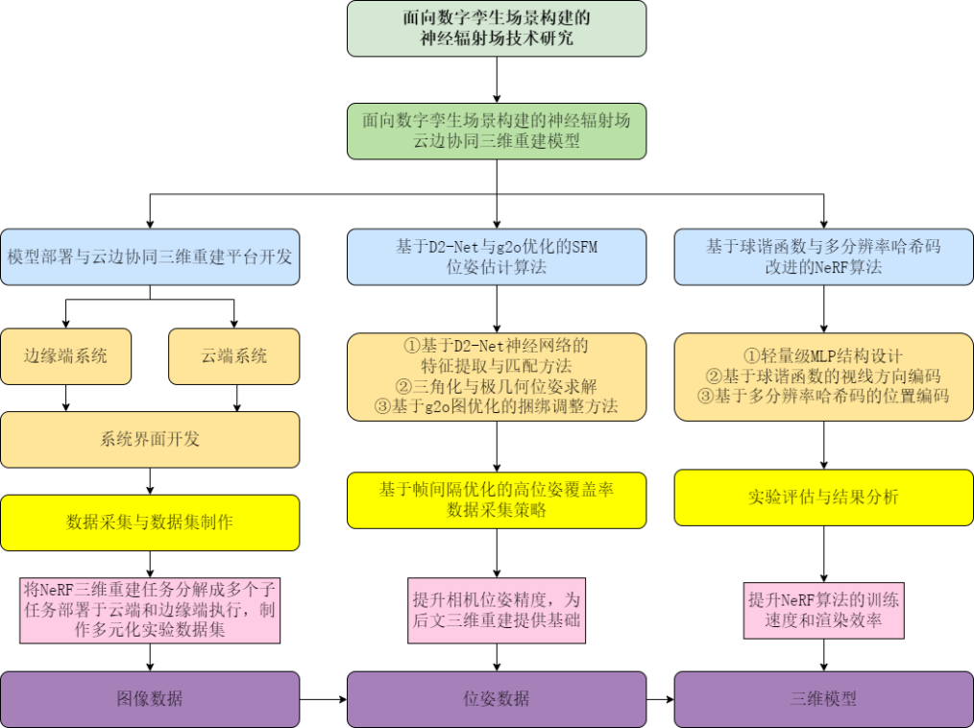
图1.2 研究内容

面向数字孪生场景构建的神经辐射场云边协同模型

2.1 引言
在工业数字孪生应用中，基于神经辐射场（NeRF）的三维场景建模是一项计算复杂度高、处理时间长的任务。传统NeRF模型在训练阶段依赖大量光线采样与体渲染计算，尤其在资源受限的硬件平台上，训练时间可能延长至数天甚至数周，难以满足工业场景对高效建模的需求。因此，在保证模型精度的前提下提升计算效率，成为当前亟待解决的重要问题。
为了解决这一问题，本文提出了一种NeRF云边协同建模框架，将任务分为边缘端和云端两个部分：边缘端负责图像采集、预处理和相机位姿估计，具备速度快、部署灵活的优点；云端负责模型训练和渲染，借助高算力提升整体效率。该框架能有效减少数据传输压力，提高建模速度，适应工业场景下的实时需求。
为了验证该方法的可行性，本文构建了基于3D打印手机壳自动化生产线的NeRF云边协同实验平台，完成了多种图像数据采集实验，包括手持相机采集、无人车移动采集、无人机低空拍摄及无人机与无人车协同采集等多种形式。通过采集数据构建专用数据集，为后续高质量三维重建和模型优化提供了数据支撑。

2.2 神经辐射场技术原理
NeRF可通过输入稀疏的多角度带位姿的图像集重建出高质量的三维场景，并推断每个三维点的颜色和辐射强度，再通过神经网络来学习场景中的三维结构和颜色分布，实现高逼真度的三维场景构建和渲染。
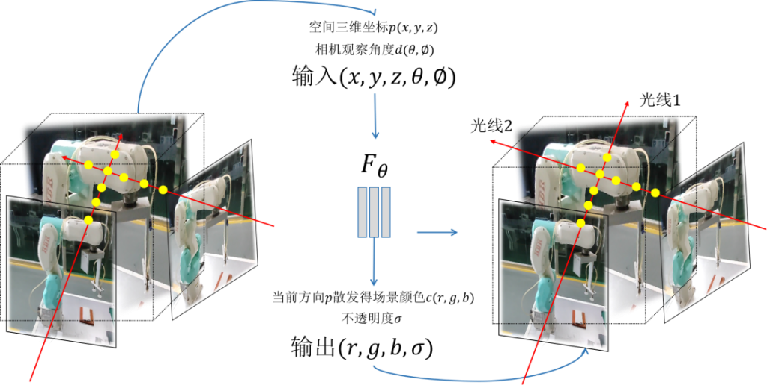
图2.1 NeRF算法模型概述
其基本思想如图2.1所示，可以表示为：
$$\begin{aligned}\left(p\left(x,y,z\right),d\left(θ,∅\right)\right)→F_{θ}→\left(c\left(r,g,b\right),σ\right)\#\text{(2}\text{-}\text{1)}\end{aligned}$$
其中, $p(x,y,z)$表示输入场景对应的空间三维坐标，$d(θ,∅)$表示相机的观察角度，$F_{θ}$表示多层感知机构成的全连接神经网络模型，$c\left(r,g,b\right)$表示在当前方向$d$散发的场景颜色，$σ$表示不透明度（光线通过$p$的累计辐射量）。
根据已知的相机角度$d$、颜色$c$和辐射量$σ$，NeRF采用体积渲染原理来获取相机光线$r\left(t\right)=o+td$，通过追踪图像任意像素沿该方向的颜色积分求解最终的颜色值$C\left(r\right):$
$$\begin{aligned}C\left(r\right)=\int_{t_{0}}^{t_{n}}{T}\left(t\right) σ \left(r\left(t\right)\right)c\left(r\left(t\right),d\right)dt\#\text{(2-2)}\end{aligned}$$
其中，$o$表示相机中心位置，函数$T(t)$表累积透射率，表示光线从$t_{n}$到$t$而不被拦截的概率，求解公式如下：
$$\begin{aligned}T\left(t\right)=e^{−\int_{t_{n}}^{t}{∘}\left(o+ud\right)du}\#\text{(2-3)}\end{aligned}$$
为了提升渲染效率，对于积分颜色值$C\left(r\right)$的求解，采用了“coarse to fine”的分层采样的计算方式，如图2.2所示，通过双阶段采样策略，先进行粗略采样，然后基于粗采样结果执行精细采样，从而优化光线在场景中的取样分布，使网络能够更准确地学习场景的辐射特性。
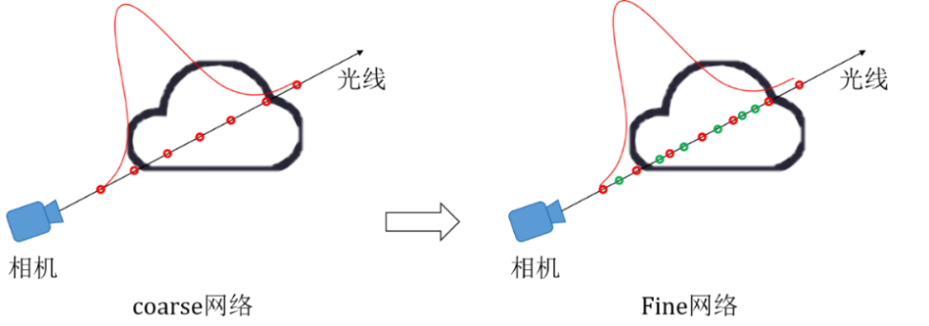
图2.2 NeRF双阶段采样策略
通过将光线区间分成$N$等份，从$t_{n}$到$t_{f}$的光线间隔中均匀地进行采样，再根据离散样本求解积分数值。基本思想如下：
$$\begin{aligned}t_{i}∼U\left[t_{n}+\frac{i−1}{N}\left(t_{f}−t_{n}\right),t_{n}+\frac{i}{N}\left(t_{f}−t_{n}\right)\right]\#\text{(2-4)}\end{aligned}$$
在进行渲染时，NeRF通过以下方式来估算光线的颜色：
$$\begin{aligned}\hat{C}\left(r\right)=\sum_{i=1}^{N}{T_{i}}\left(1−exp\left(−σ_{i}δ_{i}\right)\right)c_{i},\#\text{(2-5)}\end{aligned}$$
$$\begin{aligned}T_{i}=\exp\left(−\sum_{j=1}^{i−1}{σ_{j}δ_{j}}\right),\#\text{(2-6)}\end{aligned}$$
$$\begin{aligned}σ_{i}=t_{i+1}−t_{i}\#\text{(2-7)}\end{aligned}$$
其中，$T_{i}$表示累积透射率，$σ_{i}$表示采样点的透明度，$δ_{i}$是两个采样点之间的距离，$c_{i}$是采样点的颜色。这个公式是通过离散化的方式对连续积分进行估算，是$α$合成方法的扩展。
NeRF采用了多层感知机组成的全连接神经网络模型$F_{θ}$，用于拟合场景的辐射场，其网络结构如图2.3所示。NeRF的MLP结构包含10层全连接网络，隐藏层维度为256，并在中间层使用ReLU函数进行非线性激活，以增强网络的表达能力。
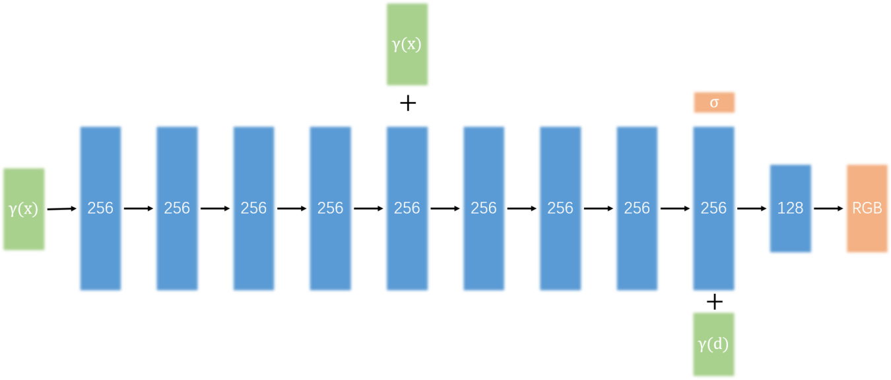
图2.3 NeRF神经网络结构
针对网络$F_{θ}$直接处理输入坐标$(p,d)$会导致渲染在表示颜色和几何形状的高频变化方面表现不佳的问题，NeRF采用平方误差光度一致性约束对MLP参数进行优化，并使用位置编码：
$$\begin{aligned}γ\left(p\right)=\left(\begin{matrix}sin\left(2^{0}πp\right),cos\left(2^{0}πp\right),…,sin\left(2^{L−1}πp\right),cos\left(2^{L−1}πp\right)\end{matrix}\right)\#\text{(2-8)}\end{aligned}$$
通过这个位置编码，神经网络可以更好地处理输入坐标中的高频变化，从而提高场景细节的表达能力。
通过上述的隐式表征方式，NeRF使用已知位姿的多视角图像来训练神经网络，学习场景中的三维结构和颜色分布，从而合成新的视角并获取高度逼真的三维场景图像。

2.3 面向数字孪生场景构建的神经辐射场云边协同模型
为了解决神经辐射场（NeRF）三维建模方法在工业场景中面临的高计算复杂度问题，本文设计了一个面向数字孪生场景构建的神经辐射场云边协同模型，如图2.4所示。该模型通过云边协同计算架构，将神经辐射场三维场景构建任务合理分解并部署于边缘端和云端，从而提升整个系统的计算效率和实时响应能力，确保在复杂工业环境中实现高精度、高效的三维建模。
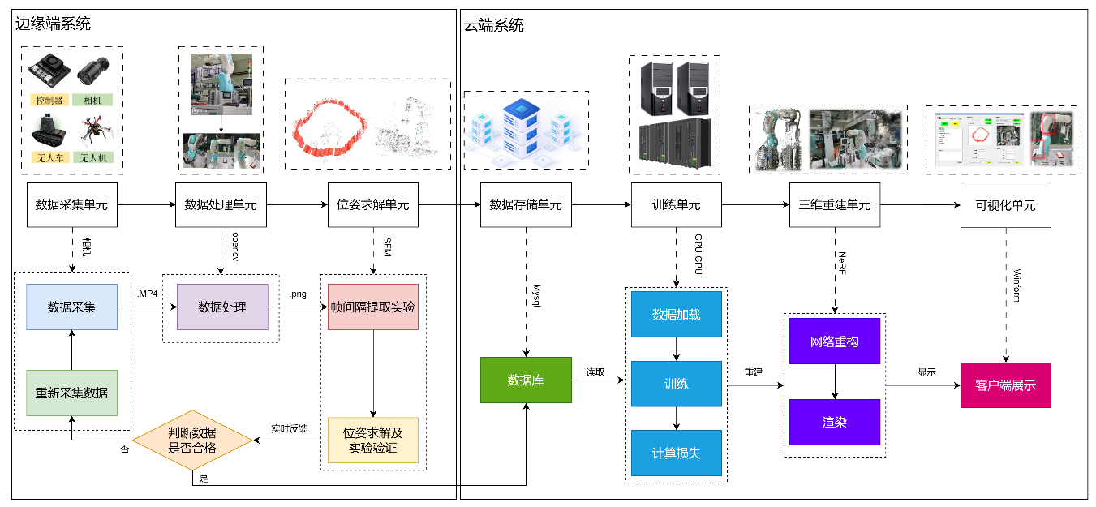
图2.4 面向数字孪生场景构建的神经辐射场云边协同模型
模型主要包括边缘端设备、云端服务器以及它们之间的通信机制。边缘端负责数据采集、实时处理和初步计算，而云端则承担神经辐射场的训练、渲染和最终优化工作。通过云端与边缘端的协同工作，可以充分利用边缘设备的实时计算能力和云端的强大计算资源，降低网络延迟，减少计算负担，从而显著提升模型的训练速度和三维场景构建效率。云端和边缘端通过局域网进行数据共享与任务协同。在数据传输过程中，采用高效的数据压缩和传输协议，确保数据能够快速而稳定地从边缘端传输到云端。此外，云边协同模型利用分布式数据库和缓存机制，优化了数据存储与访问效率，减少了冗余数据的传输。
在云边协同模型中，边缘端主要负责以下任务：
（1）数据采集与图像预处理：边缘端实时采集场景的图像数据，并对图像进行预处理，根据预设的轨迹或场景动态调整采集策略，确保高质量的数据输入。
（2）相机位姿估算：边缘端利用实时采集的图像数据进行相机位姿估算。基于SFM（运动恢复结构）算法，通过特征点提取与匹配，结合几何优化，获取精准的相机位姿信息。这些位姿信息是神经辐射场训练过程中的关键输入。
（3）存储：经过预处理和位姿计算的图像数据被实时传输到云端，便于后续模型训练和三维场景构建。同时，边缘端还将数据存储在本地数据库中，以便后续快速查询和管理。
云端主要负责NeRF模型的训练、渲染及模型优化，具体任务如下：
（1）训练与优化：云端利用强大的计算资源，进行NeRF模型的训练。通过多GPU并行计算，分布式训练策略，云端可以加速模型的学习过程，提高训练效率。同时，云端能够对NeRF模型进行优化，调整模型参数以提高三维模型的精度。
（2）渲染与三维场景构建：在模型训练完成后，云端负责使用已训练的NeRF模型进行三维场景的渲染，生成高精度的三维虚拟模型。这些模型可以用于数字孪生场景的实时监控和仿真优化。
（3）精度验证与模型反馈：云端通过实时监控三维模型的精度和稳定性，评估模型的效果。如果生成的三维模型未能满足设定的精度要求，云端会根据反馈调整训练策略，重新训练或进一步优化模型。

2.4 实验平台开发

2.4.1 模型部署与实验平台
将本文提出的面向数字孪生场景构建的神经辐射场云边协同模型进行部署，可应用在智能车间、工业产房等环境中，如图2.5所示。该实验平台由无人机、无人车、消费级智能相机（HP 320 FHD）、边缘端控制器（NVIDIA Jetson Orin NX）、工作站以及交互控制界面共同组成。智能相机与边缘端控制器整合应用于车间的无人机和无人车上，以采集、检测和监控工业生产场景的工作状态。通过无人自主设备对生产环境进行高效感知和数据采集，系统能够支持实时监测和三维建模，进而提高生产线的智能化管理水平。
（1）无人机主要用于空中巡检，负责采集生产线上方或高处设备的三维信息，特别适用于高度较高的设备，如机械臂顶端、传输设备等。无人机能够在设定轨迹内自主飞行，通过高精度智能相机捕获复杂结构的关键特征，从而实现对生产线的更全面监测。
（2）履带无人车主要用于近距离巡检，适用于地面及低矮设备的三维数据采集。无人车能够沿设定轨迹自动移动，对车床、传送带、机械臂等进行精细扫描，结合智能相机获取高分辨率图像，确保采集数据的完整性和精度。
（3）智能相机作为数据采集的核心设备，负责实时采集生产环境的视频数据，为后续的三维场景构建和数据分析提供精准的图像输入。
（4）边缘端控制器用于数据的本地处理与计算，负责执行数据预处理、相机位姿估算等任务。边缘端控制器通过快速计算和实时反馈，提升系统的响应速度，并减轻云端的计算负担。
（5）工作站主要用于大规模计算、数据存储和模型训练，执行高性能的神经辐射场三维场景构建任务。工作站的强大计算能力确保了重建过程中的高效数据处理和三维模型生成。
（6）交互界面包含用户操作界面和实时渲染界面。操作界面提供用户与系统之间的操作和控制界面，允许实时查看数据采集、位姿估算及三维模型构建的进展，确保生产线状态的有效监控和操作调整；实时渲染界面用于展示三维模型重建结果，提供高质量的三维场景可视化，帮助用户直观地观察和分析生产线的运行状态和设备表现。
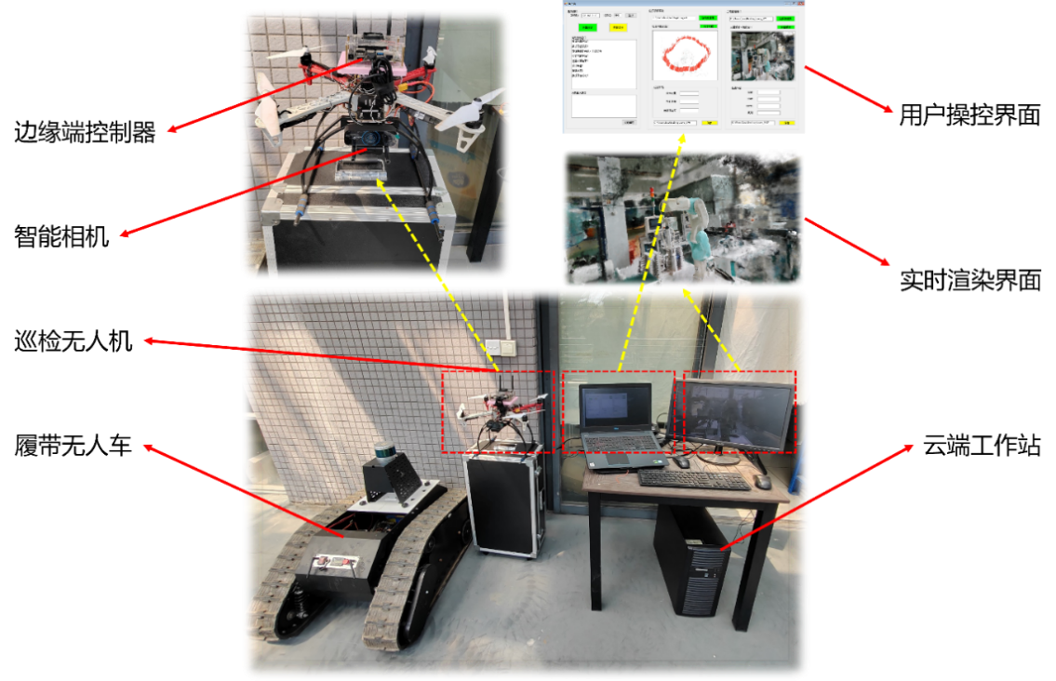
图2.5 云边协同实验平台

2.4.2 边缘端系统
本文边缘端软件系统采用Linux Ubuntu作为操作环境，并基于ROS Melodic机器人操作系统进行任务管理，保证无人机和无人车的操作稳定性及数据传输质量。研究中使用OpenCV库进行视频数据集的采集与处理，并利用COLMAP计算环境进行相机位姿估算。实验所涉及的具体参数配置如表2.1所示。
边缘计算设备是部署在网络边缘、靠近数据源或终端用户的计算设备，主要负责数据的本地处理与分析^{[69]}。其核心目标是将云计算架构中的数据处理和存储功能迁移至数据生成端，从而有效降低数据传输延迟，提升系统的实时响应能力，并优化带宽资源的利用^{[70]}。通过边缘计算，系统能够减少对远程云端依赖，实现对分布式数据的快速处理，从而缓解网络负载，提高整体计算效率，尤其适用于实时性要求较高且数据量相对较小的任务。本文边缘端硬件系统由NVIDIA Jetson Orin NX控制器和HP 320 FHD摄像头组成，如图2.6所示，以支持数据采集与处理任务。
表2.1 边缘端环境配置参数
参数类型 | 具体参数
系统 | Linux Ubuntu mate
机器操作系统 | ROS Melodic
Python | 3.8
COLMAP | 3.6
opencv | 4.9.0
cuda | 11.6
cudnn | 8.7
PyTorch | 1.8.1

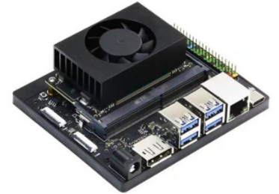  (a)NVIDIA Jetson Orin NX | 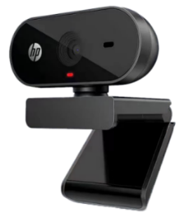  (b)HP 320 FHD摄像头
图2.6 边缘端硬件系统
表2.2 NVIDIA Jetson Orin NX设备参数
参数/设备 | NVIDIA Jetson Orin NX
尺寸 | 11cm×8.5cm×4cm
GPU | NVIDlA Ampere architecture 1024 CUDA Cores 32 Tensor Cores
AI算力 | 157 TOPS （稀疏） 78 TOPS（密集）
CPU | 8核Arm®Cortex®-A78AE V8.2 64位CPU 2MB L2 + 4MB L3
内存 | 16GB 128-bit LPDDR5 102.4 GB/s
功率 | 40W
USB接口 | 3个USB3.2第二代（10 Gbps） 3个USB 2.0接口
摄像头接口 | 2路CSI接口（22pin，0.5mm间距）
视频输出接口 | DP接口
图像采集与数据集构建是三维场景构建过程中至关重要的环节。为确保高质量的数据输入，本研究选用HP 320 FHD摄像头作为视觉传感器，以提供高清画质，还原真实场景信息。该摄像头具备稳定的成像性能，可满足实验过程中对图像精度和细节捕捉的需求。HP 320 FHD摄像头的设备参数如表2.3所示。
表2.3 HP 320 FHD摄像头设备参数
参数/设备 | NVIDIA Jetson Orin NX
尺寸 | 长×宽×高：72mm×23mm×53.6mm
分辨率 | 1080P FHD
视角 | 广角66°
重量 | 130G
线长 | 约1米
接口 | USB接口，支持UVC标准协议
在边缘端任务执行流程中，相机通过ROS系统实时传输数据，获取三维场景信息并构建数据集，同时计算并校准相机位姿。计算结果传输至位姿验证模块进行精度判断，合格的位姿数据上传至云端。系统通过usb_cam驱动获取摄像头视频流并转换为ROS话题，以rosbag记录视频数据支持离线分析与AI计算，利用OpenCV进行帧切分并转化为图片序列，基于SFM技术进行特征匹配和稀疏三维场景构建，最终计算相机位姿信息。系统还进行帧间隔提取实验，动态调整采样策略以优化数据量，确保模型训练效果，并对计算出的相机位姿进行合格性判定，合格的数据将存入数据库供云端计算使用。

2.4.3 云端系统
在神经辐射场三维场景构建任务中，云端计算设备的引入对于解决本地计算资源受限和性能瓶颈问题具有重要意义。云端主要承担NeRF三维场景构建任务的核心计算，由于NeRF训练和推理过程涉及大量的计算需求，采用云端计算设备进行模型训练与渲染是一种高效的解决方案。
云端软件系统基于Linux Ubuntu 18.04操作系统，并搭建了NeRF算法所需的相关环境，具体的操作系统和软件配置见表2.4。
云端计算设备是指专用于云计算的数据处理基础设施，包括服务器、存储设备、网络设备以及高性能计算硬件^{[71]}。作为系统的核心，云端服务器配备了强大的计算资源，能够高效存储和处理海量数据^{[72]}。因此，在计算密集型和数据规模庞大的任务场景下，合理利用云端计算设备进行数据处理，能够有效提升系统的整体性能。本文云端计算设备集成了高性能GPU、CPU及大容量存储，能够高效执行三维场景构建任务中的各类计算与数据处理操作。其具体技术参数如表2.5所示。
表2.4 云端计算器环境配置
系统参数 | 工作站
系统 | Linux Ubuntu 18.04
Python | 3.8
CMake | 3.21
opencv | 4.9.0
cuda | 11.6
cudnn | 8.7
PyTorch | 1.8.1
OptiX | 7.6
表2.5 云端计算设备技术参数
参数/设备 | 云端计算设备
尺寸 | 长×宽×高：50cm×18cm×40cm
CPU | 英特尔 Xeon(至强) Gold 5118 @ 2.30GHz
运行内存 | 64GB(二星DDR4 2666MHz 32GB)
GPU | NVIDIA GeForce RTX 2080 Ti(七彩虹)
主板 | 超微X11DAi-N(C621 Series 芯片组)
主硬盘 | 英特尔 SSDSC2KB480G8(480 GB/固态硬盘)
USB接口 | 5个USB3.2第二代(10 Gbps) 3个USB 2.0接口
摄像头接口 | DP接口、HDMI接口
网卡 | 英特尔 Ethernet Connection X722 for 1GbE/超微
在云端任务执行流程中，云端控制器从数据库中读取并解析边缘端上传的位姿数据和图片序列，并利用NeRF算法对数据进行训练和渲染，生成高精度三维场景。在训练阶段，可以利用多GPU并行计算或分布式训练策略，将NeRF计算任务拆分至多个云端节点并行执行，从而加速神经网络的优化过程，提高训练效率。在推理阶段，则可采用服务器端渲染方案，由云端完成高质量的NeRF渲染任务，并将最终的图像或视频流传输至用户端，从而降低本地设备的计算负担，提升渲染的实时性和稳定性。

2.4.4 系统软件开发
本系统基于WinForms框架开发交互界面，采用C#作为主开发语言，使用Windows Forms进行UI设计。系统实现了两台计算机之间的网络通信，依赖.NET Framework的TcpClient和UdpClient进行TCP/UDP数据传输；通过OpenCV读取并处理视觉传感器数据；采用PCL进行点云处理，并结合VTK或.NET的3D图形库进行三维场景构建与可视化。整个系统在Windows平台上开发，使用Visual Studio作为集成开发环境。
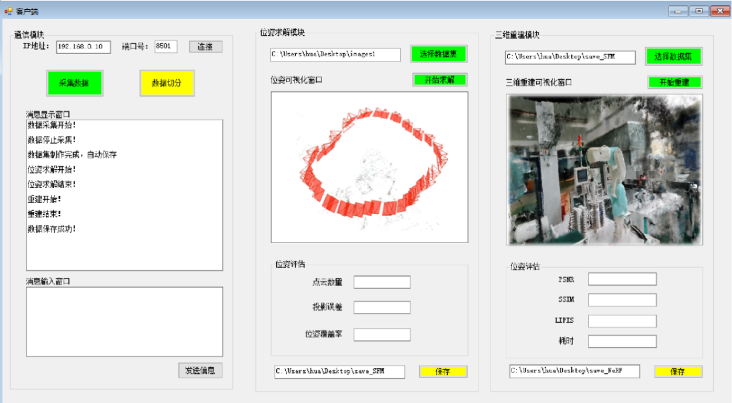
图2.7 系统界面
系统界面如图2.7所示，主要包括通信模块、位姿求解模块和三维场景构建模块，各模块的功能如下：
（1）通信模块：该模块负责建立计算机与机器人之间的通信链接。用户可通过IP 地址和端口连接机器人，并下达数据采集和数据切分指令。系统提供消息显示窗口以实时反馈任务执行情况，并支持通过消息输入窗口向指定机器人发送命令代码，实现灵活的远程操控。
（2）位姿求解模块：用户首先选择待求解的数据集，点击“开始求解”按钮后，系统会基于点云数据进行位姿计算，并将计算结果实时渲染至可视化窗口。计算完成后，系统自动记录关键参数，包括“点云数量”、“投影误差”以及“位姿覆盖率”，用户可选择合适的存储路径以保存计算结果。
（3）三维场景构建模块：该模块用于对选定的数据集进行三维场景构建。用户选择数据集后，点击“开始重建”按钮，系统会执行三维场景构建过程，并实时在可视化窗口中渲染重建结果。任务完成后，系统会自动计算并记录PSNR、SSIM、LIPIS评价指标以及重建耗时，计算结果可保存至用户指定路径，供后续分析和优化。

2.5 数据采集
本研究的实验阶段以3D打印手机壳自动化生产线为研究对象，如图2.8所示。3D打印手机壳自动化生产线长20米，宽10米，高3米，用于个性化定型手机壳的生产，包含加工单元、上料机构、传送机构和下料机构等多个部分。整条生产线包括HRB机械手、3D打印机、超声波清洗机、紫外光固化机、激光打标机、机器视觉系统等。
生产线通过9个工位及2条传送带与直线运动模组组成。3D打印工位通过光固化打印完成手机壳的制作；清洗工位由机械手完成手机壳的清洗；二次固化工位强化打印强度并完成成品的存放；去毛刺与清洁工位由机械手负责去毛刺与清洁；传送与机器视觉检测工位通过机器视觉系统检测外观；激光打标工位完成手机壳的打标；划痕检测工位进行外观检测；成品收集工位负责成品的收集与存放。
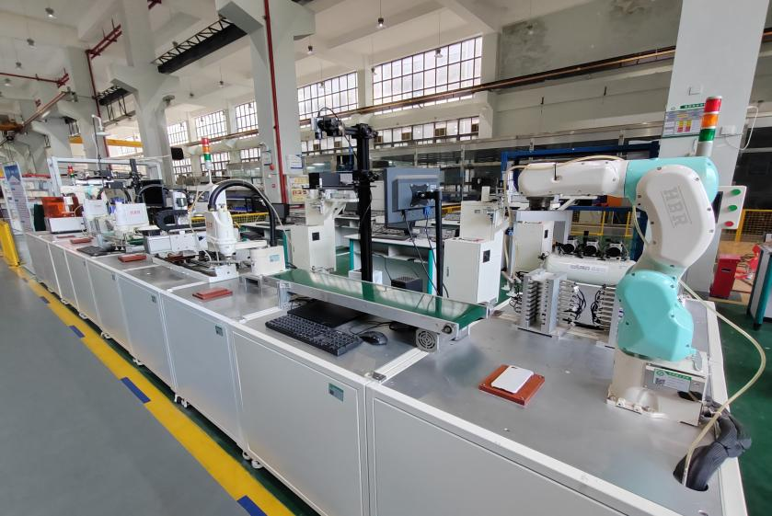
图2.8 数字孪生智能车间3D打印生产线

2.5.1 数据采集方案
为了全面捕捉场景中的设备信息，本文设计了四种数据采集方式，分别为手持相机采集、无人车循环采集、无人机低空采集和无人机与无人车协同采集，以满足不同设备结构和空间布局的需求，数据采集路线如图2.9所示，通过相机围绕生产线及其子设备顺时针进行360°采集。为优化数据采集质量并提高3D重建精度，设置机器人的移动速度为每秒0.28米，以确保图像间有足够的重叠度并减少运动模糊；HP 320 FHD摄像头的视场角设定为70度、焦距调整为约30毫米，以保证拍摄目标的清晰度和细节保真度。
（1）手持相机采集，如图2.9(b)所示，通过操作者手持摄像头在目标设备周围进行灵活移动拍摄，适用于空间较小或结构复杂的设备，可实现高自由度的取景角度控制，获取细节丰富的图像数据。
（2）无人车循环采集，如图2.9(c)所示，通过部署摄像头于履带式无人车平台，实现沿预设路径的地面巡检，适合对地面及低位设备进行连续稳定拍摄，确保数据采集的一致性和覆盖面。
（3）无人机低空采集，如图2.9(d)所示，通过搭载摄像头的多旋翼无人机，在设定高度2米与路径范围内对高处设备进行俯视及环绕拍摄，能够覆盖传统采集方式难以触及的空间区域，增强整体建模的完整性。
（4）无人机与无人车协同采集，如图2.9(e)所示，通过空地协同作业机制，将无人机与无人车按照不同空间层级分工，实现对中低高多个设备层级的同步拍摄，大幅提升数据采集效率与空间覆盖精度，为后续三维场景构建提供丰富可靠的数据支撑。
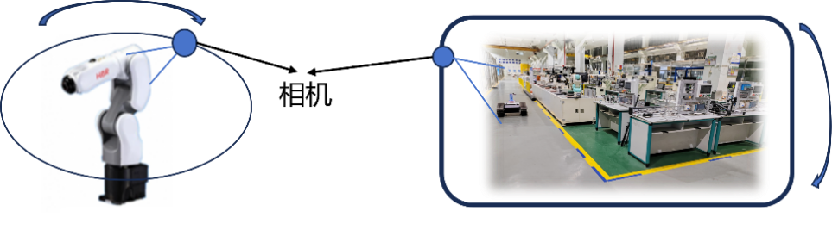
(a)数据采集路线
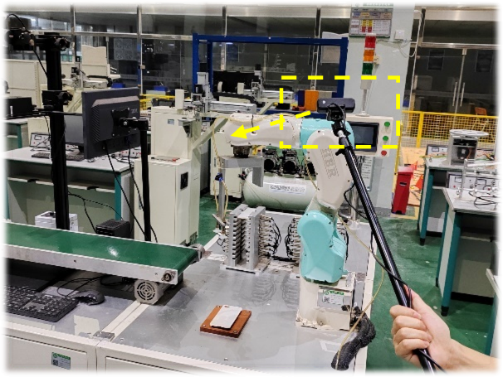 | 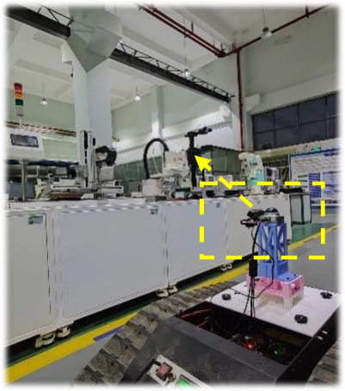
(b)手持相机采集 | (c)无人车循环采集
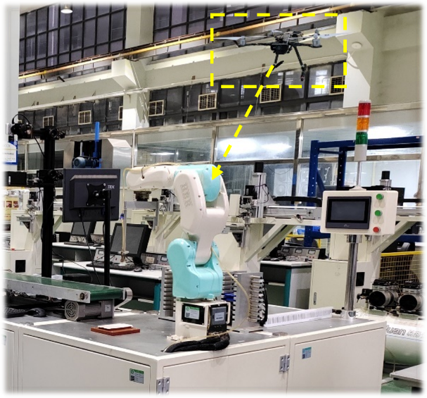 | 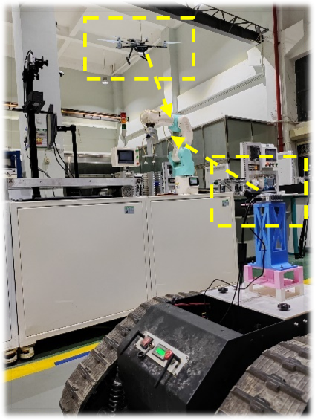
(d)无人机低空采集 | (e)无人机与无人车协同采集
图2.9 数据采集方案

2.5.2 数据集
在本研究中，实验场景涵盖了完整的生产线及其子设备，旨在利用实验算法高效构建虚拟三维模型，以模拟并分析生产线在不同运行条件下的动态变化和性能表现。为了验证本文算法在不同对象中的实用性，本文构建了多元化的数据集，如图2.10所示。该数据集包括多个3D打印手机壳自动化生产线的关键设备，如表2.6所示，共计20个数据集、1665张图片，图片分辨率为1080×1920，确保实验数据的全面性和代表性，为算法验证和实验分析提供充分的信息支持。
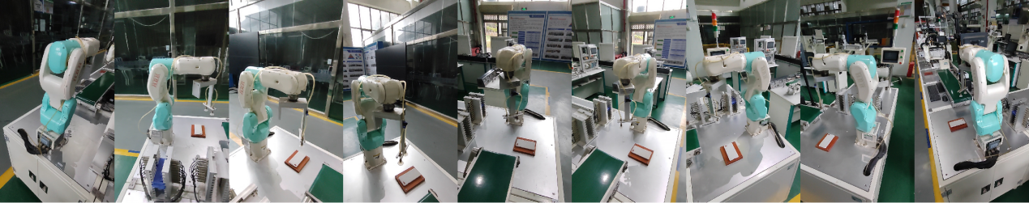
(a)HBR六轴机器人
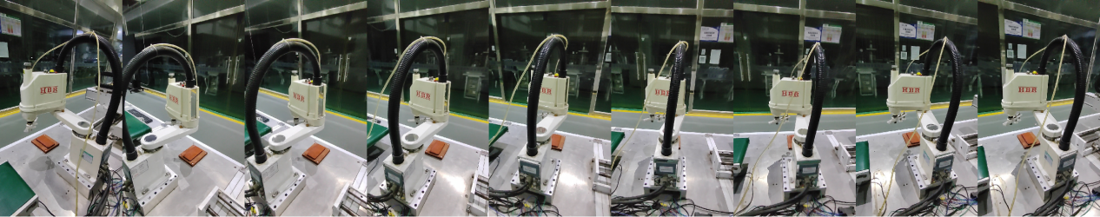
(b)HBR四轴机器人
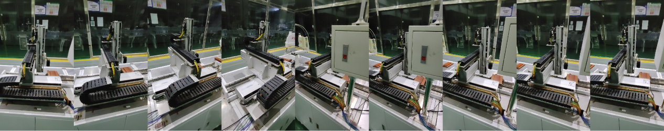
(c)十字滑台模组
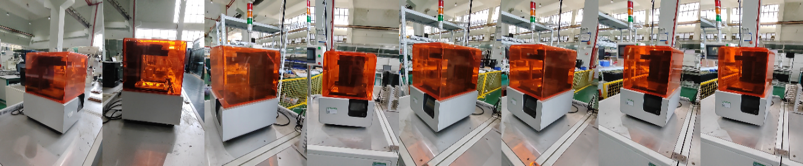
(d)3d打印机
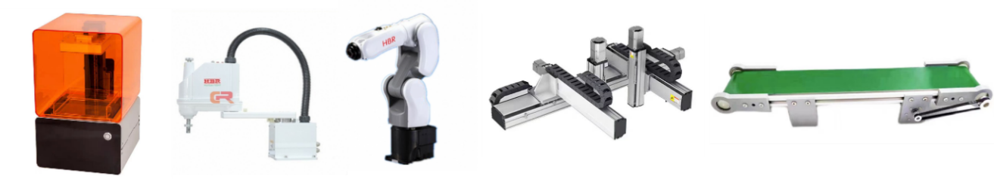
(e)3d打印生产线及其关键设备
图2.10 3D打印生产线数据集
表2.6 3D打印生产线数据集
数据集名称 | 采集方式 | 图像数量 | 图像分辨率 | 备注
HBR六轴机器人1 | 手持相机采集 | 68 | 1920×1080 | 单一目标设备
HBR六轴机器人2 | 无人车采集 | 72 | 1920×1080 | 单一目标设备
HBR六轴机器人3 | 无人机采集 | 66 | 1920×1080 | 单一目标设备
HBR六轴机器人4 | 空地协同采集 | 84 | 1920×1080 | 单一目标设备
HBR四轴机器人1 | 手持相机采集 | 65 | 1920×1080 | 单一目标设备
HBR四轴机器人2 | 无人车采集 | 68 | 1920×1080 | 单一目标设备
HBR四轴机器人3 | 无人机采集 | 68 | 1920×1080 | 单一目标设备
HBR四轴机器人4 | 空地协同采集 | 72 | 1920×1080 | 单一目标设备
十字滑台模组1 | 手持相机采集 | 78 | 1920×1080 | 单一目标设备
十字滑台模组2 | 无人车采集 | 76 | 1920×1080 | 单一目标设备
十字滑台模组3 | 无人机采集 | 76 | 1920×1080 | 单一目标设备
十字滑台模组4 | 空地协同采集 | 87 | 1920×1080 | 单一目标设备
3D打印机1 | 手持相机采集 | 55 | 1920×1080 | 单一目标设备
3D打印机2 | 无人车采集 | 58 | 1920×1080 | 单一目标设备
3D打印机3 | 无人机采集 | 58 | 1920×1080 | 单一目标设备
3D打印机4 | 空地协同采集 | 64 | 1920×1080 | 单一目标设备
3D打印生产线1 | 手持相机采集 | 123 | 1920×1080 | 多目标设备
3D打印生产线2 | 无人车采集 | 145 | 1920×1080 | 多目标设备
3D打印生产线3 | 无人机采集 | 126 | 1920×1080 | 多目标设备
3D打印生产线4 | 空地协同采集 | 156 | 1920×1080 | 多目标设备

2.6 本章小结
本章提出了一种云边协同模型来提高工业场景中的三维建模效率。该模型将三维场景构建任务分为边缘端和云端处理，边缘端负责数据采集、预处理和相机位姿计算，云端负责NeRF模型的训练和渲染。通过这种协同计算方式，不仅减少了数据传输，提高了计算效率，还加速了训练过程。此外，本章还详细阐述了NeRF的技术原理、实验平台的设计、边缘端系统和云端系统的组成以及系统的界面开发。本章还探讨了不同的数据采集方式，如手持相机、无人车、无人机等，以满足不同设备的采集需求。通过这些创新的方法和技术，本文为工业三维建模提供了高效的解决方案。

第三章 基于D2-Net与g2o优化的SFM位姿估计算法

3.1 引言
神经辐射场的训练数据由多视角图像及其对应的相机位姿组成，SFM算法在相机位姿估算方面具有广泛应用，但NeRF对相机位姿的精度要求极高，微小的误差可能导致严重的重建偏差。因此，如何获取更高精度的位姿估计成为SFM在NeRF训练过程中亟待解决的核心问题。
本章提出了一种基于D2-Net与g2o的SFM位姿优化方法，从特征提取和捆绑调整优化两个方面进行调整，以提高位姿估算的准确性。通过优化特征点提取与匹配、捆绑调整以及改进数据采集策略，该方法能够有效降低特征匹配误差，减少累积误差，并提供全局尺度信息，最终提升相机位姿的估算精度，使其更加适用于NeRF三维场景构建任务。

3.2 基于D2-Net与g2o的SFM位姿求解方法
基于D2-Net与g2o的优化SFM位姿求解方法如图3.1所示，主要包括输入数据集、特征点提取、特征匹配、误匹配剔除、位姿估计、三角测量、捆绑调整及迭代优化等步骤，旨在通过优化特征提取与匹配过程以及捆绑调整，从而提升相机位姿估计的精度并提高三维场景构建的质量。
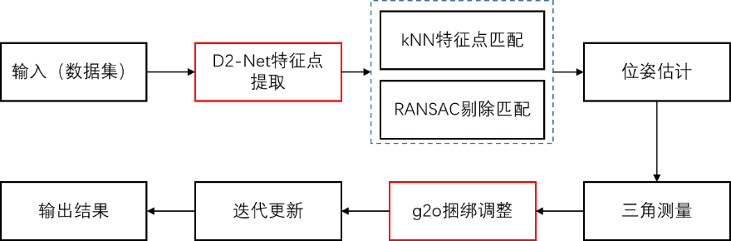
图3.1 基于D2-Net与g2o的位姿求解方法
首先，输入数据集包含多个视角的图像和相机内参数据。接下来，采用 D2-Net 进行特征点提取，该方法利用深度学习模型，在不同尺度下提取稳定且鲁棒的特征点。然后，使用kNN进行特征点匹配，匹配不同图像中的特征点，并通过RANSAC算法剔除误匹配点，从而确保匹配结果的准确性。
在完成匹配后，进入位姿估计阶段，通过几何约束计算相机间的相对旋转矩阵和位移向量，进而估计相机的位姿。随后，使用三角测量方法根据已知的相机位姿计算三维点的空间坐标，从而恢复场景的三维结构。
为了进一步提高位姿估计和三维点云的精度，本文引入g2o图优化框架，通过捆绑调整优化相机位姿和三维点云坐标，最小化重投影误差，进一步提升重建精度和稳定性。经过不断的迭代更新，该方法最终输出优化后的相机位姿和三维点云，为后续的三维场景构建任务提供更加准确和完整的输入数据。

3.3 基于D2-Net神经网络的特征提取与匹配方法

3.3.1 D2-Net:基于深度学习的端到端图像特征检测与描述方法
D2-Net是一种用于图像特征检测与描述的深度神经网络，专为视觉匹配和结构重建任务设计。该网络采用全卷积架构，通过端到端训练同时完成特征点检测和特征描述提取。D2-Net的核心思想是利用单一深度网络在不同尺度下提取鲁棒特征，而非依赖传统的关键点检测与描述分离方法。在结构上，D2-Net采用VGG16^{[73]}作为主干网络，并移除全连接层，仅保留卷积层，以生成密集的特征图。在推理过程中，D2-Net直接在深度特征图上检测关键点，并使用同一网络提取相应的特征描述子。通过多尺度处理，该网络能够适应不同尺度的图像变化，提高匹配的稳定性和精度。相比经典SIFT方法，D2-Net在光照变化、视角变化等复杂场景下具有更强的鲁棒性。
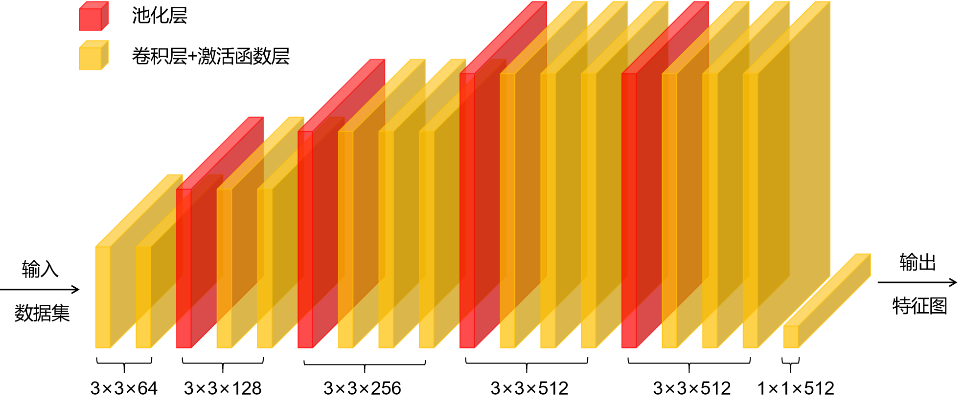
图3.2 D2-Net神经网络结构
D2-Net结构如图3.2所示，主要由以下几个部分组成：
卷积层：VGG16由13个卷积层构成，每个卷积层均采用3×3的小型滤波器，步长为1，并在每个卷积操作后施加ReLU激活函数，以增强非线性表达能力。这些卷积层按照层级堆叠，形成五个不同尺度的特征提取模块。
卷积层：VGG16由13个卷积层构成，每个卷积层均采用3×3的小型滤波器，步长为 1，并在每个卷积操作后施加 ReLU 激活函数，以增强非线性表达能力。这些卷积层按照层级堆叠，形成五个不同尺度的特征提取模块。
池化层：在原始 VGG16 结构中，卷积层后接5个2×2的最大池化层，步长为 2。池化层用于降低特征图的空间分辨率，同时增强特征的平移不变性。然而，在D2-Net结构中，为了保留更多的空间信息，提高特征点检测的精度，部分池化层被调整，甚至在某些配置下被去除，以保证高分辨率特征的提取。
全连接层（已移除）：VGG16 的原始结构中包含三个全连接层，但在D2-Net中，这些全连接层被完全移除，仅保留卷积层，以确保网络输出密集的特征图，而非传统的分类概率分布。
深度特征金字塔：D2-Net充分利用VGG16不同层次的卷积特征，以实现多尺度特征提取。较浅层的卷积层（如Conv3_x）具有较高的空间分辨率，适用于检测精细特征，而较深层的卷积层（如Conv5_x）能够捕捉更加抽象和稳健的语义特征。D2-Net 通过在不同尺度下处理特征图，提高了关键点检测的鲁棒性，使其在不同尺度、旋转和视角变化的情况下依然保持较好的匹配性能。
关键点检测与特征描述子提取：D2-Net直接在卷积特征图上进行关键点检测，而不依赖于手工设计关键点检测器。关键点通过在深度特征图上的响应强度进行筛选，并基于同一特征图提取描述子。由于关键点与描述子共享同一网络结构，这种方式有效地提升了特征匹配的一致性。

3.3.2 基于D2-Net的检测与描述一体化特征提取与匹配策略
在SFM位姿估算任务中，SIFT采用先检测后描述的两阶段策略进行特征提取，如图3.3（a）所示。首先，使用差分高斯进行多尺度特征点检测，以确保特征点对尺度变化具有鲁棒性；随后，在检测到的关键点处计算梯度方向直方图以获得旋转不变性；最后，在关键点位置计算128维特征描述子，并使用最近邻匹配进行特征匹配。然而，SIFT依赖于手工设计的特征检测器，在光照变化、弱纹理区域及大视角变化的场景下，其匹配精度仍然受限，且分离的检测与描述过程可能导致误差累积，影响匹配的稳定性。为了克服SIFT在特征提取过程中的局限性，本文采用D2-Net深度学习端到端特征提取方法，采用检测与描述一体化策略，如图3.3（b）所示，在单一CNN中同时完成特征检测与描述子计算，避免了关键点检测与描述子计算分离带来的误差累积问题。
D2-Net核心结构包括特征提取模块、关键点检测模块和描述子提取模块三个部分。
（1）特征提取模块
D2-Net采用VGG-16卷积网络作为其主干网络，用于提取多层级的特征表示：
$$\begin{aligned}F_{t}=CNN\left(I;W\right)\#\text{(3-1)}\end{aligned}$$
其中，$I$为输入图像；$F_{t}$为由VGG-16提取的深度特征图；$W$为网络的可训练参数。
为了增强关键点的表达能力，D2-Net仅保留VGG-16的前16层卷积层，去除全连接层，以确保输出的特征图具有较高的空间分辨率，使得后续关键点检测和描述子计算更加精准。相比于SIFT依赖于图像空间的局部特征，D2-Net通过深度卷积神经网络提取全局信息，能够捕获更丰富的纹理特征，并具有更强的对光照变化、视角变化和弱纹理场景的适应性。
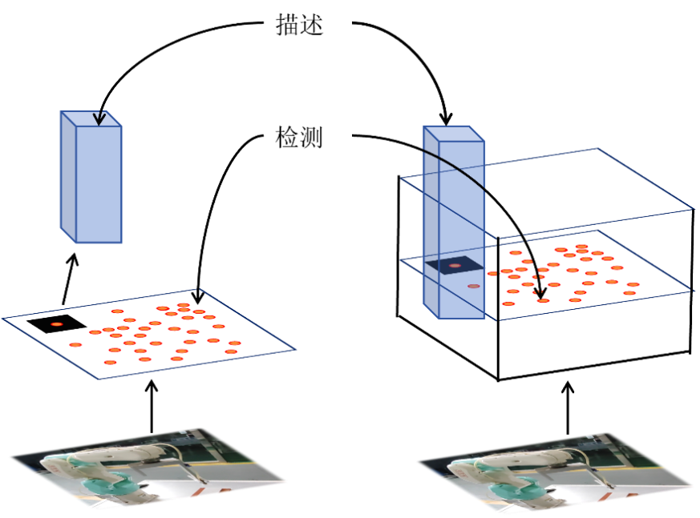
(a)先检测后描述 | (b)检测与描述一体化
图3.3 SIFT与D2-Net特征提取基本思想
（2）关键点检测模块
SIFT方法在图像空间进行关键点检测，D2-Net直接在深度特征图上执行关键点检测，充分利用深度特征的空间信息，提高了关键点的稳定性和重复性。该模块采用局部峰值检测方法，从特征图$F_{t}$中提取关键点：
$$\begin{aligned}P=\left\{x_{i} ∣ F_{t}\left(x_{i}\right)>F_{t}\left(x_{j}\right),∀x_{j}∈N\left(x_{i}\right)\right\}\#\text{(3-2)}\end{aligned}$$
其中，$P$为检测出的关键点集合；$x_{i}$为候选关键点；$N\left(x_{i}\right)$为$x_{i}$的局部邻域窗口；仅保留在邻域中具有局部最大响应的点作为最终的关键点。
D2-Net 通过多尺度特征融合增强关键点的尺度不变性，即在不同尺度上对特征图进行局部峰值检测，并合并多尺度信息以选择最优的关键点集合。
（3）描述子提取模块
D2-Net 采用与关键点检测相同的特征图 $F_{t}$作为描述子提取的基础，利用 CNN 计算每个关键点的特征向量，并进行L2归一化，确保同一特征点在不同图像中的匹配稳定性：
$$\begin{aligned}D_{i}=\frac{F_{t}\left(x_{i}\right)}{∥F_{t}\left(x_{i}\right)∥}\#\text{(3-3)}\end{aligned}$$
其中，$D_{i}$为关键点$x_{i}$的描述子；$∥F_{t}\left(x_{i}\right)∥$为特征向量的L2范数，该描述子维度由CNN输出的通道数决定，相比SIFT等方法具有更强的判别性。
D2-Net采用端到端学习，其损失函数由匹配损失和几何一致性损失组成：
$$\begin{aligned}ℒ=ℒ_{match}+λℒ_{geo}\#\text{(3-4)}\end{aligned}$$
其中，匹配损失$ℒ_{match}$通过三元组损失优化关键点描述子，使同一特征点在不同图像中具有相似的特征向量，而不同特征点具有较大的特征向量差异；几何一致性损失$ℒ_{geo}$通过约束关键点的空间位置一致性，确保匹配点对的几何结构稳定。D2-Net通过合成数据和真实数据进行联合训练，提高其对真实场景的适应能力。

3.3.3 特征匹配与误匹配剔除策略
特征匹配是SFM多视图几何计算中的一个关键过程。如图3.4所示，特征匹配通过检测和匹配不同图像中的特征点，可以确定同一场景点在不同视角下的投影位置，为后续的几何计算提供数据支撑。
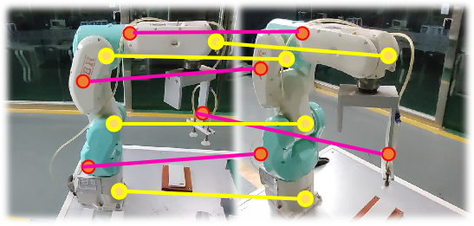
图3.4 特征匹配过程
D2-Net计算出的特征描述子具有较高的维度，因此在匹配过程中，需要使用高效的搜索算法进行最近邻搜索。本文沿用了原SFM算法中的kNN算法进行特征匹配：
$$\begin{aligned}d_{NN1}=arg\min_{d_{j}}∥d_{i}−d_{j}∥\#\text{(3-5)}\end{aligned}$$
$$\begin{aligned}d_{NN2}=arg\min_{d_{j}≠d_{NN1}}∥d_{i}−d_{j}∥\#\text{(3-6)}\end{aligned}$$
其中$d_{i}$为查询特征点的描述子，$d_{NN1}$和$d_{NN2}$分别表示该特征点的第一最近邻和第二最近邻匹配点，通过计算欧式距离（L2距离）衡量描述子之间的相似度。
虽然kNN匹配可以快速找到最近邻特征点，但仍可能包含大量误匹配点，因此需要进一步通过比率测试进行筛选。比率测试的核心思想是一个特征点的第一最近邻和第二最近邻的距离之比如果低于某一阈值，则认为该匹配点是可靠的；否则认定匹配点可能是错误匹配，应予以剔除。其数学定义为：
$$\begin{aligned}\frac{∥d_{NN1}−d_{i}∥}{∥d_{NN2}−d_{i}∥}<τ\#\text{(3-7)}\end{aligned}$$
其中，$τ$为比率阈值，通常设定为0.75（即最近邻距离小于次近邻距离的75%时，认为匹配点可信）。
比率测试可以有效去除部分误匹配点，但在光照变化较大、视角变化较大、重复纹理区域等场景下，仍可能存在部分匹配错误。因此，本文进一步引入RANSAC（随机采样一致性）进行几何一致性验证。
随机选择最小匹配集，采用8点法估计基础矩阵$F$:
$$\begin{aligned}x_{i}^{'T}Fx_{i}=0\#\text{(3-8)}\end{aligned}$$
其中，分别$x_{i}$，$x_{i}^{'}$表示两幅图像中匹配特征点的归一化齐次坐标。根据投影误差或Sampson误差剔除误匹配点：
$$\begin{aligned}e_{i}=x_{i}^{'T}Fx_{i}\#\text{(3-9)}\end{aligned}$$
多次迭代，选择具有最多内点的模型，并剔除误匹配点。

3.4 三角化与极几何位姿求解
在SFM特征匹配任务后，需要进一步估计相机的外部参数并恢复场景的三维点云结构。这一步的核心在于利用极几何计算相机的相对位姿，然后通过三角测量计算匹配点的三维坐标，从而完成相机位姿的精确估计，并逐步扩展完整的三维点云模型。
根据匹配点采用（3-8）式计算基础矩阵$F$，基础矩阵$F$描述了两幅图像之间的极线约束关系，但由于其计算依赖于图像坐标系，无法直接用于相机位姿估计。从相机的EXIF数据中获取内参矩阵$K$:
$$\begin{aligned}K=\left[\begin{matrix}f_{x} & 0 & c_{x} \\ 0 & f_{y} & c_{y} \\ 0 & 0 & 1\end{matrix}\right]\#\text{(}\text{3}\text{-10)}\end{aligned}$$
其中，$f_{x}$和$f_{y}$分别表示水平方向和垂直方向的焦距，$(c_{x},c_{y})$为图像主点坐标。进一步基于机几何约束计算本质矩阵$E$(约束场景点在不同视角下的投影关系)：
$$\begin{aligned}E=K^{T}FK\#\text{(3-11)}\end{aligned}$$
通过奇异值分解恢复相机的相对位姿信息，即旋转矩阵$R$和平移向量$t$：
$$\begin{aligned}E=UWV^{T}\#\text{(3-12)}\end{aligned}$$
$$\begin{aligned}R=UWV^{T},t=U\left[\begin{matrix}0 \\ 0 \\ 1\end{matrix}\right],W=\left[\begin{matrix}0 & −1 & 0 \\ 1 & 0 & 0 \\ 0 & 0 & 1\end{matrix}\right]\#\text{(3-13)}\end{aligned}$$
由于本质矩阵的分解存在四种可能的位姿组合$（±R, ±t）$，需要通过三角测量选择使所有三维点均位于相机前方的正确解，如图3.5所示。
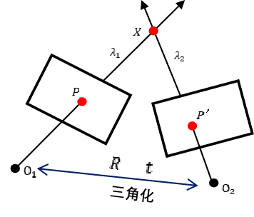
图3.5 三角测量方法求解位姿
已知两幅图像的投影矩阵$P$和$P'$，则三维点$X$需满足：
$$\begin{aligned}λ_{1}x_{1}=PX, λ_{2}x_{2}=P^{'}X\#\text{(3-14)}\end{aligned}$$
其中，$P$和$P^{'}$分别为两幅图像的投影矩阵；$x_{1},x_{2}$为匹配特征点在图像平面中的像素坐标；$λ_{1},λ_{2}$为缩放因子；$X$为待求的三维点坐标。三角测量利用多视图几何约束计算场景点的三维位置，最终形成稀疏点云，为完整的三维场景构建提供基础。
为了构建完整的三维结构，本文采用增量式SFM重建，如图3.6所示，从两幅图像初始化模型，然后逐步引入新的图像，更新三维点云和相机位姿，最终形成完整的稀疏三维点云。
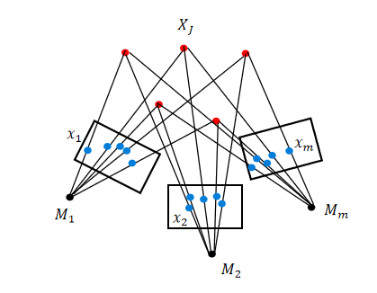
图3.6 增量式SFM方法求解位姿
采用PnP算法计算新图像的位姿：
$$\begin{aligned}P=K\left[R|t\right]\#\text{(3-15)}\end{aligned}$$
采用RANSAC用于剔除误匹配点，并对新增匹配点执行三角测量，不断迭代优化，直至所有图像处理完成，最终形成完整的稀疏三维点云模型。

3.5 基于g2o图优化的捆绑调整方法

3.5.1 面向稀疏非线性优化的g2o图优化框架
g2o是一种通用的图优化库，专门用于高效求解稀疏非线性优化问题^{[74]}。相较于传统的全局优化方法，g2o通过稀疏矩阵求解大幅提升计算效率，能够处理大规模数据集，使其在SLAM、SFM、BA等任务中得到广泛应用。g2o具备多种优化算法，包括高斯-牛顿、李文伯格-马夸尔特等，这些算法能够在不同应用场景中有效平衡优化精度与计算速度。此外，g2o采用灵活的框架设计，支持位姿图优化和捆绑调整，并允许用户自定义顶点和边，以适应各种非线性最小二乘问题。g2o的整体框架如图3.7所示，涵盖了图优化的核心模块。
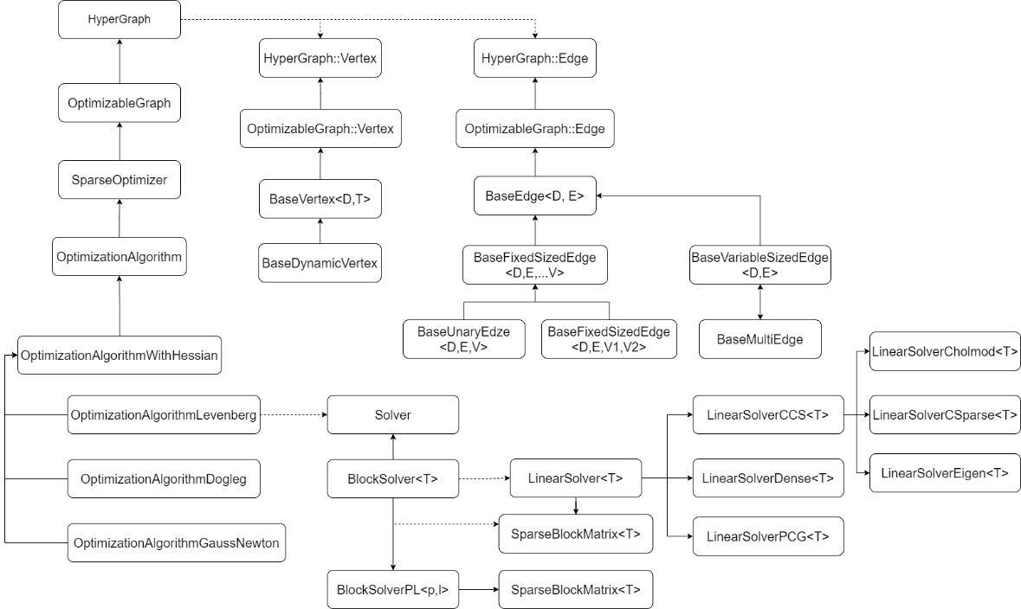
图3.7 g2o图优化框架
其中，SparseOptimizer（稀疏优化器）负责管理整个优化问题，基类为 OptimizableGraph（可优化图），其上层是 HyperGraph（超图）；Vertex（顶点）代表优化变量，如相机位姿、三维点坐标等，可以通过子类化定义不同的数据类型。Edge（边）连接多个顶点，表示观测数据，定义了误差计算和优化目标。OptimizationAlgorithm（优化算法）控制优化过程，可选择 Gauss-Newton、Levenberg-Marquardt、Powell’s Dogleg 等进行迭代优化。Solver（求解器）负责计算稀疏矩阵，并在迭代过程中求解关键优化步骤。
在实际应用中，g2o的实现遵循自底向上的优化框架构建流程，需先搭建底层架构，再逐步扩展至整体优化过程。首先构建优化求解器，选择合适的线性求解策略，以高效计算雅可比矩阵和Hessian矩阵；随后构建稀疏优化器，用于管理优化过程并执行迭代更新；接着定义并添加图的顶点与边，以建立优化问题的约束关系和观测模型；最后设定优化参数并执行优化计算，利用适当的非线性最小二乘算法最小化误差，实现高效优化。

3.5.2 基于g2o的SFM捆绑调整与全局位姿优化方法
在SFM位姿求解任务中，g2o主要用于捆绑调整，即通过全局优化相机位姿和三维点云坐标来最小化重投影误差，从而提高三维场景构建的精度。SFM捆绑调整任务在g2o图优化框架中的数学模型如图3.8所示，其中相机位姿被建模为图优化中的顶点，而相机对特征点的投影误差被建模为边，构成完整的优化图结构，三维点云被表示为路标节点，观测关系构成观测模型，相机间的相对运动约束则构成运动模型。通过构建这些优化结构，并采用高斯-牛顿或李文伯格-马夸尔特进行迭代求解，g2o能够高效优化SFM任务中的位姿估计和三维点云重建，提高系统的稳定性和精度。
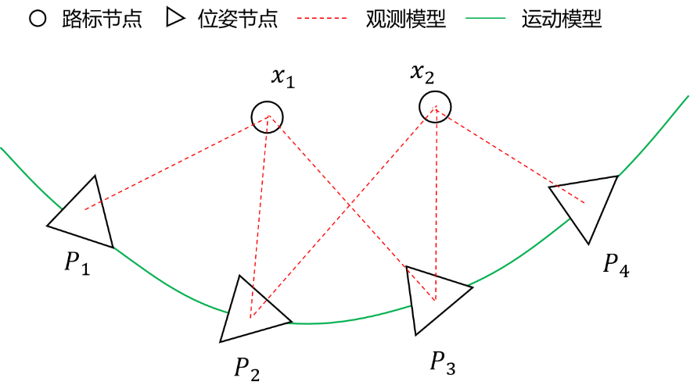
图3.8 捆绑调整在g2o图优化框架中的数学模型
求解步骤如下：
(1)构建优化问题
在g2o图优化框架中，优化变量被建模为图的顶点。将旋转矩阵$R$和平移向量$t$表示为相机位姿节点；三维场景构建点$X_{j}$表示为三维点云节点。
相机位姿节点定义在特殊欧式群$SE(3)$中，表示相机在世界坐标系下的姿态：
$$\begin{aligned}P_{i}=\left(R_{i},t_{i}\right)∈SE\left(3\right)\#\text{(3-16)}\end{aligned}$$
其中，$R_{i}$为3×3旋转矩阵，表示相机方向；$t_{i}$为3×3平移向量，表示相机位置。
三维点云节点表示该点在世界坐标系中的三维坐标：
$$\begin{aligned}X_{j}∈ℝ^{3}\#\text{(3-17)}\end{aligned}$$
图优化的边用于连接相机位姿节点与三维点节点，并表示相机对三维点的观测关系，即投影误差：
$$\begin{aligned}e_{ij}=π\left(P_{i},X_{j}\right)−x_{ij}\#\text{(3-18)}\end{aligned}$$
其中，$e_{ij}$为投影误差，即三维点在图像中的投影位置与实际观测值之间的偏差； $π\left(P_{i},X_{j}\right)$为投影函数，将三维点$X_{j}$投影至相机$i$的图像平面：
$$\begin{aligned}π\left(P_{i},X_{j}\right)=K\left[R_{i}|t_{i}\right]X_{j}\#\text{(3-19)}\end{aligned}$$
$x_{ij}$为图像中观测到的特征点坐标。
在优化过程中，目标是调整相机位姿$P_{i}$和三维点坐标$X_{j}$，使得投影误差最小化，从而提升位姿估计的精度。
(2) 误差计算与优化
优化的核心目标是最小化所有三维点的重投影误差，从而确保估计出的相机位姿和三维点云坐标尽可能接近真实值，优化目标函数定义如下：
$$\begin{aligned}\min_{\left\{P_{i},X_{j}\right\}}\sum_{i=1}^{N}{\sum_{j=1}^{M}{∥}}x_{ij}−π\left(P_{i},X_{j}\right)∥^{2}\#\text{(3-20)}\end{aligned}$$
其中，$N$为相机数量，$M$为三维点数量；$x_{ij}$为观测值，即特征点在图像中的坐标； $π\left(P_{i},X_{j}\right)$为投影函数，计算三维点在图像上的投影坐标。
优化问题的求解通常采用非线性最小二乘优化方法，通过计算雅可比矩阵用于梯度下降或二阶优化。
相机位姿对投影误差的雅可比矩阵：
$$\begin{aligned}J_{P_{i}}=\frac{∂e_{ij}}{∂P_{i}}\#\text{(3-21)}\end{aligned}$$
三维点坐标对投影误差的雅可比矩阵：
$$\begin{aligned}J_{X_{j}}=\frac{∂e_{ij}}{∂X_{j}}\#\text{(3-22)}\end{aligned}$$
这些导数用于构造 Hessian 矩阵，并在优化过程中调整相机位姿和三维点云坐标，以最小化误差。
（3）g2o迭代优化
在g2o优化框架中，采用高斯-牛顿或李文伯格-马夸尔特方法进行迭代优化，更新相机位姿和三维点坐标。优化过程中，利用Hessian矩阵进行迭代求解：
$$\begin{aligned}HΔx=−b\#\text{(3-23)}\end{aligned}$$
其中，$H$为Hessian矩阵，定义为：$H=J^{T}J$；$b$为梯度向量：$b=J^{T}e$；$Δx$为优化增量，用于更新位置和点云坐标。
计算增量并更新参数：
$$\begin{aligned}P_{i}^{\left(t+1\right)}=P_{i}^{\left(t\right)}+ΔP_{i}\#\text{(3-24)}\end{aligned}$$
$$\begin{aligned}X_{j}^{\left(t+1\right)}=X_{j}^{\left(t\right)}+ΔX_{j}\#\text{(3-25)}\end{aligned}$$
其中，$t$为迭代步骤，直到优化收敛。

3.6 基于帧间隔优化的高位姿覆盖率数据采集策略
在实际场景的数据采集与实验中，数据集的采集方式与采集路线会对实验结果造成严重的影响，为了确保特征匹配的完整性，本文提出了一种基于帧间隔优化的高位姿覆盖率数据采集策略，通过帧间隔分析研究相机位姿覆盖率与数据集规模的关系，确定最佳帧间隔阈值，以确保数据完整性的同时减少冗余计算开销。
以3D打印生产线的HBR六轴机器人为对象，本文设计并开展了360°环绕拍摄的帧间隔提取实验，在实验过程中，调整帧间隔，记录位姿覆盖率和数据集中图像数量，并以曲线分析其变化趋势。在实验结果的可视化表示中，帧间隔作为横坐标，纵坐标分别表示位姿覆盖率和数据集中图像的数量（最终单位为千级，即以×1000表示）。
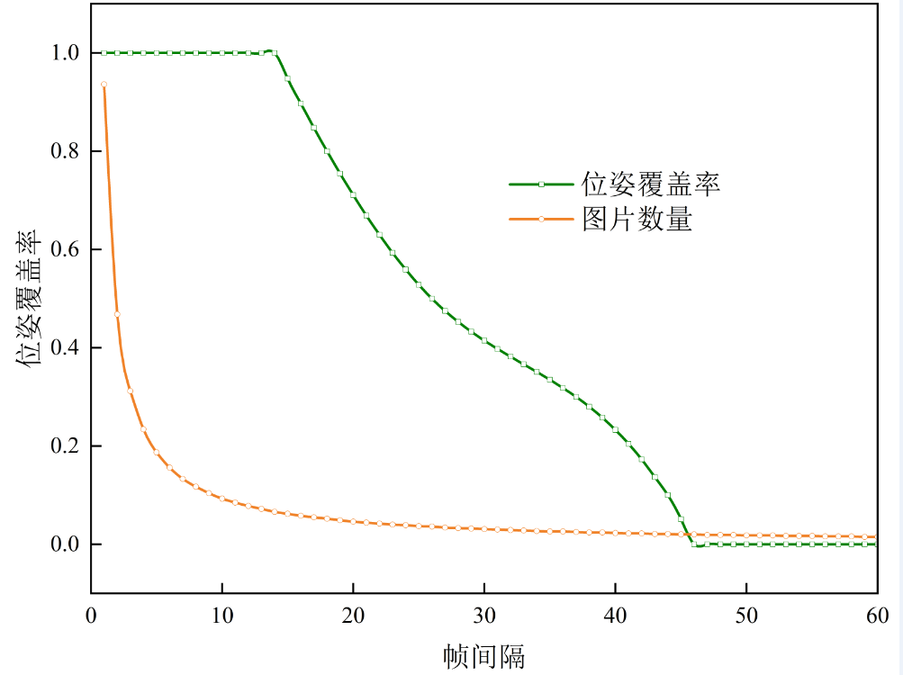
图3.9 帧率提取实验结果
实验结果如图3.9所示，从曲线的分析结果可以看出，位姿覆盖率和图片数量均随帧间隔的变化呈现特定的趋势。位姿覆盖率在较小帧间隔时保持较高水平，接近100%，表明位姿信息几乎没有损失；随着帧间隔的增加，位姿覆盖率开始下降，并呈现非线性衰减趋势，说明帧间隔的增大会导致位姿信息的不完整性逐渐加重；当帧间隔进一步增大时，位姿覆盖率的下降趋于平缓，但仍存在一定损失。图片数量的变化趋势表现为初期较小帧间隔时采集量较多且变化平稳，而随着帧间隔的增加，图片数量呈指数下降趋势，表明帧间隔的增大会显著减少采集到的图片数量；当帧间隔达到较大值后，下降趋势逐渐趋缓。总体来看，位姿覆盖率随帧间隔的增加呈非线性下降趋势，初期下降较快，后期趋于稳定，而图片数量则呈指数下降趋势，即帧间隔越大，采集到的图片数量减少越快，但在一定阈值后下降速率减缓。
位姿覆盖率为30%、50%、80%、100%时的稀疏点云重建如图3.10所示。可以看出当帧间隔与位姿覆盖率为(37, 30%)时，帧间隔较大，位姿估计覆盖率 30%，重建效果较差，部分结构缺失；在(26, 50%)时，帧间隔缩小，位姿估计覆盖率50%，三维结构逐步完整，但仍存在局部缺失；在(18, 80%)时，帧间隔进一步缩小，位姿覆盖率 80%，点云密度增加，整体结构较为完整；在(14, 100%)时，帧间隔最小，位姿覆盖率100%，三维场景构建效果最佳，完整度最高。
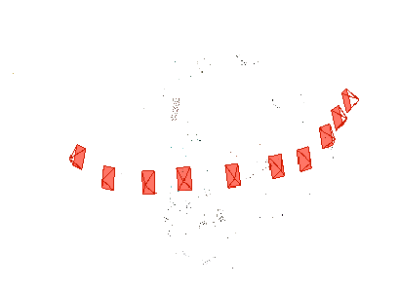 | 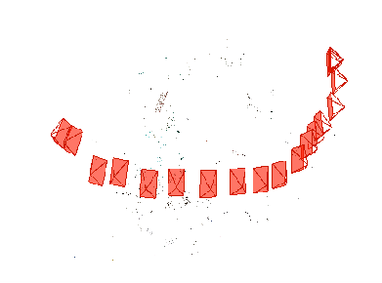 | 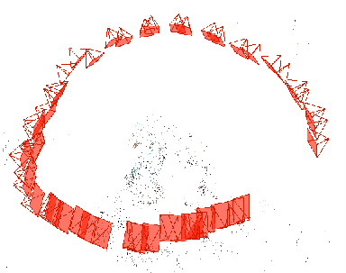 | 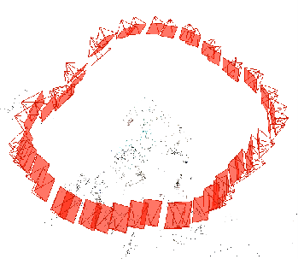
(a)位姿覆盖率为30% | (b)位姿覆盖率为50% | (c)位姿覆盖率为80% | (d)位姿覆盖率为100%
图3.10 不同位姿覆盖率下HRB机器人的稀疏点云重建
结果表明，高覆盖率的位姿估计是三维场景构建质量的关键因素，因此在本文的实际应用场景中，综合考虑系统计算资源等因素，HRB机器人数据集的最佳帧间隔的阈值为应为12-14之间，对应数据集的图像数量为66-78张；同理可以计算出，3D打印生产线的最佳数据集的图像数量为123-156张。此时系统在数据完整性与计算成本之间找到最佳平衡点。
总体而言，在实际数据采集过程中，为了提高SFM任务的重建精度和匹配稳定性，本文针对不同类型的采集对象提出了一些优化建议：首先，在相机布局与拍摄角度优化方面，应确保相机均匀覆盖目标对象，避免局部影像缺失或采样密度过高带来的计算冗余，建议相邻图像的旋转角度控制在5°-8°之间，以保证足够的特征点重叠度，提高匹配成功率。对于复杂三维结构场景，建议采用环绕拍摄或多视角覆盖策略，以提高模型完整性。其次，在动态数据采集方面，运动轨迹的稳定性对重建质量至关重要。采用RTK或IMU进行精确轨迹控制，可确保无人机或机器人在巡检过程中平稳移动，避免位移漂移或特征点丢失。同时，应合理控制运动速度，结合优化的飞行或行进轨迹（如环绕飞行、S形扫描、多层次路径）确保关键结构的影像覆盖。此外，使用自动曝光补偿和防抖机制有助于减少光照变化的影响，提升特征提取的稳定性。最后，在固定相机布置优化方面，对于静态监测任务，建议采用多视角环绕布置，如圆形轨迹适用于中等尺寸目标，上下双环轨迹适用于大型建筑结构，多边形轨迹可增强边缘细节的捕捉能力。此外，相机间距的合理设定至关重要，建议控制相机视角差在5°-10°之间，以确保足够的特征点重叠度，提高匹配成功率和三维场景构建的精度。

3.7 实验验证

3.7.1 位姿估计实验方案设计
为全面验证本文所提出的基于D2-Net与g2o优化的SFM位姿估计算法的有效性与稳定性，并评估不同采集方式对位姿精度的影响，本文设计了包括算法对比实验与采集方式对比测试在内的两阶段方案，相关参数设置如表3.1所示。
表3.1 算法参数设置
模块 | 参数名称 | SFM | 本文所提SFM
特征提取 | 特征提取方式 | SIFT | D2-Net（深度特征提取）
 | 特征点数量上限 | max_num_features = 8192 | 自适应
特征匹配 | 匹配策略 | matching_strategy = sequential | kNN + ratio test + RANSAC
 | 比率测试阈值 | ratio = 0.8 | ratio = 0.75
初始相机模型 | camera_model | SIMPLE_RADIAL / PINHOLE | SIMPLE_RADIAL / PINHOLE
位姿估计 | 本质矩阵计算 | 八点法 + normalize + robust | E = KᵀFK（使用本质矩阵分解）
三角测量 | 三维点计算 | triangulate_points | 多视角三角测量 + PnP
捆绑调整优化 | 优化框架 | Bundle Adjustment 模块 | g2o 图优化
在算法对比实验中，选取了上述的两类数据集：HBR六轴机器人（单一设备场景）与 3D 打印生产线（多设备复合场景）。分别在基础SFM算法与本文改进算法（集成D2-Net特征提取与g2o图优化）下进行位姿估计与三维场景构建实验，对比两者在点云密度、重投影误差及匹配质量等方面的性能差异，从而验证所提方法在特征提取稳定性与捆绑调整精度方面的优势。
在采集方式对比测试中，为深入分析不同移动平台的采集策略对位姿估计精度的影响，本文选取HBR四轴机器人、3D打印机及模组十字滑台三类数据集为测试对象，分别采用手持相机、无人车、无人机以及无人车与无人机协同采集四种方式，进行多视角图像采集与同一算法流程下的位姿估算。通过比较不同平台下的点云重建效果与误差指标，系统评估采集稳定性、视角覆盖密度与图像一致性对位姿估计性能的影响，为实际工程场景中采集方案的优化提供参考依据。

3.7.2 位姿评估指标
(1)平均重投影误差
在SFM位姿求解任务中，若提取的三维点云为稀疏点云，或没有真实值进行对比时，通常使用RMSE来衡量重建精度。重投影误差通过将三维点重新投影回二维图像平面，然后与原始图像上的特征点进行对比来计算。
计算平均重投影误差：
$$\begin{aligned}RMSE=\sqrt{\frac{1}{n}\sum_{i=1}^{n}{∥}{\hat{x}}_{i}−x_{i}∥^{2}}\#\text{(3-26)}\end{aligned}$$
其中，${\hat{x}}_{i}$为三维点$X_{i}$重新投影后的二维坐标；$x_{i}$为原始特征点坐标；$n$为点云中的三维点总数。评价指标RMSE越小，表示投影误差越小，三维点云的重建精度越高。若RMSE过大，可能表示随机位姿估计存在较大误差、特征匹配存在误匹配、三角化计算不准确。
(2)匹配矩阵
匹配矩阵是一种在计算机视觉领域中用于评估图像间特征匹配质量的关键可视化分析工具，其在特征提取与匹配关系的定量评估中具有广泛应用。该矩阵的核心原理是通过统计图像对之间的匹配点数量，并以矩阵形式直观呈现匹配效果。在匹配矩阵的可视化表示中，匹配点数量较多且匹配质量较高的图像对通常在热力图中呈现较亮的颜色，而匹配点稀少或匹配失败的图像对则表现为白色区域，表明该图像对的特征匹配效果较差。通过匹配矩阵，研究人员能够更有效地识别和解决特征提取与匹配中的问题，提升算法的鲁棒性和准确性。
(3)其他评估方法
除了重投影误差和匹配矩阵外，本文还引入了点云个数、观测数、平均轨迹长度、每张图像的平均观测数等指标作为评估标准，综合分析算法的性能。评估指标的作用和性能如表3.1所示。
表3.1 SFM算法其它评估指标
参数 | 作用 | 评估指标
点云个数 | 三角化成功的3D点云数 | 数量越大，特征提取与匹配效果越好
观测数 | 3D点在图像中的投影总数 | 数量越多，匹配点多，重建越稳定
平均轨迹长度 | 每个3D点的平均观测图像数 | 高（>3）：SFM 精度高，  低（<2.5）：匹配不稳定
每张图像的平均观测数 | 每张图像贡献的3D点观测数 | 数量越大，匹配质量越好

3.7.3 实验一：位姿估计方法性能实验
为了验证本文提出的基于D2-Net与g2o优化的SFM位姿估计算法可靠性，实验采用HBR六轴机器人数据集和3D打印生产线数据集分别进行验证，HBR六轴机器人数据集包含了66张图片，3D打印生产线数据集中包含了123张图片。
在算法改进前，HBR六轴机器人和3D打印生产线的实验结果如表3.2所示。实验表明，虽然两个数据集的点云个数和观测数达到了预期，但在重投影误差上表现较为逊色。特别是在由多个工业机器人构成的3D打印生产线中，重投影误差为1.61像素，表明图像匹配和位姿估计存在一定的精度不足，尤其是在复杂场景中，导致三维场景构建效果不尽理想。
表3.2 SFM算法改进前位姿估计实验数据
数据集 | 点云个数 | 观测数 | 平均轨迹长度 | 每张图像的平均观测数 | 重投影误差
HBR六轴机器人 | 5601 | 23681 | 3.99679 | 408.62 | 1.47
3D打印生产线 | 24323 | 165925 | 4.82173 | 1048.98 | 1.61
表3.3 SFM算法改进后位姿估计实验数据
数据集 | 点云个数 | 观测数 | 平均轨迹长度 | 每张图像的平均观测数 | 重投影误差
HBR六轴机器人 | 7028 | 45240 | 4.90247 | 481.277 | 1.03
3D打印生产线 | 30857 | 207987 | 6.72836 | 1277.2 | 1.14
在基于D2-Net与g2o改进的算法后，实验结果如表3.3所示，可以看出三维场景构建效果得到了显著改善。首先，点云个数和观测数均大幅增加，其中HBR六轴机器人的点云数量由5601增加至7028，3D打印生产线的点云数量从24323增加至30857。这表明，改进算法在特征提取和匹配过程中取得了更高的密度和更稳定的结果。其次，改进后的平均轨迹长度和每张图像的平均观测数也有所提高，3D打印生产线，平均轨迹长度达到了6.73，每张图像的平均观测数为1277.2，这些指标表明图像间的匹配关系更加充分，图像信息的利用更加高效。
如图3.11和图3.12所示，分别展示了HBR六轴机器人和3D打印生产线在算法改进前后的稀疏点云及其匹配矩阵热力图。从视觉效果上，可以观察到基于D2-Net和g2o改进的算法后，HBR六轴机器人和3D打印生产线的点云稠密程度均有所提高。结合匹配矩阵的热力图，可以得出以下结论：
面向单一物体场景的HBR六轴机器人，经过D2-Net和g2o算法的改进后，点云的稠密度显著增加，并呈现出更加完整和精细的三维场景构建。在原始算法中，点云较为稀疏，且图像匹配过程中存在匹配失败或匹配点不足的问题，导致某些区域出现空白区域。而在改进后的算法中，三维点云分布更加均匀，成功减少了这些白色区域，从而提高了匹配精度和三维场景构建的质量。
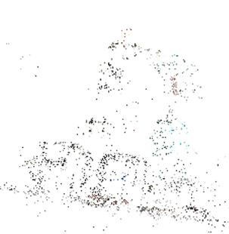 | 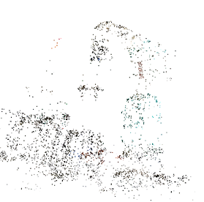 | 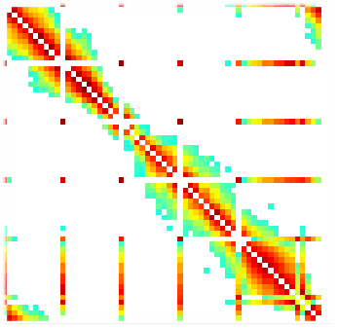 | 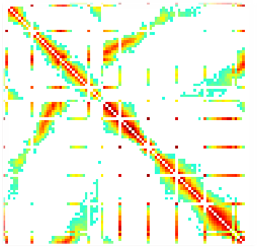
(a)SFM改进前HBR六轴机器人稀疏点云 | (b)SFM改进后HBR六轴机器人稀疏点云 | (c)SFM改进前HBR六轴机器人  匹配矩阵 | (d)SFM改进后HBR六轴机器人  匹配矩阵
图3.11 HBR六轴机器人在SFM改进前后的稀疏点云及匹配矩阵
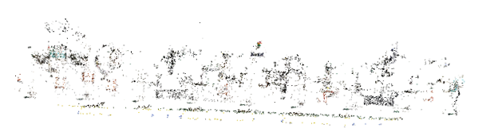 | 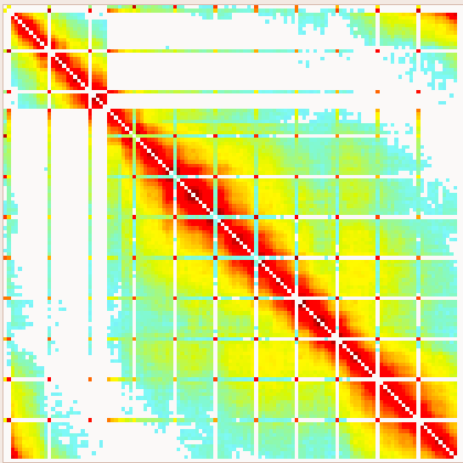
(a)SFM改进前3D打印生产线稀疏点云 | (b)SFM改进前3D打印生产线匹配矩阵
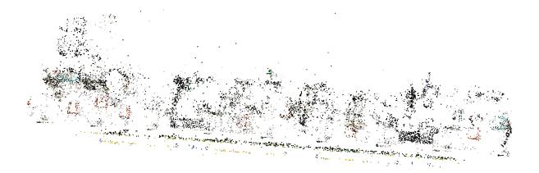 | 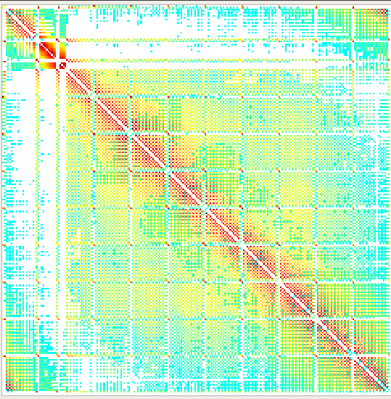
(c)SFM改进后3D打印生产线稀疏点云 | (d)SFM改进后3D打印生产线匹配矩阵
图3.12 3D打印生产线在SFM改进前后的稀疏点云及匹配矩阵
面向多个物体场景的3D打印生产线，改进后的点云展示了更加紧凑和密集的三维结构，尤其是在多个物体之间，匹配点更加充足，重建效果更加丰富。与原始算法相比，改进后的热力图中白色区域显著减少，这表明D2-Net和g2o算法在优化图像匹配时，成功解决了多个物体之间的匹配问题，从而获得了更加精确和高质量的位姿信息。
综上所述，基于D2-Net和g2o优化的SFM算法在位姿估计精度和三维场景构建质量方面均表现出显著提升。D2-Net的深度学习特征提取能够提取更加稳定和鲁棒的特征点，提高匹配的可靠性，而g2o通过全局优化最小化重投影误差，进一步提升图像匹配质量和三维点云密度。特别是在复杂的多物体场景中，改进后的算法展现出更强的适应性和扩展性，确保了匹配点的完整性和三维结构的稳定性。相较于基础SFM方法，该改进算法有效克服了匹配精度不足和重建稀疏等问题，在多个物体重建任务中，图像间的匹配更加稳定，最终得到的三维模型更加精确和完整。因此，基于D2-Net和 g2o的SFM位姿估计方法在复杂环境下具有更高的精度和可靠性，不仅优化了三维场景构建的效果，同时也为后续NeRF训练提供了更加精确和完整的位姿信息，为高质量的神经辐射场重建奠定了坚实的基础。

3.7.4 实验二：采集方式对位姿估计精度的影响测试
为了进一步评估采集方式对相机位姿估计精度的影响，本文通过比较不同移动平台下的采集效果对SFM位姿求解结果进行测试分析。以3D打印生产线上的HBR四轴机器人、3D打印机和模组十字滑台为测试对象，分别采用手持相机、无人车、无人机以及无人车与无人机协同采集四种方式进行多视角图像采集。实验结果如表3.4、表3.5和表3.6所示。
通过对比分析不同移动平台采集方式在SFM位姿估计中的表现，测试结果表明采集平台的稳定性对位姿估计精度和三维场景构建质量具有显著影响。手持相机、无人车、无人机在不同场景中均可完成基本位姿估算与点云重建，但其在特征覆盖、图像重叠度以及采集一致性方面存在一定局限，表现为点云稀疏、观测数偏低、重投影误差相对较大。相比之下，无人车与无人机协同采集能够充分利用地面与空中两个平台的互补优势，实现多角度、全覆盖的图像获取，有效提升了图像间的特征重叠率和位姿估计的稳健性。测试数据显示，协同采集方式在所有测试对象上均取得了更高的点云密度、更长的平均轨迹长度以及更低的重投影误差，位姿估计精度和点云完整性均明显优于其他方式。因此，采用多平台协同采集策略不仅提升了数据的空间覆盖质量，也显著优化了SFM重建结果和位姿信息，具有更强的适应性和实用价值。
表3.4 不同采集方式下3D打印机位姿估计性能对比
采集方式 | 点云个数 | 观测数 | 平均轨迹长度 | 每张图像的平均观测数 | 重投影误差
手持相机 | 1908 | 11016 | 3.2987 | 151.6 | 1.32
无人车 | 2449 | 12847 | 4.0352 | 216.556 | 1.19
无人机 | 2688 | 13641 | 4.10275 | 268.185 | 1.22
无人机无人车协同 | 3055 | 24637 | 4.87379 | 391.063 | 1.11
表3.5 不同采集方式下HBR四轴机器人位姿估计性能对比
采集方式 | 点云个数 | 观测数 | 平均轨迹长度 | 每张图像的平均观测数 | 重投影误差
手持相机 | 2998 | 16575 | 4.60673 | 477.973 | 1.23
无人车 | 3610 | 17042 | 4.72078 | 516.424 | 1.27
无人机 | 3660 | 17310 | 4.72951 | 540.93 | 1.28
无人机无人车协同 | 4861 | 22130 | 5.22341 | 601.857 | 1.07
表3.6 不同采集方式下十字滑台模组位姿估计性能对比
采集方式 | 点云个数 | 观测数 | 平均轨迹长度 | 每张图像的平均观测数 | 重投影误差
手持相机 | 5265 | 21727 | 5.09426 | 700.871 | 1.28
无人车 | 6116 | 35031 | 5.72776 | 875.775 | 1.25
无人机 | 6357 | 37571 | 5.65054 | 1065.92 | 1.17
无人机无人车协同 | 8266 | 53237 | 6.27446 | 1053.63 | 1.03
如图3.13所示，分别利用无人机和无人车协同采集后，HBR四轴机器人、3D打印机和十字滑台模组的点云重建效果。
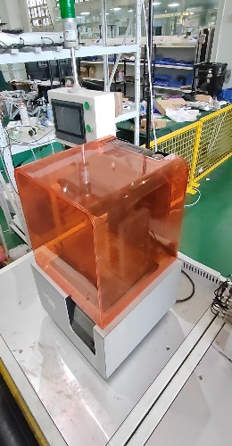 |  | 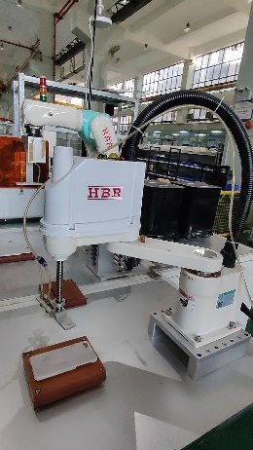 | 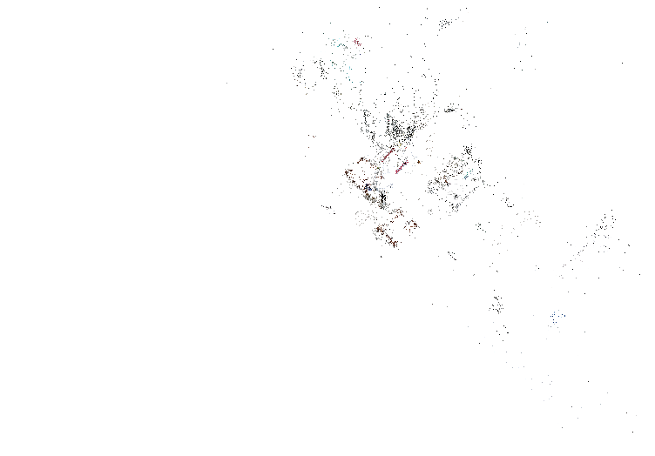
(a)3D打印机原图 | (b)3D打印机点云 | (c)HBR机器人原图 | (d)HBR机器人点云
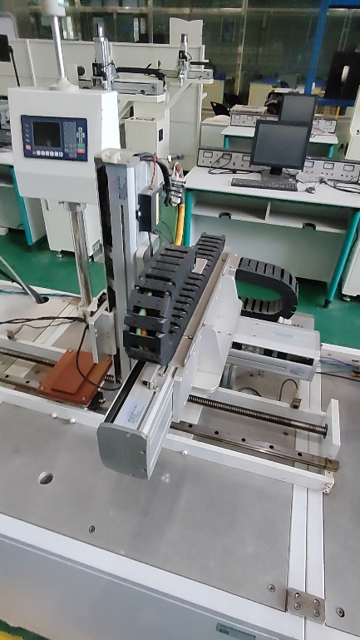 |  | 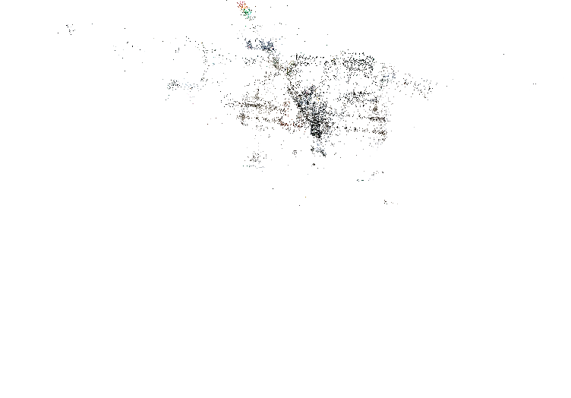
(e)十字滑台模组原图 |  | (f)十字滑台模组点云
图3.13 无人机无人车协作采集的实验场景与对应点云示意图

3.8 本章小结
本章针对SFM在NeRF训练过程中对相机位姿估计精度的高要求，提出了一种基于D2-Net和g2o的优化方法，以提升特征匹配的稳健性和相机位姿估算的精度。首先，在特征提取方面，D2-Net作为一种端到端深度学习特征检测与描述方法，能够在复杂环境下提取更加稳定的关键点，并结合检测与描述一体化策略，提高特征匹配的准确性和鲁棒性，有效降低匹配误差和误匹配的累积影响。其次，在位姿优化过程中，采用g2o进行捆绑调整，通过最小化重投影误差优化相机位姿和三维点云坐标，并结合全局优化策略，提高位姿估计的精度与稳定性。此外，为了进一步优化数据采集方式，提出了一种基于帧间隔优化的高位姿覆盖率数据采集策略，通过控制相机间的旋转角度和影像覆盖范围，确保充分的特征点重叠度，提高数据的匹配质量。实验结果表明，基于D2-Net和g2o的优化SFM算法在特征匹配准确率、位姿估计精度及三维点云质量等方面均优于原方法，尤其在多物体场景下能够更有效地解决匹配失败和重建稀疏的问题，为NeRF训练提供了更加稳定和高精度的位姿数据。

第四章 基于球谐函数与多分辨率哈希码改进的NeRF方法

4.1 引言
神经辐射场在数字孪生场景的三维场景构建和新视角合成任务中展现出卓越的性能，但NeRF仍面临计算开销高、训练时间长、存储需求大等问题，严重制约了其在实时3D重建等应用场景中的实际部署。NeRF依赖全连接神经网络拟合场景的辐射场，并通过体积渲染生成图像。然而，NeRF方法单体任务计算复杂度极高，训练通常需要数小时至数天，而高分辨率图像的渲染甚至可能需要数分钟至数小时，大大限制了其在实时应用中的推广。此外，NeRF在优化过程中需要进行大量光线采样，并依赖存储密集型体积数据，导致推理阶段计算效率较低，进一步增加了计算负担和存储开销。
针对上述问题，为此，本文提出了一种基于球谐函数与多分辨率哈希编码的三维场景构建方法，以提升NeRF的训练与渲染效率。该方法引入球谐方向编码增强对视角相关颜色变化的建模能力，同时利用多分辨率哈希结构高效编码空间信息，有效降低内存开销并提升特征提取效率。此外，本文设计了轻量化的多层感知机（MLP）网络结构，进一步简化模型计算复杂度。综合上述改进，使得NeRF能够实现秒级训练和实时渲染，为工业数字孪生系统中高效三维建模提供了可行路径。

4.2 基于球谐函数与多分辨率哈希编码的NeRF算法优化框架

4.2.1 基于多分辨率哈希编码与球谐函数的NeRF计算方法
本文提出的基于球谐函数与多分辨率哈希编码的NeRF改进算法，其实现流程如图4.1所示。首先，输入的三维坐标$\left(x,y,z\right)$经过归一化处理，确保其映射至单位立方体空间$\left[0,1\right]$，以适配不同尺度的特征提取。随后，采用多分辨率哈希编码进行空间位置特征提取。在多个分辨率的哈希表中，通过哈希索引查询计算坐标在不同尺度网格中的特征值，并利用三线性插值计算其局部特征贡献，以实现平滑过渡和连续编码。最终，这些特征值在不同尺度层级上进行融合，形成一个高维空间编码向量，作为神经网络的输入特征之一。
同时，NeRF还需要对观察方向进行编码，以准确表达视角相关的颜色变化。本文采用球谐展开对输入的观察方向信息$\left(θ,ϕ\right)$进行计算，得到相应的球谐基函数$Υ_{l}^{m}\left(θ,ϕ\right)$。在训练过程中，球谐基函数与一组可学习参数$c_{lm}$ 进行加权求和，生成紧凑的方向编码向量，用于输入至神经网络，以增强NeRF对方向依赖特征的建模能力。
在神经网络计算过程中，空间编码向量和方向编码向量被拼接后，输入至轻量级 MLP进行特征学习。最终，模型分别输出体积密度$σ$和颜色信息Color$\left(r,g,b\right)$。其中，$σ$用于描述场景中的几何结构，决定体渲染过程中不同点的透明度和表面信息；Color $\left(r,g,b\right)$结合方向编码进行颜色预测，确保不同视角下的颜色一致性，从而生成真实感较高的渲染图像。
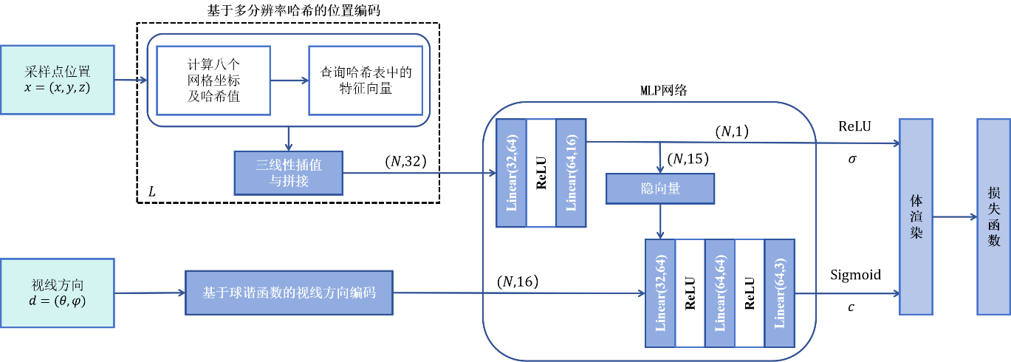
图4.1 基于多分辨率哈希编码与球谐函数的NeRF计算优化方法

4.2.2 轻量级MLP结构设计
NeRF采用深度MLP结构进行神经辐射场建模，通常包含8层全连接神经网络，每层包含数百个神经元。该MLP需要直接处理高维位置编码数据，并学习复杂的光线颜色与体积密度映射关系，导致计算负担巨大。由于MLP需要拟合整个场景的辐射场分布，其训练时间往往需要数小时至数天，而推理过程中高分辨率图像的渲染也可能需要数分钟至数小时，这严重影响了NeRF在实时3D重建任务中的应用推广。为了解决计算开销过大的问题，本文采用轻量级MLP结构设计，其核心思想是减少MLP计算量，使其仅需处理经过多分辨率哈希编码预处理后的特征向量。该优化主要体现在以下方面：
空间编码优化。由于空间特征已经被存储至多分辨率哈希表，并可通过哈希索引高效查询，MLP无需再直接学习高维位置编码，而是处理一个更加紧凑的特征向量。
方向编码优化。NeRF需要通过MLP直接拟合方向信息，而本文方法通过球谐函数编码进行方向特征学习，使得MLP仅需处理方向编码后的紧凑特征，从而减少计算负担。
减少MLP层数。相比于NeRF采用的8层全连接MLP，本文采用了仅包含2-3层的Tiny MLP，大幅减少了神经网络参数量，使得训练更加高效。
由于输入特征已通过哈希表存储并快速查询，MLP只需学习一个低维映射关系，大幅减少了计算量，使得NeRF训练时间从小时级缩短至秒级，推理阶段也能实现实时渲染。如图4.2所示，该网络结构的改进极大地提升了计算效率，使得神经辐射场技术在工业实时3D重建等应用场景中更具可行性。
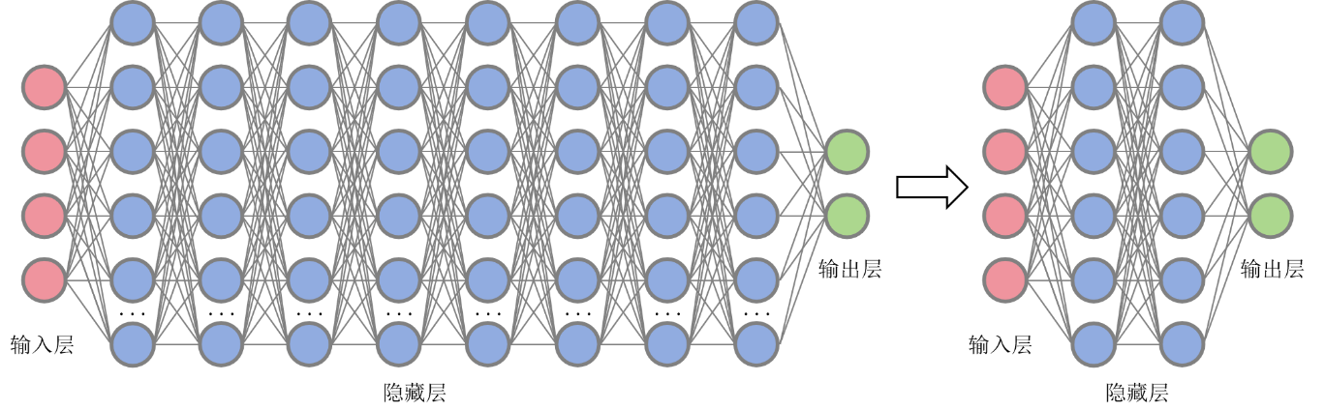
(a)NeRF神经网络结构 | (b)MLP轻量化结构
图4.2 NeRF算法MLP轻量化结构设计

4.3 基于球谐函数的视线方向编码

4.3.1 球谐函数的数学定义与方向编码原理
球谐函数是拉普拉斯方程在球坐标系下的特解，广泛用于三维空间中的方向性数据表示。它们形成了一组正交基函数，可用于将球面上的复杂函数展开成一系列加权和。由于其在球面上的完备性和正交性，球谐函数被广泛应用于计算机图形学、物理学、信号处理、光照建模和神经辐射场等领域，尤其在方向编码和全局光照计算方面具有重要作用。
球谐函数的数学定义如下：
$$\begin{aligned}Y_{l}^{m}\left(θ,ϕ\right)=\left\{\begin{matrix}\sqrt{2K_{l}^{m}}cos\left(mϕ\right)P_{l}^{m}\left(cosθ\right), & m>0 \\ \sqrt{2K_{l}^{m}}sin\left(−mϕ\right)P_{l}^{\left|m\right|}\left(cosθ\right), & m<0 \\ K_{l}^{m}P_{l}^{m}\left(cosθ\right), & m=0\end{matrix}\right.\#\text{(4-1)}\end{aligned}$$
其中，$l$为阶数，表示球谐函数的级别，控制频率成分的复杂度；$m$为次数，决定球谐函数的模式，取值范围$−l≤m≤l$。$P_{l}^{m}\left(x\right)$是连带勒让德多项式，定义为：
$$\begin{aligned}P_{l}^{m}\left(x\right)={\left(−1\right)}^{m}{\left(1−x^{2}\right)}^{\frac{m}{2}}\frac{d^{m}}{dx^{m}}P_{l}\left(x\right)\#\text{(4-2)}\end{aligned}$$
其中$P_{l}\left(x\right)$是勒让德多项式，用于构造球谐函数；$K_{l}^{m}$是归一化系数，确保球谐函数在单位球面上正交：
$$\begin{aligned}K_{l}^{m}=\sqrt{\frac{\left(2l+1\right)\left(l−m\right)!}{4π\left(l+m\right)!}}\#\text{(4-3)}\end{aligned}$$
该系数用于标准化球谐函数，使其在积分意义下满足正交性，即：
$$\begin{aligned}\int_{0}^{2π}{\int_{0}^{π}{Y_{l}^{m}}}\left(θ,ϕ\right)Y_{l^{'}}^{m^{'}∗}\left(θ,ϕ\right)sinθdθdϕ=δ_{ll^{'}}δ_{mm^{'}}\#\text{(4-4)}\end{aligned}$$
其中$δ_{ll^{'}}$和$δ_{mm^{'}}$为克罗内克delta函数，表明不同阶数的球谐函数相互正交。

4.3.2 基于球谐函数的方向编码优化
为了有效建模视角相关的颜色变化并提升神经辐射场的渲染质量，本研究采用了基于球谐函数的方向编码方法。球谐函数是一组在单位球面上定义的正交基函数，能够高效地表达球面上的方向依赖特征。通过球谐展开，将三维方向信息投影到不同阶次的球谐基上，从而在紧凑的特征空间内高效地表示方向信息。这种方法不仅显著减少了神经网络的计算开销，还增强了模型的泛化能力。
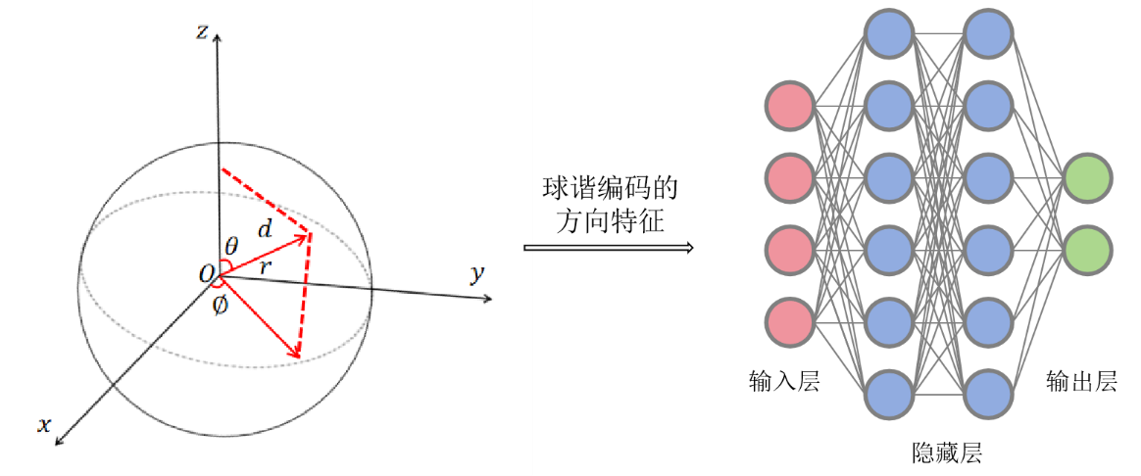
图4.3 基于球谐函数的方向编码实现过程
如图4.3所示，在基于球谐函数的方向编码实现过程中，首先对输入的方向向量进行归一化处理，以确保其位于单位球面上，从而保证后续计算的稳定性和一致性。随后，通过计算球谐基函数，将方向信息投影至一组正交基上，以紧凑的形式表达方向特征。在模型训练过程中，通过优化和学习球谐系数，利用梯度下降法调整这些可训练参数，以实现方向特征的最优组合。最终，将经过球谐编码的方向特征输入至轻量级MLP神经网络中，以完成视角相关颜色的预测，从而显著提升三维场景的重建质量与渲染精度。
在NeRF三维场景构建任务中，光线颜色不仅取决于体积密度$σ$和空间坐标$x$，还受观察方向$d$的影响，可以表示为：
$$\begin{aligned}c=f\left(σ,x,d\right)\#\text{(4-5)}\end{aligned}$$
其中，$d$为单位方向向量，通常表示为 $d=\left(x,y,z\right)$或球坐标形式 $\left(θ,ϕ\right)$。在NeRF方法中，方向向量通常直接输入至MLP进行学习。然而，这种方式在计算复杂度、模型参数量以及方向特征的表达能力等方面存在一定的局限性，容易导致计算负担过重、模型泛化能力不足等问题。
为了解决上述问题，本文采用球谐展开对方向信息进行编码。球谐展开通过将方向向量投影至一组正交基函数，能够有效提取方向依赖特征，同时降低计算成本，其数学定义如下：
$$\begin{aligned}E\left(d\right)=\sum_{l=0}^{L}{\sum_{m=−l}^{l}{c_{l,m}}}Y_{l}^{m}\left(d\right)\#\text{(4-6)}\end{aligned}$$
其中，$Y_{l}^{m}\left(d\right)$为球谐基函数；$c_{l,m}$是可学习的球谐系数，模型在训练过程中自动优化；L是球谐展开的最大阶数，通常选择 L=4以内，以在计算效率和表达能力之间取得平衡。
球谐函数的计算由连带勒让德多项式和指数项组成，其数学表达式为：
$$\begin{aligned}Y_{l}^{m}\left(θ,ϕ\right)=N_{l}^{m}P_{l}^{m}\left(cosθ\right)e^{imϕ}\#\text{(4-7)}\end{aligned}$$
其中，$P_{l}^{m}\left(x\right)$ 是连带勒让德多项式；$N_{l}^{m}$ 是归一化因子，确保球谐函数在单位球面上正交：
$$\begin{aligned}N_{l}^{m}=\sqrt{\frac{\left(2l+1\right)\left(l−\left|m\right|\right)!}{4π\left(l+\left|m\right|\right)!}}\#\text{(4-8)}\end{aligned}$$
在本文的实现中，仅采用了实数部分，以减少计算复杂度：
$$\begin{aligned}Y_{l}^{m}\left(θ,ϕ\right)=N_{l}^{m}P_{l}^{m}\left(cosθ\right)cos\left(mϕ\right)\#\text{(4-9)}\end{aligned}$$
相比于NeRF采用直接输入方向向量至MLP进行高维映射的方式，本文采用基于球谐函数的方向编码方法，在计算效率、参数优化及方向依赖特征学习方面具有显著优势。球谐展开将方向信息转换为紧凑的低维特征表示，从而降低MLP的计算复杂度，提高模型推理速度。由于球谐函数的正交特性，使得方向特征能够在较低维度的特征空间内高效表达，减少了模型训练和存储所需的参数量。通过训练可学习的球谐系数，使得模型能够更精准地拟合方向依赖的特征，提高视角相关颜色预测的准确性，从而提升渲染质量和三维场景构建的视觉一致性。

4.4 基于多分辨率哈希码的位置编码

4.4.1 哈希表及其高效数据存储与检索机制
在计算机科学与工程领域，哈希表作为一种高效的数据结构，被广泛应用于数据存储、检索、缓存管理等任务，因其能够在平均$O(1)$时间复杂度下完成查找、插入和删除操作，极大地提高了数据访问效率。与线性搜索或二分搜索方法相比，哈希表通过哈希函数计算键（Key）的哈希值，并将其映射至一个固定大小的数组索引，从而实现高效的数据存取，如图4.4所示。这种方法有效避免了线性搜索的高时间复杂度，同时提供了更优的数据管理方式，使其在数据库索引、缓存系统、数据去重、负载均衡等领域得到广泛应用。
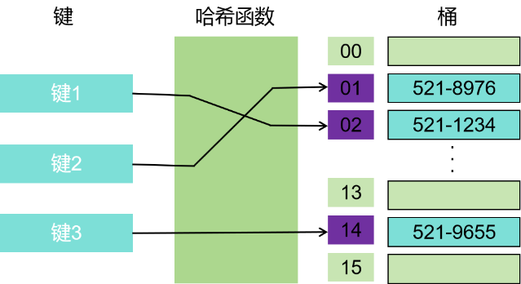
图4.4 哈希表
哈希表的基本操作包括插入、查找和删除，所有操作都依赖于哈希函数计算键对应的索引位置。在插入数据时，首先计算哈希值确定存储索引，若该索引为空，则直接存储数据；若该位置已有数据，则根据哈希冲突处理策略进行存储。在查找数据时，通过哈希函数计算索引并直接访问存储位置，若数据匹配则返回结果，若发生哈希冲突，则需遍历相应的存储结构查找目标数据。在删除数据时，同样先计算哈希值定位索引，若索引中的数据匹配，则直接删除；若发生冲突，则根据相应的处理策略调整存储结构，以保持哈希表的完整性和查询效率。哈希表的核心组件是哈希函数，它通过特定的数学运算将输入的键映射到哈希表中的索引，从而实现高效的数据存储和检索。哈希函数的数学定义可以表示为：
$$\begin{aligned}h:K→\{0,1,…,m−1\}\#\text{(4-10)}\end{aligned}$$
其中，$K$为键的集合，$m$为哈希表的大小，$h(k)$计算出键$k$对应的索引。在实际应用中，常见的哈希函数包括：
取模法：
$$\begin{aligned}h\left(k\right)=k mod m\#\text{(4-11)}\end{aligned}$$
其中$m$通常取素数，以减少哈希冲突。该方法计算简单，适用于数据范围较小、分布均匀的场景。
乘法哈希：
$$\begin{aligned}h\left(k\right)=\left\lfloor m⋅\left(kAmod1\right)\right\rfloor \#\text{(4-12)}\end{aligned}$$
其中，$A$是一个介于$\left(0,1\right)$之间的常数（常取$A≈0.618$）。该方法能够有效降低哈希冲突，提高哈希值的均匀分布性，适用于较大规模的数据存储场景。
一个理想的哈希函数应具备三个特性：①计算高效性，即计算过程尽可能简单，以提高存取速度并降低性能开销；②均匀分布性，确保输入值能够均匀地映射到索引空间，以减少哈希冲突的发生；③确定性，即对于相同的输入值，哈希函数应始终返回相同的哈希值，以保证数据的一致性和可预测性。
综合而言，哈希表作为一种高效的数据存储与检索结构，通过合理的哈希函数设计和冲突处理策略，实现了低计算开销、高查询效率和良好的扩展性。相比原数据结构，哈希表能够大幅提升数据存取效率，在大规模数据管理场景下发挥重要作用。

4.4.2 基于多分辨率哈希编码的高效三维空间特征表达
为了提高神经网络对三维空间特征的表达能力，同时减少计算复杂度，本文采用了一种基于多分辨率哈希编码的方法来进行位置编码。NeRF采用高维傅里叶特征或MLP直接处理空间坐标，计算量较大且容易受到高频特征学习困难的影响。本文通过将空间坐标映射到多个不同尺度的哈希表中，使得神经网络能够高效学习三维空间结构，同时减少模型的参数量和计算开销，具体流程如图4.5所示。
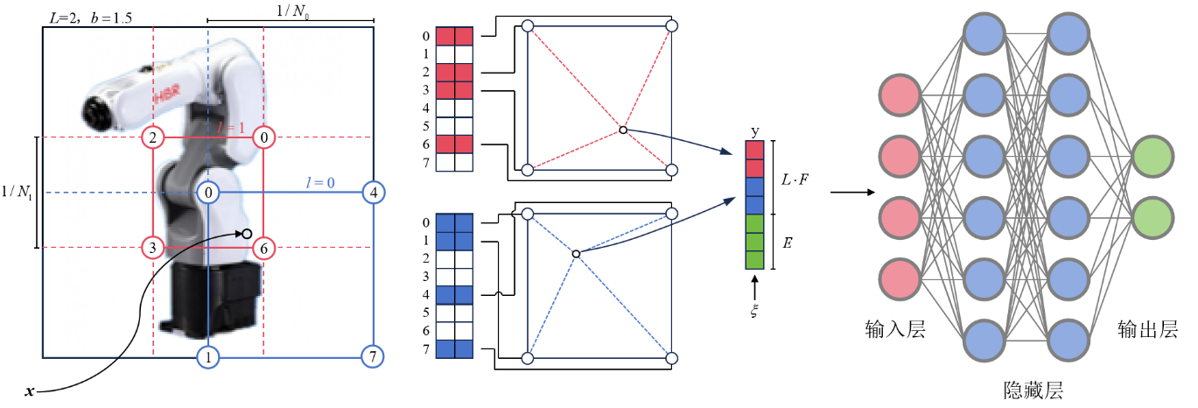
(a)归一化 | (b)查询 | (c)线性插值 | (d)融合 | (e)MLP神经网络
图4.5 多分辨率哈希编码位置编码流程
在基于多分辨率哈希编码的位置编码过程中，首先对输入的三维空间坐标进行归一化，确保其映射至单位立方体空间，以维持数值稳定性并适配不同尺度的特征提取。随后，在多层哈希表中进行查询，分别计算该坐标在不同分辨率体素网格中的哈希索引，以高效获取各层级的空间特征。接下来，采用三线性插值对邻近体素的特征进行加权计算，从而获得当前分辨率层级的特征值。之后，进行多尺度特征融合，依据不同层级的权重系数，对多个分辨率层的特征进行组合，以构建完整的位置编码表示。最终，将编码结果输入轻量级MLP，用于预测三维场景的体积密度和颜色信息，从而实现高效的神经辐射场重建与渲染。
坐标归一化。由于原始三维坐标$x=\left(x,y,z\right)$的范围不固定，为了确保模型能够稳定学习空间特征，首先对输入坐标进行归一化处理，将其映射至单位立方体空间[0,1]。这一归一化过程不仅提高了数值稳定性，还使得坐标能够适配不同分辨率的哈希表进行存储。
多层哈希表索引查询。在NeRF位置编码方法中，通常采用固定的高维编码方式，如傅里叶特征，而本文的方法则通过多个分辨率的哈希表来存储坐标特征。对于给定输入点 $x$，在每个分辨率级别的体素网格中计算哈希索引$h(x)$：
$$\begin{aligned}h\left(x\right)=\left(⌊x⌋_{x}p_{1}+⌊y⌋_{y}p_{2}+⌊z⌋_{z}p_{3}\right) mod N\#\text{(4-13)}\end{aligned}$$
其中，$p_{1},p_{2},p_{3}$为不同维度的哈希权重因子；$N$为哈希表的大小，控制存储容量。该哈希索引能够快速定位到当前分辨率级别对应的体素网格位置。
三线性插值计算特征值。由于哈希表存储的是离散体素上的特征值，为了获得输入点$x$在空间中的连续特征表达，需要对其邻近的8个体素顶点进行三线性插值，计算当前分辨率层级的特征值：
$$\begin{aligned}H_{l}\left(x\right)=\sum_{i=1}^{8}{λ_{i}}T_{l}\left(h\left(x_{i}\right)\right)\#\text{(4-14)}\end{aligned}$$
其中，$x_{i}$表示输入点$x$在当前层级最近邻体素网格中的8个顶点；$λ_{i}$是三线性插值的权重系数；$T_{l}\left(h\left(x_{i}\right)\right)$代表对顶点$x_{i}$进行哈希查询得到的特征值。
多尺度特征融合。在多个分辨率级别上，分别计算哈希特征值$H_{l}\left(x\right)$后，需要对这些不同层级的特征进行融合，以构建最终的完整位置编码表示：
$$\begin{aligned}E\left(x\right)=\sum_{l=1}^{L}{w_{l}}⋅H_{l}\left(x\right)\#\text{(4-15)}\end{aligned}$$
其中，$L$是所使用的哈希表层数(多分辨率层数)；$H_{l}\left(x\right)$是第$l$层的哈希特征值，该层对应一个空间尺度的体素网格；$w_{l}$是权重系数，用于不同层级的融合。
输入至神经网络进行学习。经过多尺度融合后，最终的位置编码特征被输入至轻量级MLP，以预测三维场景的体积密度$σ$和颜色信息$Color(r,g,b)$，最终完成神经辐射场的三维场景构建与渲染。

4.5 实验验证

4.5.1 NeRF三维场景构建实验方案设计
为全面验证本文提出的基于球谐函数与多分辨率哈希编码改进的NeRF算法在三维场景构建任务中的性能优势，实验具体安排如下：
在算法对比实验中，选取公开数据集（如铲车、轮船、机械牛等）和自制数据集（如HBR六轴机器人、3D打印生产线）进行测试。通过对比COLMAP、NeRF与本文改进的NeRF算法，评估各方法在图像质量和计算效率方面的差异，验证本文方法在精度和实时性方面的优势。
为进一步验证算法的时效性与鲁棒性，本文以HBR六轴机器人作为实验场景。在时效性评估中，评估不同时间段（15秒、30秒、1分钟、2分钟、3分钟）下的NeRF重建效果，并与NeRF（16小时训练）进行对比，分析不同训练时间对重建质量的影响。在鲁棒性评估中，通过改变光照条件（正常光与弱光），对比NeRF（16小时训练）与改进NeRF方法（3分钟训练）在弱光环境下的重建效果，评估在不同光照条件下的重建性能，验证所提方法在低光照环境中的鲁棒性。
相关参数设置如表4.1所示。
表4.1 相关参数设置
超参数名称 | 设置值 | 说明
网络深度（层数） | 8 | 设置神经网络的层数，决定网络的深度。
网络宽度 | 256 | 设置每层神经网络的宽度，决定每层的神经元数目。
批量大小 | 32 * 32 * 4 | 每次训练时处理的样本数量，影响训练效率和内存占用。
学习率 | 0.0005 | 每次参数更新的步长，决定模型训练的速度和稳定性。
学习率衰减 | 250 | 训练过程中每250步衰减一次学习率，帮助模型更稳定地收敛。
并行光线块大小 | 1024 * 32 | 每次处理的光线数量，影响计算效率和内存使用。
优化器 | Adam | 自动调整每个参数的学习率，帮助加速收敛。
模型输出通道数 | 5/4 | 设置神经网络输出的通道数，决定输出的信息类型。
位置编码 | embed_fn, embeddirs_fn | 设置输入的空间位置和视角方向的编码方式。
渲染高度和宽度 | 1920x1080 | 设置渲染图像的分辨率，影响图像质量与渲染速度。

4.5.2 模型质量评估指标
为了客观衡量三维场景构建的结果与质量，本文采用PSNR^{[75]}、SSIM^{[76]}和LPIPS^{[77]}作为评价指标。
（1）峰值信噪比(PSNR)
PSNR是一种基于均方误差的度量方法，用于衡量两张图像之间的相似程度，PSNR值越大，表示两幅图像之间的像素级误差越小，重建质量越高。PSNR的计算公式如下：
$$\begin{aligned}PSNR=10∙\log_{10}\left(\frac{{MAX}^{2}}{MSE}\right)\#\text{(4-16)}\end{aligned}$$
其中，MAX表示图像像素可能的最大值，MSE（均方误差）定义如下：
$$\begin{aligned}MSE=\frac{1}{MN}\sum_{i=1}^{M}{\sum_{j=1}^{N}{{\left[I\left(i,j\right)−K\left(i,j\right)\right]}^{2}}}\#\text{(4-17)}\end{aligned}$$
其中，$I\left(i,j\right)$是原始图像的像素值；$K\left(i,j\right)$是重建图像的像素值；$M$和$N$是图像的宽度和高度。
（2）结构相似性指数(SSIM)
SSIM通过亮度、对比度和结构信息的相似性计算图像质量，SSIM 越大，表示图像结构越相似，其数学表达如下：
$$\begin{aligned}SSIM\left(I,K\right)=\frac{\left(2μ_{I}μ_{K}+C_{1}\right)\left(2σ_{IK}+C_{2}\right)}{\left(μ_{I}^{2}+μ_{K}^{2}+C_{1}\right)\left(σ_{I}^{2}+σ_{K}^{2}+C_{2}\right)}\#\text{(4-18)}\end{aligned}$$
其中，$μ_{I}$，$μ_{K}$别表示原始图像和重建图像的均值；$σ_{I}^{2}$，$σ_{K}^{2}$分别表示原始图像和重建图像的方差；$σ_{IK}$表示两幅图像的协方差；$C_{1}$，$C_{2}$用于稳定计算的常数，定义为：
$$\begin{aligned}C_{1}={\left(K_{1}L\right)}^{2}, C_{2}={\left(K_{2}L\right)}^{2}\#\text{(4-19)}\end{aligned}$$
其中，$L$为像素值的动态范围，$K_{1}$和$K_{2}$为经验常数（通常取0.01和0.03）。
（3） 学习感知图像相似度 (LIPPS)
LIPPS是一种基于学习的局部相似性度量，LPIPS值越低，表示图像在感知上的相似度越高，更符合人眼视觉特性,LIPPS的计算流程如下：
LPIPSI,K=l​wl1HlWlℎ,w​||FlIℎ,w−FlKℎ,w||#(4-20)
其中，$F_{l}(I)$和$F_{l}(K)$分别表示用预训练$CNN$提取原始图像$I$和重建图像$K$在第$l$层的特征向量；$H_{l}{,W}_{l}$为第$l$层特征图的高度和宽度；$w_{l}$为训练得到的权重，用于调整不同层的贡献。

4.5.3 实验一：基于多分辨率哈希编码与球谐函数的NeRF方法实验验证
（1）公开数据集实验
本文选取公开数据集对所提出的神经辐射场三维场景构建算法进行了系统验证，所选对象涵盖了多个具有代表性的真实或高质量合成场景，包括铲车、轮船、机械牛、架子鼓、雕塑头、麦克风、摆件等，如图4.6所示。这些对象在几何结构、材质反射特性、细节复杂度等方面具有较强的多样性，能够全面考察算法在不同场景下的适应性和鲁棒性。
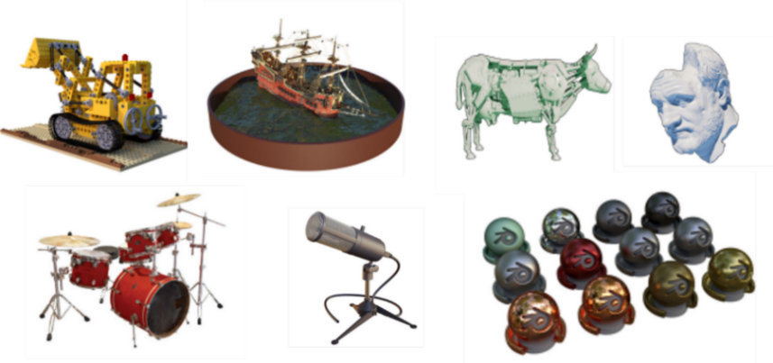
图4.6 公开数据集
从实验结果表4.2可以看出，本文提出的算法在各项指标上均优于Colmap方法和经典NeRF方法。在图像质量方面，本文方法在PSNR和SSIM指标上取得了更高的数值，说明其在保持图像细节和结构一致性方面表现更佳；同时，在 LPIPS 感知损失上也显著低于其他方法，表明其生成的图像在视觉感知上更加接近真实图像。在计算效率方面，本文方法在保证高质量重建的同时，将渲染时间从NeRF的数小时级大幅缩短至3分钟，具备显著的实时性优势。综合来看，本文算法在保证重建精度的前提下大幅提升了渲染效率，适用于更高效、更实时的三维场景重建任务，具有广泛的应用潜力。
表4.2 公开数据集三维场景构建实验结果对比
对象 | 方法 | PSNR | SSIM | LIPIS | 耗时
铲车 | Colmap | 19.38 | 0.627 | 0.139 | 约42min
 | NeRF | 34.07 | 0.987 | 0.024 | 约16hours
 | Ours | 35.92 | 0.991 | 0.012 | 3min
 | Colmap | 20.56 | 0.635 | 0.141 | 约57min
轮船 | NeRF | 32.58 | 0.972 | 0.031 | 约20hours
 | Ours | 34.12 | 0.988 | 0.019 | 3min
续表4.2 公开数据集三维场景构建实验结果对比
对象 | 方法 | PSNR | SSIM | LIPIS | 耗时
机械牛 | Colmap | 22.17 | 0.658 | 0.128 | 约40min
 | NeRF | 30.47 | 0.961 | 0.048 | 约15hours
 | Ours | 33.21 | 0.973 | 0.028 | 3min
塑料头 | Colmap | 18.77 | 0.612 | 0.144 | 约33min
 | NeRF | 33.25 | 0.978 | 0.027 | 约16hours
 | Ours | 35.88 | 0.989 | 0.008 | 3min
架子鼓 | Colmap | 21.34 | 0.627 | 0.136 | 约50min
 | NeRF | 32.13 | 0.967 | 0.034 | 约18hours
 | Ours | 36.02 | 0.993 | 0.006 | 3min
 | Colmap | 20.51 | 0.642 | 0.125 | 约50min
麦克风 | NeRF | 31.89 | 0.970 | 0.041 | 约16hours
 | Ours | 34.44 | 0.981 | 0.010 | 3min
 | Colmap | 20.08 | 0.615 | 0.130 | 约40min
摆件 | NeRF | 32.01 | 0.963 | 0.035 | 约15hours
 | Ours | 36.11 | 0.990 | 0.015 | 3min
（2）HBR六轴机器人实验
表4.3为自制数据集HBR六轴机器人的实验结果。首先，PSNR指标中，本文提出的算法取得了30.23，相比于NeRF（27.05）和COLMAP（15.06），展示了显著的图像质量提升。在SSIM指标上，本文方法的SSIM达到0.986，高于NeRF（0.964）和COLMAP（0.486），表明在结构相似度上有显著改善。针对LIPIS指标，本文方法的LIPIS最低，为0.017，低于其他两种方法，表明在局部图像一致性上具有更高的稳定性和精度。最后，尽管NeRF在渲染结果的细节上有一定优势，但其16小时的计算时间远高于 COLMAP和本文提出的算法，后者仅需3分钟，显示出更高的计算效率。
表4.3 HBR六轴机器人三维场景构建实验结果对比
方法/对象 | PSNR | SSIM | LIPIS | 耗时
Colmap | 15.06 | 0.486 | 0.174 | 约50min
NeRF | 27.05 | 0.964 | 0.043 | 约16hours
Ours | 30.23 | 0.986 | 0.017 | 3min

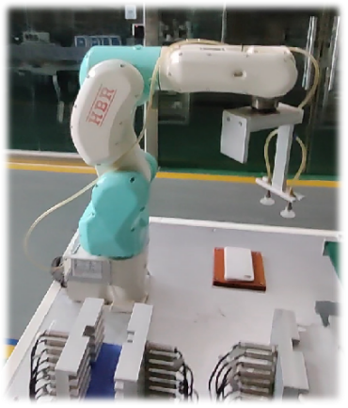 | 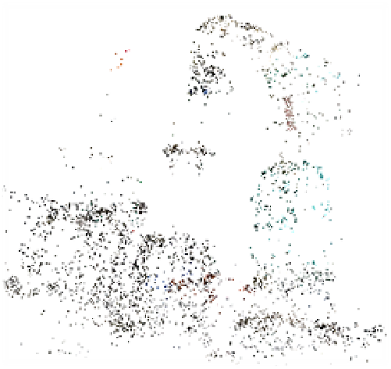 | 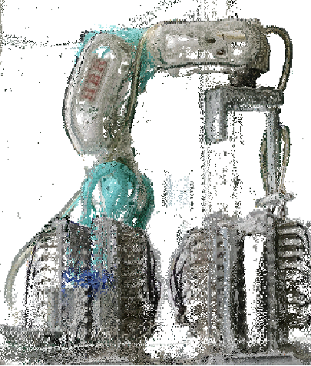
(a)原图 | (b)SFM | (c)Colmap
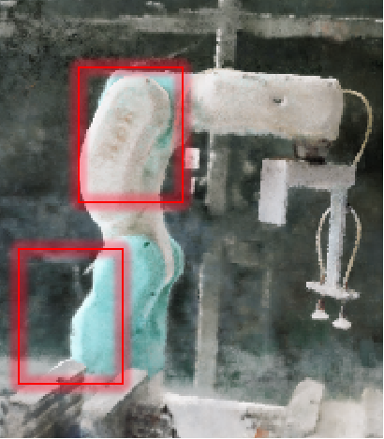 | 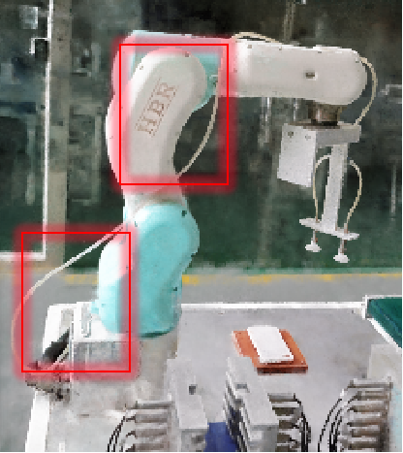 | 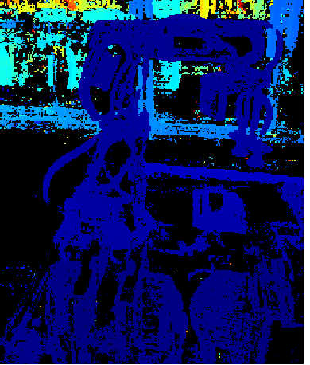
(d)NeRF | (e)Ours | (f)深度图
图4.7 HBR六轴机器人三维场景构建的视觉对比
HBR六轴机器人三维场景构建的视觉效果如图4.7所示。与原图进行比对，Colmap重建的结果呈现出明显的空洞，与原图相比差异较大，缺乏真实感。相反，NeRF和本文改进的算法在渲染结果上都展示了高度的真实感，但NeRF在训练了16小时的细节呈现上存在一些问题，尤其在机械臂的输气管道和HRB等标志性字样上表现较差，出现了细节丢失或模糊的现象。相比之下，本文提出的算法在这些细节的重建上表现出了明显的优势。本文所提算法能够更加清晰、精准地呈现这些细节，特别是在复杂纹理和标志性字样的重建上，显示出了更高的还原度。这些优势使得重建效果更加完整和细腻，较好地恢复了物体的几何形态和表面特征。图4.6(f)展示了数据集一的深度图，详细展现了机械臂的几何形状和空间分布。
（3）3D打印生产线实验
表4.4展示了由多个工业设备组成的3D打印生产线场景下不同三维场景构建方法的实验结果对比，包括 COLMAP、NeRF以及本文提出的改进NeRF算法。从PSNR指标来看，本文方法的重建质量显著提升，PSNR值达到29.77，较NeRF的26.98提高了2.79 dB，相较于COLMAP的13.62提高了16.15dB，表明本文方法在像素级误差方面具有更高的重建精度。SSIM结构相似性指数方面，本文方法取得0.917，相较于NeRF（0.903）和COLMAP（0.566）均有不同程度的提升，说明在结构保持和细节复原能力上更具优势。在LPIPS评估指标方面，本文方法取得0.079，相较于NeRF（0.085）和 COLMAP（0.201），表现出更优的视觉一致性，表明其在局部特征细节的恢复上更加精确。此外，在计算耗时方面，COLMAP需要约2小时进行重建，NeRF由于采用MLP进行计算，耗时约24小时，本文方法结合多分辨率哈希编码与球谐函数方向编码优化，仅需3分钟即可完成同等质量的三维场景构建任务，显示出卓越的计算效率。综合对比实验结果，本文提出的改进NeRF算法在重建精度、视觉质量和计算效率方面均优于NeRF和 COLMAP，验证了其在高效三维场景构建任务中的可行性与优越性。
表4.4 3D打印生产线三维场景构建实验结果对比
方法/对象 | PSNR | SSIM | LIPIS | 耗时
Colmap | 13.62 | 0.566 | 0.201 | 约2hours
NeRF | 26.98 | 0.903 | 0.085 | 约24hours
Ours | 29.77 | 0.917 | 0.079 | 3min
3D打印生产线的三维场景构建视觉效果如图4.8所示。从整体视觉效果来看，NeRF与本文方法在场景完整性、细节复原和结构一致性方面均表现出良好的重建能力，显著优于COLMAP方法。COLMAP生成的稠密点云效果相较于SFM更加精细，但由于传统三维场景构建方法在纹理映射和光照一致性建模上的局限性，最终渲染出的场景仍存在较明显的噪声、几何失真以及表面不连续的问题。相比之下，NeRF依托于神经辐射场技术，实现了高质量的三维场景重建，在材质映射和光照建模上表现更优，能够渲染出更自然的纹理细节。然而，在复杂场景下，NeRF仍然存在部分细节丢失的现象，从标注区域的对比可以看出，本文方法能够更清晰地复原3D打印机表面细节。
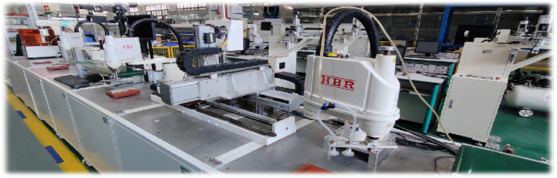
(a)原图
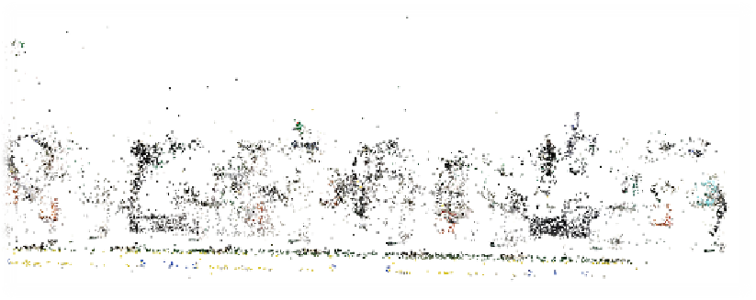
(b)SFM
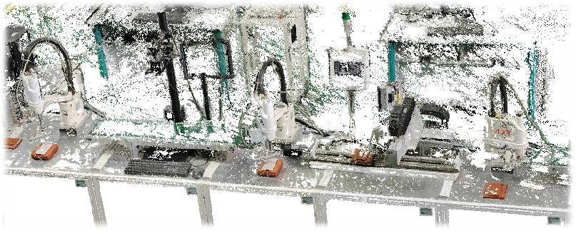
(c)Colmap
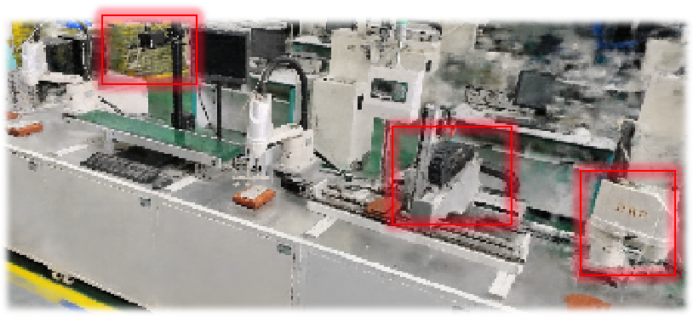
(d)NeRF
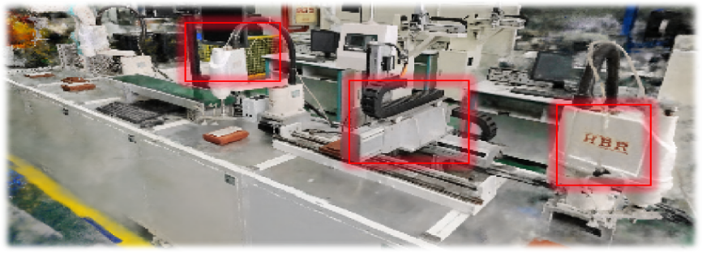
(e)Ours
图4.8 3D打印生产线的视觉对比
综上所述，本实验以HBR六轴机器人和3D打印生产线两个典型场景为测试基准，系统评估了基于球谐函数与多分辨率哈希编码优化的NeRF算法在三维场景构建任务中的性能。通过与COLMAP、NeRF进行对比分析，实验结果充分验证了本文方法在重建质量、视觉一致性和计算效率方面的优势。实验表明，本文优化的NeRF算法能够在保持高精度重建的同时显著提升计算效率，有效改善传统方法在复杂结构和高频纹理区域的重建不足，为高效神经渲染、实时三维建模及相关应用提供了一种更加精准、稳定且计算高效的解决方案。

4.5.4 实验二：时效性和鲁棒性验证分析
（1）时效性验证
为了验证所提方法在三维场景构建任务中的时效性，本文以HBR六轴机器人为实验对象，对不同时间段（15s、30s、1min、2min、3min）下的NeRF重建效果进行评估，并对比NeRF方法（16小时训练）的性能变化。相应的评估指标具体数据见表4.5。
表4.5 HBR六轴机器人三维场景构建实验结果对比
方法/对象 | 时间 | PSNR | SSIM | LIPIS
NeRF | 16hours | 27.05 | 0.964 | 0.043
Ours | 15s | 26.37 | 0.957 | 0.055
Ours | 30s | 27.94 | 0.966 | 0.039
Ours | 1min | 29.07 | 0.973 | 0.032
Ours | 2min | 29.43 | 0.978 | 0.028
Ours | 3min | 30.23 | 0.986 | 0.017
实验结果表明，在重建30s时，各项评估指标已全面优于NeRF训练16小时的时间，且随着训练时间的增加，模型性能进一步提升。在3分钟训练后，所提方法在PSNR、SSIM和LPIPS方面均达到最优值，远超NeRF的重建效果。这一结果验证了本文提出的结合球谐函数与多分辨率哈希编码改进的NeRF方法在时效性上的优势，可实现秒级三维场景构建，为实时3D重建应用提供了更高效的解决方案。
图4.9展示了NeRF训练24小时与本文所提出算法在训练15秒、30秒、1分钟、2分钟和3分钟下的重建视觉效果对比。通过对比，可以看出在短时间内，本文提出的算法显著提高了三维重建的精度和质量，在训练时间较短的情况下，已经能够达到与传统NeRF方法接近的重建效果，表现出较高的训练效率和更短的响应时间。
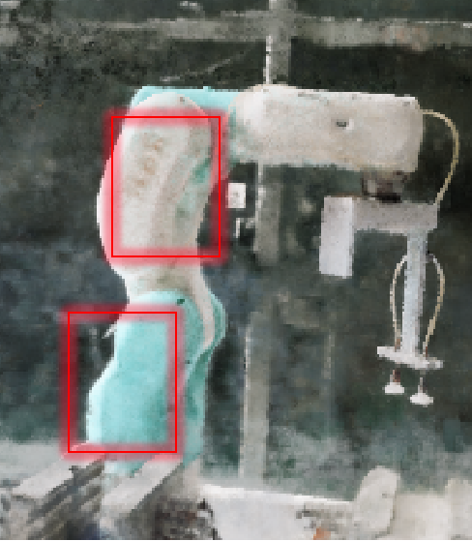 | 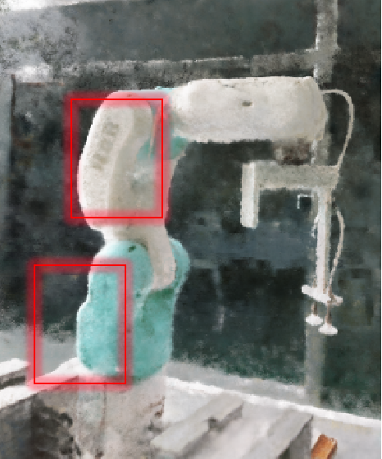 | 
(a)NeRF(16hours) | (b)Our(15s) | (c)Our(30s)
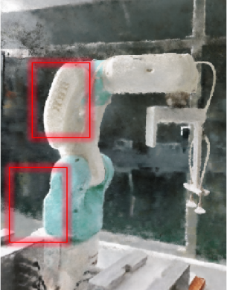 | 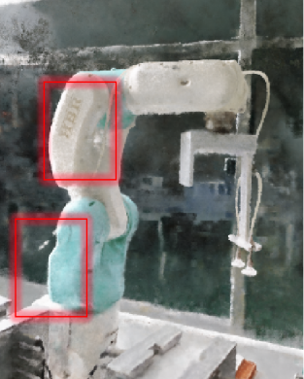 | 
(d)Our(1min) | (e)Our(2min) | (f)Our(3min)
图4.9 不同时间段下NeRF重建效果的视觉对比
（2）鲁棒性验证
为了验证所提方法在三维场景构建任务中的弱光环境适应性与稳定性，本文通过改变场景光照条件，并对比NeRF方法，以分析不同方法在低光照条件下的重建性能。具体评估指标的详细数据见表4.6。
表4.6 HBR六轴机器人三维场景构建实验结果对比
方法/对象 | 条件 | PSNR | SSIM | LIPIS
NeRF(16hours) | 正常光 | 27.05 | 0.964 | 0.043
NeRF(16hours) | 弱光 | 22.18 | 0.852 | 0.078
Ours(3min) | 正常光 | 30.23 | 0.986 | 0.017
Ours(3min) | 弱光 | 28.67 | 0.973 | 0.032
 | 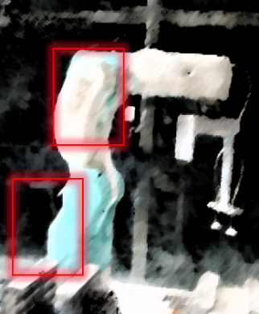 |  | 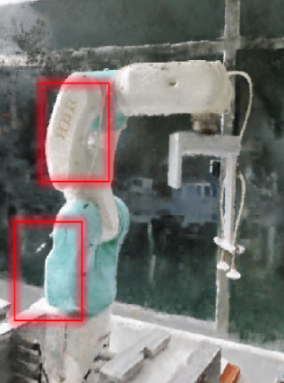
(a)NeRF正常光 | (b)NeRF弱光 | (c)Ours正常光 | (d)Ours弱光
图4.10 不同光照环境下NeRF重建效果的视觉对比
不同光照环境下NeRF三维场景构建的视觉效果如图4.10所示。实验结果表明，NeRF在弱光环境下的适应性较差，其PSNR和SSIM显著下降，而LPIPS指标增大，说明模型在低光照条件下难以有效重建高质量图像，导致视觉质量退化。相比之下，所提方法结合多分辨率哈希编码与球谐函数方向编码，能够在低光照环境下更稳定地提取场景特征，有效抑制噪声影响，提高重建质量。在弱光条件下，该方法的PSNR提高6.49dB，SSIM保持在0.973，LPIPS降低至0.032，均优于NeRF，对比结果验证了所提方法在低光照场景中的鲁棒性和适应性。

4.6 本章小结
本章提出了一种结合球谐函数与多分辨率哈希编码的NeRF改进方法，以提升NeRF在计算效率、方向编码表达能力以及三维场景构建质量方面的性能。通过一系列实验，对本文方法的重建精度、计算时效性和弱光环境适应性进行了验证，并与NeRF进行对比分析。实验结果表明，相较于NeRF，所提方法在PSNR、SSIM和LPIPS评价指标上均实现了显著提升，在30s内即可达到NeRF训练16小时的重建质量，并在3分钟训练后达到最佳效果。此外，在低光照条件下，本文方法展现出更高的适应性，相比NeRF具有更稳定的图像质量与细节恢复能力，表现为更高的PSNR、SSIM以及更低的LPIPS，证明了其在不同光照条件下的鲁棒性。整体而言，实验结果验证了本文提出的基于球谐函数与多分辨率哈希编码的NeRF改进方法能够在保证高质量重建的同时，显著降低计算开销，实现秒级三维场景构建，为实时3D重建、工业检测等应用提供了更加高效、稳定的解决方案。

第五章 系统应用

5.1 引言
针对复杂工业环境及高精度建模的需求，本文开发了一整套基于神经辐射场的云边协同三维场景构建系统，结合边缘端实时数据采集与云端高效计算，实现精准、高效的三维场景构建流程。本文以某制造中心的智能生产线为应用对象，验证本文设计的系统性能。
本研究成果已成功应用于制造中心生产线的数字孪生系统，实现了生产线及其设备的高精度三维建模和可视化，提升了数字孪生模型的真实感和交互性能，为智能制造的数字化升级提供了技术支撑。

5.2 系统应用及验证

5.2.1 某精密零件生产线
如图5.1所示为某车间的精密零件生产线，承担着高精密零件的生产任务。该生产线集成了先进的增材制造技术、工业机器人协作、智能传输系统以及数据分析与记录功能，以实现高效、精准的生产流程。该生产线通过智能技术制造零件，同时利用工业机器人实时监测生产数据，优化生产效率，提高制造质量。
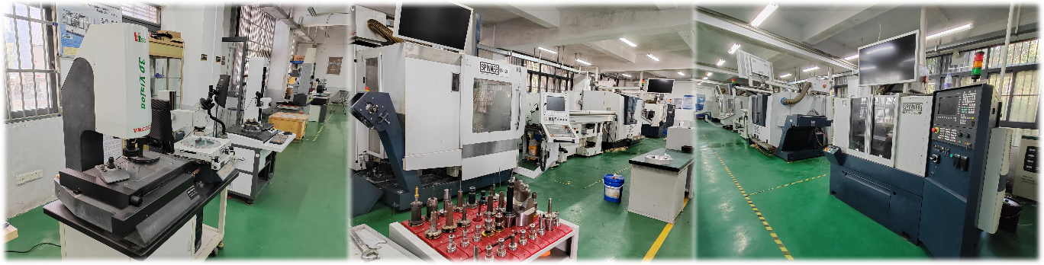
图5.1 某精密制造研究中心智能车间生产线
生产线的核心组成部分包括RA1000圆度仪、VMC天准影像仪、SPINNER PD-CNC超精密数控车床以及SPINNER U-620五轴立式加工机床等智能设备，如图5.2所示。各自承担不同的生产任务和协作功能，以构建高精度、高效率的智能制造体系。
其中，图5.2(a)为RA1000圆度仪，主要用于高精密零件的圆度、圆柱度及同轴度测量，确保工件几何精度满足设计要求。图5.2(b)为VMC天准影像仪，用于非接触式高精度测量，能够快速检测复杂零件的二维轮廓尺寸，提高测量效率与质量控制能力。图5.2(c)为SPINNER PD-CNC超精密数控车床，承担高精密零件的超精密切削加工，实现微米级尺寸控制，适用于高精度、高光洁度的零件制造。图5.2(d)为SPINNER U-620五轴立式加工机床，负责复杂曲面及多自由度零件的高效加工，能够在单次装夹下完成多角度、高精度的五轴联动加工，提升加工效率并减少装夹误差。
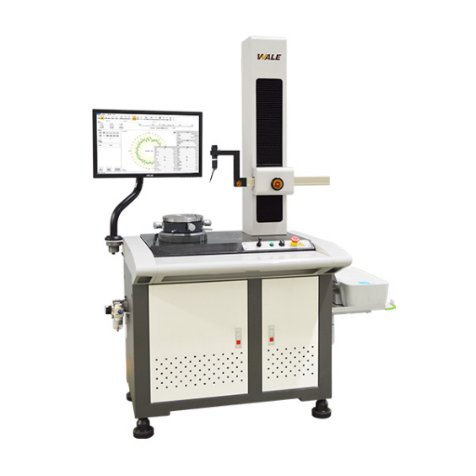 | 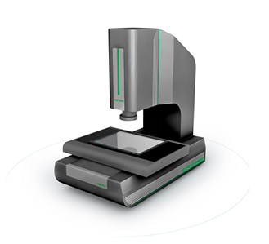
(a)RA1000圆度仪 | (b)VMC天准影像仪
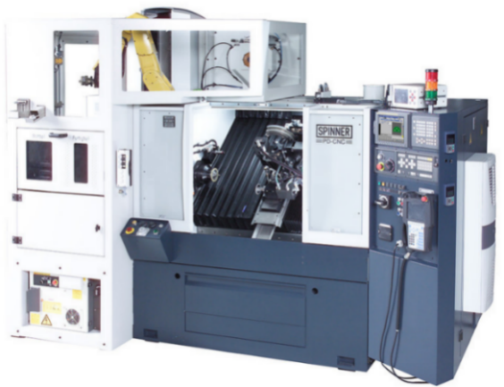 | 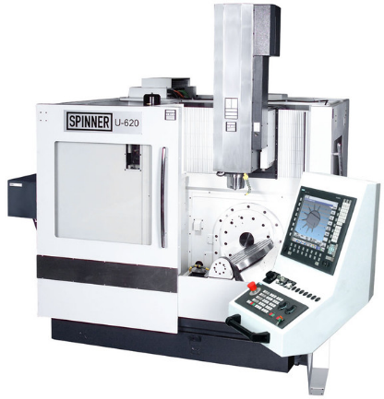
(c)SPINNER PD-CNC超精密数控车床 | (d)SPINNER U-620五轴立式加工机床
图5.2 生产线的核心设备
该生产线采用数据驱动的优化策略，结合数字孪生系统，对生产过程中的关键参数进行实时监测、数据回溯与智能分析，确保产品质量的稳定性，并通过预测性维护减少设备停机时间，提高生产连续性。通过这一智能化协同制造模式，生产线不仅提升了生产精度和效率，同时也为未来智能制造的发展提供了可行的技术示范和工程应用基础。

5.2.2 三维场景构建系统的应用与验证
本文通过系统对智能生产线的场景数据进行自动化采集，针对不同生产设备及整体生产线，分别构建了圆度仪、影像仪、数控车床、加工机床及整个生产线的数据集。这些数据集涵盖了不同尺度、复杂度及结构特征的工业场景，为后续的三维场景构建实验和算法验证提供了高质量的数据支持。
为全面评估系统性能，表5.1和表5.2分别展示了原SFM和NeRF方法与本文提出的云边协同三维场景构建系统在不同设备及生产线场景下的实验结果。实验结果表明，在相同的数据集条件下，本文方法在重建精度、视觉质量和计算效率方面均表现出较大优势。
表5.1 原SFM与NeRF方法在智能生产线场景中的实验分析
对象 | 图片数量 | 点云数量 | 投影误差 | PSNR | SSIM | LIPIS | 耗时
圆度仪 | 61 | 7217 | 1.73 | 28.01 | 0.934 | 0.066 | 16hours
影像仪 | 61 | 8073 | 1.54 | 27.23 | 0.907 | 0.074 | 16hours
数控车床 | 72 | 8526 | 1.87 | 26.25 | 0.892 | 0.106 | 16hours
加工机床 | 74 | 8728 | 1.43 | 29.06 | 0.961 | 0.027 | 16hours
生产线 | 186 | 43806 | 1.54 | 27.92 | 0.922 | 0.065 | 24hours
表5.2 本文云边协同三维场景构建系统在智能生产线场景中的实验分析
对象 | 图片数量 | 点云数量 | 投影误差 | PSNR | SSIM | LIPIS | 耗时
圆度仪 | 61 | 8966 | 1.05 | 30.24 | 0.973 | 0.023 | 3min
影像仪 | 61 | 9467 | 1.04 | 29.78 | 0.965 | 0.031 | 3min
数控车床 | 72 | 10687 | 1.12 | 28.09 | 0.946 | 0.054 | 3min
加工机床 | 74 | 11423 | 0.97 | 31.45 | 0.988 | 0.019 | 3min
生产线 | 186 | 51806 | 1.05 | 29.89 | 0.959 | 0.028 | 3min
在重建精度方面，本文方法在所有实验对象上的投影误差均低于原方法，如生产线数据集的投影误差由1.54下降至1.05，数控车床数据集的投影误差由1.87降至 1.12，表明系统在位姿估计和点云对齐方面的精度得到了显著提升。此外，PSNR和 SSIM方面，本文方法也全面优于传统方法，显示出更高的纹理保真度和结构一致性。如加工机床的PSNR从29.06提升至31.45，SSIM从0.961提升至0.988，说明新方法在高分辨率重建方面具有更好的视觉效果。
在计算效率方面，本文方法基于云边协同计算框架，结合优化的神经辐射场算法，极大缩短了训练和推理时间。相比于原SFM与NeRF方法需要16~24小时才能完成重建，本文方法在所有实验对象上均在3分钟内完成，其中生产线场景的数据集重建时间由24小时缩短至3分钟，提升了近480倍的计算效率。

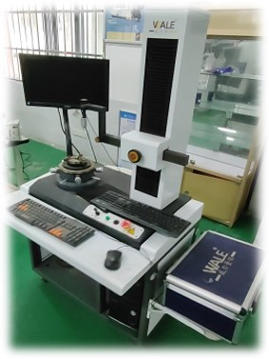 | 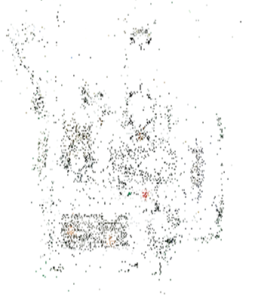 | 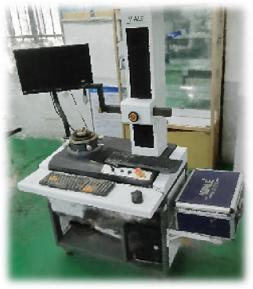
(a)原图 | (b)本系统SFM | (c) 本系统NeRF
图5.3 圆度仪三维场景构建模型
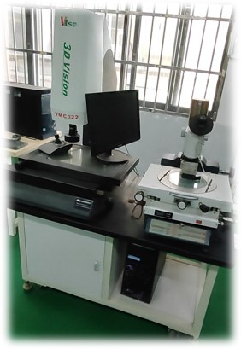 | 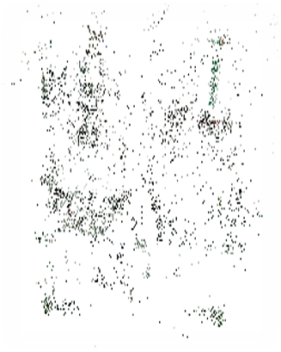 | 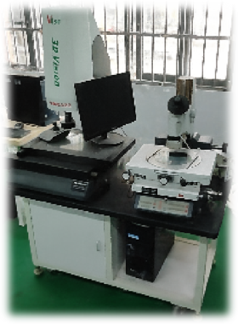
(a)原图 | (b)本系统SFM | (c)本系统NeRF
图5.4 影像仪三维场景构建模型
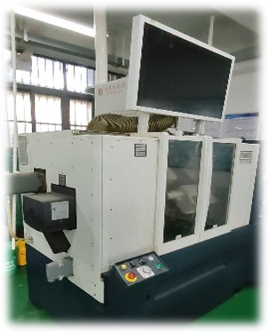 | 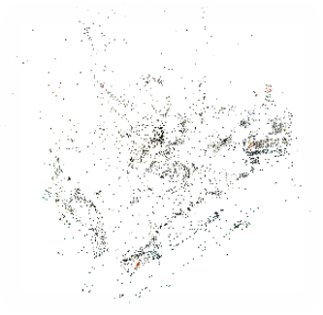 | 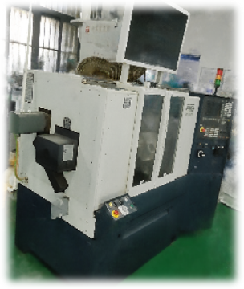
(a)原图 | (b)本系统SFM | (c)本系统NeRF
图5.5 数控机床三维场景构建模型
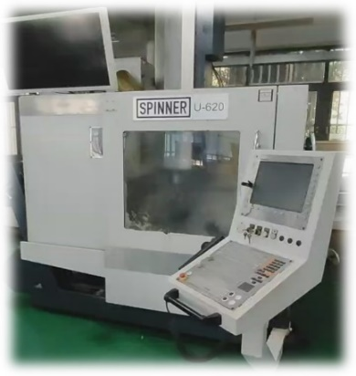 | 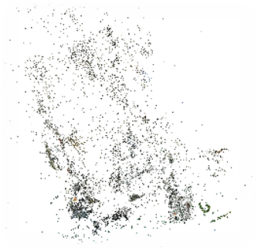 | 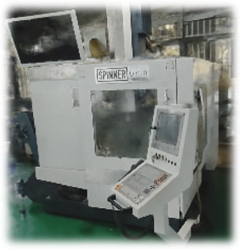
(a)原图 | (b)本系统SFM | (c)本系统NeRF
图5.6 加工机床三维场景构建模型
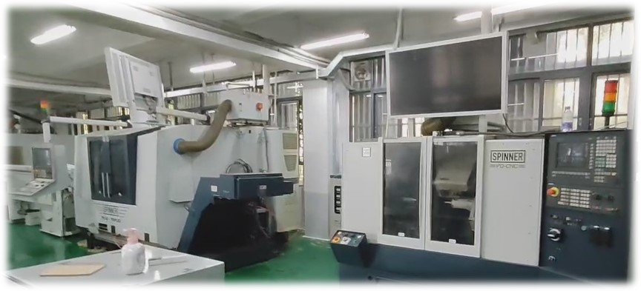
(a)原图
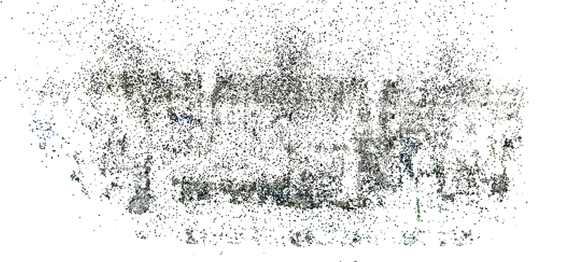
(b)本系统SFM
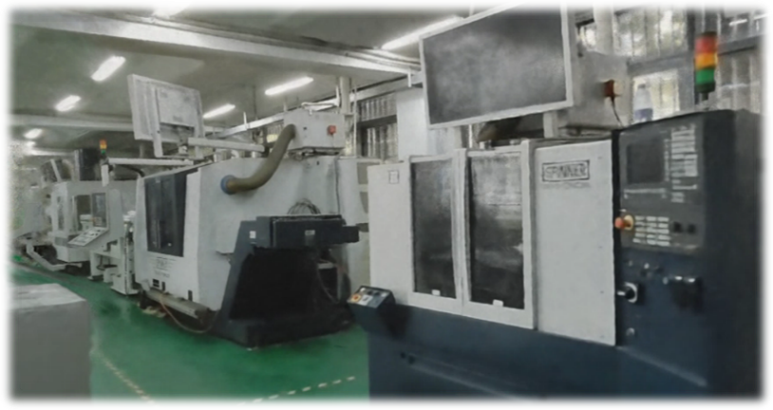
(c)本系统NeRF
图5.7 生产线三维场景构建模型
综合来看，本文提出的云边协同三维场景构建系统在精度、计算速度、视觉效果等方面均远超传统方法，大幅提高了智能生产线场景下的实时建模能力和数字孪生可视化效果，为高效、智能的三维场景构建提供了更优的技术解决方案。
视觉效果如图5.3、图5.4、图5.5、图5.6和图5.7所示，分别展示了圆度仪、影像仪、数控车床、加工机床及整个生产线的高精度三维场景构建结果。这些实验验证了本文提出的云边协同三维场景构建系统在智能生产线场景中的应用效果。该系统融合无人机与无人车的数据采集、边缘端实时处理、云端优化计算等关键技术，确保了生产线及其核心设备的高精度建模。从重建结果可以看出，系统能够精准还原生产线及其关键设备的结构细节，并在几何完整性、纹理保真度和空间一致性方面均表现出优异的性能，进一步验证了该方法在智能制造场景中的可行性与可靠性。

5.3 本章小结
本章基于神经辐射场构建了一套云边协同三维场景构建系统，并应用于某精密制造中心的智能生产线上。针对传统方法计算成本高、训练时间长的问题，本文提出了基于D2-Net与g2o改进的SFM位姿估计算法，提高了位姿估计的准确性。同时，优化了基于球谐函数与多分辨率哈希编码的NeRF算法，加速了模型收敛，提高了三维场景构建质量。实验通过无人机与无人车巡检，采集圆度仪、影像仪、数控车床、加工机床及整个生产线的数据集，并分别使用传统方法与本文方法进行对比。结果表明，本文方法在投影误差、PSNR、SSIM等指标上均优于传统方法，同时重建时间从16~24小时缩短至3分钟，大幅提升了计算效率。整体来看，本系统在重建精度、计算速度和应用适用性方面均展现出优势，为智能生产线的数字孪生构建、智能检测和预测性维护提供了可行的解决方案，有助于推动智能制造的发展。

第六章 总结及展望

6.1 总结
本文通过对神经辐射场在工业数字孪生场景构建中的应用研究，提出了基于云边协同计算、D2-Net与g2o优化的SFM位姿估计算法及基于球谐函数与多分辨率哈希编码改进的NeRF算法。这些方法在工业生产环境中实现了高效且精确的三维建模，克服了传统NeRF算法在计算复杂度高、训练效率低、位姿精度不足等方面的局限性。主要贡献和创新点如下：
（1）面向数字孪生场景构建的神经辐射场云边协同模型设计
本文提出并实现了一个面向数字孪生场景构建的神经辐射场云边协同模型，针对NeRF的高计算负责度的问题，通过将任务分解到云端和边缘端协同执行，提高了数据处理和模型训练的效率。边缘端负责实时数据采集、图像预处理和相机位姿计算，云端则执行NeRF模型的训练和渲染任务。通过这种架构，系统能够高效地完成大规模工业场景的三维场景构建任务。并基于3D打印手机壳自动化生产线开发实验平台，采集了四种典型方式下的图像数据集，为模型训练与性能测试提供了完整支撑。
（2）基于D2-Net与g2o优化的SFM位姿估计方法
本文针对SFM在NeRF训练过程中位姿精度不足的问题，提出了一种基于D2-Net与g2o的优化方法。通过深度学习驱动的特征提取与描述方法（D2-Net）与g2o全局图优化框架，成功提升了相机位姿估算的精度，减少了匹配误差，进一步提高了三维场景构建的质量。实验结果表明，在HBR六轴机器人数据集中，采用改进算法后，重投影误差从1.47像素下降至1.03像素，点云个数由5601增加至7028，观测数由23681增加至45240，表明特征提取和匹配质量得到了显著提升。同样，在3D打印生产线的数据集中，重投影误差由1.61像素下降至1.14像素，点云数量从24323增加至30857，观测数从165925增加至207987。改进后的算法大幅提高了三维点云的密度和重建精度，确保了NeRF三维场景构建的质量。
（3）基于球谐函数与多分辨率哈希码优化的NeRF方法
通过引入多分辨率哈希编码和球谐函数相结合的方式，本文显著提高了NeRF的计算效率和三维场景构建质量。多分辨率哈希编码替代了NeRF的高维位置编码，极大提升了计算效率，同时球谐函数有效地表达了视角相关的颜色变化，从而增强了NeRF在光照建模和方向特征表达方面的能力。同时，通过采用轻量级MLP结构设计，减少了NeRF中所需的计算量，使得NeRF的训练时间从小时级缩短至秒级。具体实验结果表明，在自制工业场景数据集上，所提出的方法在PSNR、SSIM和LPIPS等指标上均优于传统NeRF算法，训练时间从16小时缩短至3分钟，渲染速度提升了3000倍。进一步的实验表明，该优化方法在30秒的训练时间内即可超越传统NeRF模型，并且在弱光环境下仍能保持较高的图像一致性和稳定性，验证了该方法在复杂工业场景下的应用潜力。
（4）完成了系统平台开发与工程验证
基于所提出的算法与模型，开发了数字孪生三维建模系统，并将其部署于实际精密制造场景中，完成从图像采集、位姿估计、三维建模到场景渲染的全流程验证。
综上所述，本文的研究不仅为NeRF技术在数字孪生场景中的应用提供了高效、精确的解决方案。通过设计云边协同计算平台、提升SFM位姿估算精度，以及优化NeRF算法，本文成功推动了NeRF技术在大规模工业场景中的实际应用，为数字孪生和智能制造领域的发展做出了贡献。

6.2 展望
本文以某精密制造技术中心的智能车间精密零件生产线为应用对象，展开了面向数字孪生场景构建的神经辐射场（NeRF）技术研究，开发了一套云边协同三维场景构建系统，为相关领域提供了技术支持。关于NeRF三维场景构建在工业上的应用，仍有进一步发展的潜力，未来研究任务可以从以下几个方面进行拓展：
（1）算法优化与实时性提升：目前的NeRF三维场景构建算法仍存在计算开销较大、实时性差的问题。因此，未来的研究可以集中在算法优化方面，提升其处理速度和实时性，尤其是对于高频动态数据的处理能力，以适应更复杂的工业环境需求。
（2）多传感器融合：NeRF技术可以与其他传感器（如激光扫描、深度相机、红外传感器等）数据进行融合，进一步提升三维场景构建的精度与可靠性。未来的研究可以探讨如何通过多源数据的集成，优化三维场景构建结果，并增强系统在复杂环境下的适应性。
（3）工业场景的自适应性与鲁棒性增强：当前的NeRF技术主要应用于标准化环境中，未来应进一步研究如何提升其在复杂、动态的工业环境中的适应性。例如，如何处理生产线中设备的频繁变化、不同材质的零件以及环境条件对重建结果的影响。
（4）智能决策与预测支持：结合数字孪生和三维场景构建技术，可以进一步发展智能决策支持系统，提供基于实时数据的预测和优化功能。通过对设备状态、生产流程以及产品质量的三维可视化，支持更加精确的故障预测与生产调度。
通过这些方向的深入研究，NeRF技术有望在工业领域实现更广泛的应用，并推动智能制造向更高精度、实时性和自动化水平发展。

